ПУБЛИЧНЫЙ ОТЧЕТ
Муниципального казенного образовательного учреждения
«Средняя общеобразовательная школа № 7 города Буйнакска»
по итогам 2020 -2021учебного года.

Введение
Предлагаем вашему вниманию открытый информационный доклад, в котором представлены результаты деятельности МКОУ «СОШ №7 города Буйнакска» за 2020-2021 учебный год. В докладе содержится информация о том, чем живет школа, как работает, какие у нее потребности, чего она достигла.
Публикация открытого отчета становится для школы обычной деятельностью. И все более очевидным становится тот факт, что активными участниками образовательного процесса должны стать те, кто имеет прямое отношение к жизни школы: родители, социальные партнеры и все, кому не безразлично, чем живет школа. Знакомство с отчетом позволит каждому получить интересующую информацию и осознать свою роль в развитии школы, получив основание для продолжения сотрудничества.
Школа – второй дом. Мы стараемся, чтобы наш дом был привлекательным, уютным, где были бы созданы все условия для получения достойного образования и воспитания учащихся в духе требований современной жизни. Основной целью нашей деятельности является создание образовательного пространства, стимулирующего высокое качество обучения и развитие потенциальных возможностей учащихся.
Цель анализа: определение степени реализации поставленных перед педагогическим коллективом школы задач, обеспечения базового общего среднего образования, развитие ребенка в процессе обучения.
Предмет анализа: педагогическая деятельность коллектива школы.
Работа школы в 2020-2021 учебном году была ориентирована на итоги аттестации обучения и воспитания и направлена на реализацию методической темы: «Современные подходы к организации образовательного процесса в условиях реализации ФГОС»:
- Продолжить дальнейшую информатизацию образовательного процесса и совершенствование педагогического мастерства через повышение информационных компетенций всех участников образовательного процесса, с использованием базы ресурсного центра школы. Внедрение эффективных методов и приёмов преподавания, способствующих интеллектуальному и гармоничному развитию личности;
- Вовлечь всех учителей, учащихся и их родителей в жизнь школы, т.ч. в инновационную деятельность через использование современных образовательных, информационно- коммуникационных технологий.
- Формировать социально-ориентированную личность, способной к самореализации и самоопределению, приверженной здоровому образу жизни.
- Активизировать работу по использованию проектной деятельности учащихся, расширяя круг учебных предметов (английский язык, экология, биология, география, математика, русский язык, литература).
- Совершенствовать внутришкольную систему управления качеством образования, добиться повышения качества знаний учащихся не менее, чем на3%.
- Усилить контроль и поставить на новый уровень качества организацию учебно-воспитательного процесса при подготовке к ЕГЭ по учебным предметам.
- Повысить личную ответственность участников образовательного процесса за обеспечение доступности, качества и эффективности образования.
- Скоординировать учебный план, программное обеспечение, расписание уроков, с целью снижения перегрузки учащихся.

  - Учебный план – документ, который определяет перечень, трудоемкость, последовательность и распределение по периодам обучения учебных предметов, курсов, дисциплин (модулей), практики, иных видов учебной деятельности и формы промежуточной аттестации обучающихся.
  - Учебный план образовательной организации, реализующих основные общеобразовательные программы начального общего, основного общего и среднего общего образования (далее - образовательные организации), формируются в соответствии с требованиями:
Федерального Закона от 29.12.2012 № 273-ФЗ «Об образовании в Российской Федерации»;
Федерального базисного учебного плана, утвержденного приказом Министерства образования Российской Федерации от 09.03.2004 № 1312 (далее - ФБУП-2004);
Федерального компонента государственных образовательных стандартов общего образования, утвержденного приказом Министерства образования Российской Федерации от 05.03.2004 № 1089 «Об утверждении федерального компонента государственных образовательных стандартов начального общего, основного общего и среднего (полного) общего образования» (далее - ФКГОС) (для IX-XI(XII) классов);
Федерального государственного образовательного стандарта начального общего образования, утвержденного приказом Министерства образования и науки Российской Федерации от 06.10.2009 № 373 (далее - ФГОС начального общего образования);
Федерального государственного образовательного стандарта основного общего образования, утвержденного приказом Министерства образования и науки Российской Федерации от 17.12.2010 № 1897 (далее - ФГОС основного общего образования) (для V-VIIIклассов образовательных организаций.
Порядка организации и осуществления образовательной деятельности по основным общеобразовательным программам – образовательным программам начального общего, основного общего и среднего общего образования, утвержденного приказом Министерства образования и науки Российской Федерации от 30.08.2013 № 1015;
федерального перечня учебников, рекомендуемых к использованию при реализации имеющих государственную аккредитацию образовательных программ начального общего, основного общего, среднего общего образования, утвержденного приказом Министерства образования и науки Российской Федерации от 31.03.2014 № 253;
перечня организаций, осуществляющих выпуск учебных пособий, которые допускаются к использованию при реализации имеющих государственную аккредитацию образовательных программ начального общего, основного общего, среднего общего образования, утвержденного приказом Министерства образования и науки Российской Федерации от 09.06.2016 № 699;
Санитарно-эпидемиологических требований к условиям и организации обучения в общеобразовательных учреждениях, утвержденных постановлением Главного государственного санитарного врача Российской Федерации от 29.12.2010 № 189 (далее - СанПиН 2.4.2.2821-10).
Учебный план является частью образовательной программы образовательной организации. Образовательные организации разрабатывают образовательные программы в соответствии с ФГОС начального общего и основного общего образования и с учетом примерных основных образовательных программ начального общего и основного общего образования, в соответствии с ФКГОС и ФБУП-2004. Учебный план образовательных организаций на 2020/2021 учебный год обеспечивает выполнение гигиенических требований к режиму образовательного процесса, установленных СанПиН 2.4.2.2821-10, и предусматривает:
- летний нормативный срок освоения образовательных программ начального общего образования для I-IVклассов;
- летний нормативный срок освоения образовательных программ основного общего образования для V-IXклассов;
2-летний нормативный срок освоения образовательных программ среднего общего образования для X-XIклассов.
  - Учебный год в образовательных организациях начинается 01.09.2020.
Количество часов, отведенных на освоение обучающимися учебного плана образовательной организации, состоящего из обязательной части и части, формируемой участниками образовательного процесса, не должно в совокупности превышать величину недельной образовательной нагрузки, установленную СанПиН 2.4.2.2821-10. Организация профильного обучения в X-XI классах не должна приводить к увеличению образовательной нагрузки. Выбору профиля обучения должна предшествовать профориентационная работа.
Образовательная недельная нагрузка равномерно распределяется в течение учебной недели.
Расписание уроков составляется отдельно для обязательных и факультативных занятий. Факультативные занятия следует планировать на дни с наименьшим количеством обязательных уроков. Между началом факультативных занятий и последним уроком рекомендуется устраивать перерыв продолжительностью не менее 45 минут.
Общий объем нагрузки в течение дня не должен превышать:
для обучающихся I классов - 4 урока и один раз в неделю 5 уроков за счет урока физической культуры;
для обучающихся II-IVклассов - 5 уроков и один раз в неделю 6 уроков за счет урока физической культуры;
для обучающихся V-VIклассов - не более 6 уроков;
для обучающихся VII-XIклассов - не более 7 уроков.
Объем домашних заданий (по всем предметам) должен быть таким, чтобы затраты времени на его выполнение не превышали (в астрономических часах): во П-Ш классах - 1,5 ч., в IV-Vклассах - 2 ч., в VI-VIII классах - 2,5 ч., в IX-XIклассах - до 3,5 ч.
Режим работы по пятидневной или шестидневной учебной неделе определяется образовательной организацией в соответствии с СанПиН 2.4.2.2821-10.
1.4. В целях реализации основных общеобразовательных программ в соответствии с образовательной программой образовательной организации осуществляется деление классов на две группы:
при реализации основных общеобразовательных программ начального общего и основного общего образования при проведении учебных занятий по «Иностранному языку» (II-VIII классы), «Технологии» (V-VIII классы), а также по «Информатике и ИКТ» («Информатике»), «Физике» и «Химии» (во время проведения практических занятий) при наполняемости VII-VIII классов 25 и более человек; при проведении занятий по родному языку в образовательных организациях, в которых наряду с русским языком изучается родной язык (1—4 классы) осуществляется деление классов на две группы: в городских образовательных организациях при наполняемости 25 и более человек, в сельских — 20 и более человек. При наличии необходимых ресурсов возможно деление на группы классов с меньшей наполняемостью.
При составлении учебного плана образовательной организации индивидуальные, групповые, факультативные занятия учитываются при определении максимально допустимой аудиторной нагрузки обучающихся согласно СанПиН 2.4.2.2821-10.
1.5. При организации обучения в очно-заочной и (или) заочной формах учебные планы должны быть основаны на требованиях ФГОС начального общего и основного общего образования или ФБУП-2004. Уменьшать количество обязательных учебных предметов запрещено. Соотношение часов классно-урочной и самостоятельной работы обучающихся определяется образовательной организацией самостоятельно.
1.6. Образовательные организации для использования при реализации образовательных программ выбирают:
учебники из числа входящих в федеральный перечень учебников, рекомендуемых к использованию при реализации имеющих государственную аккредитацию образовательных программ начального общего, основного общего, среднего общего образования (приказ Минобрнауки России от 31.03.2014 № 253);
учебные пособия, выпущенные организациями, входящими в перечень организаций, осуществляющих выпуск учебных пособий, которые допускаются к использованию при реализации имеющих государственную аккредитацию образовательных программ начального общего, основного общего, среднего общего образования (приказ Минобрнауки России от 09.06.2016 № 699).
Норма обеспеченности образовательной деятельности учебными изданиями определяется исходя из расчета:
не менее одного учебника в печатной и (или) электронной форме, достаточного для освоения программы учебного предмета на каждого обучающегося по каждому учебному предмету, входящему в обязательную часть учебного плана основных общеобразовательных программ;
не менее одного учебника в печатной и (или) электронной форме или учебного пособия, достаточного для освоения программы учебного предмета на каждого обучающегося по каждому учебному предмету, входящему в часть, формируемую участниками образовательных отношений, учебного плана основных общеобразовательных программ.
Организация, осуществляющая образовательную деятельность, самостоятельно определяет режим работы (5-дневная учебная неделя в начальной школе и 6-дневная учебная неделя в старшей школе). Для учащихся 1 классов максимальная продолжительность учебной недели составляет 5 дней.
Продолжительность учебного года при получении начального общего образования составляет 34 недели, в 1 классе — 33 недели.
Количество учебных занятий за 4 учебных года не может составлять менее 2904 часов и более 3345 часов.
Продолжительность каникул в течение учебного года составляет не менее 30 календарных дней, летом — не менее 8 недель. Для обучающихся в 1 классе устанавливаются в течение года дополнительные недельные каникулы.
Продолжительность урока составляет:

в 1 классе — 35 минут;

во 2—4 классах — 35—45 минут (по решению образовательной организации).

Основная образовательная программа начального общего образования в I-IVклассах реализуется через учебный план и внеурочную деятельность с соблюдением требований санитарно-эпидемиологических правил и нормативов.

ФГОС НОО устанавливает не только обязательные учебные предметы, но и обязательные предметные области.
К учебным предметам федерального компонента учебного плана отнесены 10 учебных предметов: русский язык, литературное чтение, иностранный язык, математика, окружающий мир, изобразительное искусство, технология, музыка, физическая культура, основы религиозных культур и светской этики.
В рамках ФГОС осуществляется проектная деятельность по предметам (русский язык, математика, окружающий мир).
В учебном плане для образовательной организации, в которых обучение ведётся на русском языке, но наряду с ним изучается языки народов Дагестана, для изучения родного языка создаются учебные группы на национальных языках, в том числе и на русском как родном, есть не менее 5 учащихся одной национальности. Учебные группы могут создаваться из параллельных классов, при этом родной язык во всех классах должен стоять в расписании одновременно (параллельно) одним уроком. Из учащихся разных национальностей, для которых из-за малого количества людей в параллельных классах не могут быть созданы учебные группы, комплектуется группа для изучения «Дагестанской литературы».
Основная образовательная программа начального общего образования может включать как один, так и несколько учебных планов. Формы организации образовательной деятельности, чередование учебной и внеурочной деятельности в рамках реализации основной образовательной программы начального общего образования определяет образовательная организация.
Учебный план и план внеурочной деятельности являются основными организационными механизмами реализации основной образовательной программы.
Учебный план определяет перечень, трудоемкость, последовательность и распределение по периодам обучения учебных предметов, формы промежуточной аттестации обучающихся.
Учебный план состоит из двух частей - обязательной части и части, формируемой участниками образовательных отношений. (Соотношение 80/20% соответственно)
Обязательная часть учебного плана определяет состав учебных предметов обязательных предметных областей, которые должны быть реализованы во всех имеющих государственную аккредитацию образовательных организациях, реализующих основную образовательную программу начального общего образования, и учебное время, отводимое на их изучение по классам (годам) обучения. Приказом Минобрнауки РФ от 31 декабря 2015 года №№ 1576,1577,1578 во ФГОС начального общего, основного общего и среднего общего образования внесены изменения, предусматривающие выделение отдельных самостоятельных предметных областей по русскому языку и литературе, родному языку и литературе с целью реализации в полном объеме прав обучающихся на изучение русского языка, родного языка, включая русский язык, из числа языков народов Российской Федерации. В соответствии с ФГОС начального общего и основного общего образования предметная область «Родной язык и литературное чтение на родном языке» и «Родной язык и родная литература» являются обязательными для изучения.
Часть учебного плана, формируемая участниками образовательных отношений, обеспечивает реализацию индивидуальных потребностей обучающихся. Время, отводимое на данную часть учебного плана внутри максимально допустимой недельной нагрузки, может быть использовано:
на проведение учебных занятий для углубленного изучения отдельных обязательных учебных предметов;
на проведение учебных занятий, обеспечивающих различные интересы обучающихся, в том числе этнокультурные (занятия по курсам «Культура и традиции народов Дагестана», «Дагестанская литература»)
Организация образовательной деятельности по основной образовательной программе начального общего образования может быть основана на дифференциации содержания с учетом образовательных потребностей и интересов обучающихся, обеспечивающих углубленное изучение отдельных учебных предметов, предметных областей основной образовательной программы начального общего образования.
В учебный план IV класса включен 1 час в неделю (34 часа в год) на изучение учебного предмета «Основы религиозных культур и светской этики» (далее - ОРКСЭ). Выбор модуля, изучаемого в рамках учебного предмета ОРКСЭ, осуществляется родителями (законными представителями) обучающихся. Выбор фиксируется протоколами родительских собраний и письменными заявлениями родителей (законных представителей) обучающихся. На основании произведенного выбора формируются учебные группы вне зависимости от количества обучающихся в каждой группе. Возможно формирование учебных групп из обучающихся нескольких классов или формирование учебных групп из обучающихся нескольких образовательных организаций в рамках сетевого взаимодействия.
Для развития потенциала обучающихся, прежде всего одаренных детей и детей с ограниченными возможностями здоровья, могут разрабатываться с участием самих обучающихся и их родителей (законных представителей) индивидуальные учебные планы.
План внеурочной деятельности образовательной организации определяет состав и структуру направлений, формы организации, объем внеурочной деятельности для обучающихся при получении начального общего образования (до 1350 часов за четыре года обучения) с учетом интересов обучающихся и возможностей образовательной организации.
Образовательная организация самостоятельно разрабатывает и утверждает план внеурочной деятельности. Время, отведенное на внеурочную деятельность, не учитывается при определении максимально допустимой недельной нагрузки обучающихся. Допускается перераспределение часов внеурочной деятельности по годам обучения в пределах одного уровня общего образования, а также их суммирование в течение учебного года.

Учебный план МКОУ «СОШ №7», реализующий основную образовательную программу начального общего образования фиксирует общий объем нагрузки, максимальный объем аудиторной нагрузки обучающихся, состав и структуру предметных областей, распределяет учебное время, отводимое на их освоение по классам и учебным предметам.
Учебный план определяет общие рамки принимаемых решений при разработке содержания образования, требований к его усвоению и организации образовательной деятельности, а также выступает в качестве одного из основных механизмов ее реализации.
Содержание образования при получении начального общего образования реализуется преимущественно за счет введения учебных курсов, обеспечивающих целостное восприятие мира, системно­деятельностный подход и индивидуализацию обучения.
Учебный план обеспечивает в случаях, предусмотренных законодательством Российской Федерации в сфере образования, возможность обучения на государственных языках субъектов Российской Федерации и родном (нерусском) языке, возможность их изучения, а также устанавливает количество занятий, отводимых на изучение этих языков, по классам (годам) обучения.
Учебный план состоит из двух частей:
— обязательной части
- и части, формируемой участниками образовательных отношений.
Обязательная часть учебного плана определяет состав учебных предметов обязательных предметных областей, которые должны быть реализованы во всех имеющих государственную аккредитацию образовательных организациях, реализующих основную образовательную программу начального общего образования, и учебное время, отводимое на их изучение по классам (годам) обучения.
Обязательная часть учебного плана отражает содержание образования, которое обеспечивает достижение важнейших целей современного начального общего образования:
- формирование гражданской идентичности обучающихся, приобщение их к общекультурным, национальным и этнокультурным ценностям;
- готовность обучающихся к продолжению образования на последующих уровнях основного общего образования, их приобщение к информационным технологиям;
- формирование здорового образа жизни, элементарных правил поведения в экстремальных ситуациях;
- личностное развитие обучающегося в соответствии с его индивидуальностью.
Образовательная организация самостоятельно в организации образовательной деятельности, в выборе видов деятельности по каждому предмету (проектная деятельность, практические и лабораторные занятия, экскурсии и т. д.).
Общие характеристики, направления, цели и практические задачи учебных предметов, курсов, предусмотренных требованиями ФГОС НОО к структуре основной образовательной программы начального общего образования, приведены в разделе «Программы отдельных учебных предметов, курсов» примерной основной образовательной программы начального общего образования.
Часть учебного плана, формируемая участниками образовательных отношений, обеспечивает реализацию индивидуальных потребностей обучающихся. Время, отводимое на данную часть внутри максимально допустимой недельной нагрузки обучающихся, использовано:
- на увеличение учебных часов, отводимых на изучение отдельных учебных предметов обязательной части;
-на введение учебных курсов, обеспечивающих различные интересы обучающихся.
В часть, формируемую участниками образовательных отношений, входит и внеурочная деятельность.
В соответствии с требованиями ФГОС НОО внеурочная деятельность организуется по направлениям развития личности
(духовно­нравственное, социальное, общеинтеллектуальное, общекультурное, спортивно­оздоровительное, проектное).
Организация занятий по направлениям внеурочной деятельности является неотъемлемой частью образовательной деятельности в образовательной организации. СОШ №7, осуществляющая образовательную деятельность предоставляют обучающимся возможность выбора широкого спектра занятий, направленных на их развитие.
Время, отведенное на внеурочную деятельность, не учитывается при определении максимально допустимой недельной нагрузки обучающихся.
Для начального уровня общего образования представлен учебный план,

Примерный недельный учебный план начального общего образования
(5-дневная неделя)

Предметные области | Учебные  предметы  Классы |  |  | Количество часов в неделю
 |  |  |  | I | II |  | III | IV |  |  | всего
 | Обязательная часть
Русский язык и литературное чтение |  | Русский язык | 4 |  |  | 4 | 4 |  | 4 | 16
 |  | Литературное чтение | 4 |  |  | 4 | 4 |  | 3 | 15
Родной язык и литературное чтение на родном языке |  | Родной язык и литературное чтение на родном языке | 1* |  |  | 1* | 1* |  | 1* | 4
Иностранный язык |  | Иностранный язык |  |  |  | 2 | 2 |  | 2 | 6
Математика и информатика |  | Математика | 4 |  |  | 4 | 4 |  | 4 | 16
Обществознание и естествознание |  | Окружающий мир | 2 |  |  | 2 | 2 |  | 2 | 8
Основы религиозных культур и светской этики |  | Основы религиозных культур и светской этики |  |  |  |  |  |  | 1 | 1
Искусство |  | Музыка | 1 |  |  | 1 | 1 |  | 1 | 4
 |  | Изобразительное искусство | 1 |  |  | 1 | 1 |  | 1 | 4
Технология |  | Технология | 1 |  |  | 1 | 1 |  | 1 | 4
Физическая культура и Основы безопасности жизнедеятельности |  | Физическая культура
 |  |  | 3 |  |  | 3 | 3 |  | 3 | 12
Итого |  |  | 21 |  |  | 23 | 23 |  | 23 | 86
Часть, формируемая участниками образовательных отношений |  |  | 0 |  |  | 0 | 0 |  | 0 | 0
Максимально допустимая недельная нагрузка |  |  | 21 |  |  | 23 | 23 |  | 23 | 90
* 1 час из части, формируемой участниками образовательных отношений.

в котором обучение ведется на русском языке, но наряду с ним изучается один из языков народов России;

С 2019-2020 учебного года в МКОУ « СОШ №7» 1-4 классы перешли на пятидневное обучение по просьбе и заявлениям родителей.

С этой целью обсудили такую возможность с директором, собрали подписи родительского коллектива.

При этом выдвинули такие аргументы:

-дополнительный выходной можно провести вместе с семьёй;

-у родителей нет необходимости вставать в субботнее утро, собирать ребёнка в школу и вести его на уроки, чтобы забрать через пару часов домой;

-можно планировать на субботу совместные поездки к родственникам, на выставки, концерты и спектакли;

-у детей есть возможность посещать в субботурепетиторов или секции,чтобы не занимать часыв в будние дни;

-дополнительный день отдыха даёт больше времени для восстановления после усиленного труда. Кроме того , в субботу можно сделать все уроки и отдыхать в воскоесенье;

-психологи отмечают,что в наши дни, когда дети и родители больше времени проводяд в виртуальном пространстве, чем в реальном, пятидневка-это шанс на укрепление института семьи.
При проведении занятий по родному языку, в которых наряду с русским языком изучается родной язык (1—4 классы), и по иностранному языку (2—4 классы) осуществляется деление классов на две группы:.
Для учащихся 1-4 классов максимальная продолжительность учебной недели составляет 5 дней.
Продолжительность учебного года при получении начального общего образования составляет 34 недели, в 1 классе — 33 недели.
Продолжительность каникул в течение учебного года составляет не менее 30 календарных дней, летом — не менее 8 недель.
Для обучающихся 1 классов устанавливаются в течение года дополнительные недельные каникулы.
Продолжительность урока составляет:
- в 1 классе — 35 минут;
- во 2—4 классах — 45 минут

1.3.Учебный план является частью образовательной программы общеобразовательной организации. Общеобразовательная организация разработала образовательные программы в соответствии с ФГОС основного общего образования и с учетом примерных основных образовательных программ основного общего образования, в соответствии с ФГОС и ФБУП-2004.
Учебный план общеобразовательной организации на 2020/2021учебный год обеспечивает выполнение гигиенических требований к режиму образовательного процесса, установленных СанПиН 2.4.2. 2821-10, и предусматривает:
4-летний нормативный срок освоения образовательных программ начального общего образования для 1-4-х классов;
Учебный план начального общего образования ориентирован на4-летний, нормативный срок освоения образовательных программ начального общего образования по программам «Школа России».
1-4-е классы по программе «Школа России»
5- 1-ых классов
4-2-ых классов
4-3-их классов
4-4-ых классов
Продолжительность учебного года:
1-й класс – 33 учебные недели;
2-4 классы – не менее 34 учебных недель
В учебном плане учтено соотношение количества часов между Федеральным компонентом и частью, формируемой участниками образовательных отношений.
Так как в часть, формируемой участниками образовательных отношений, входит и внеурочная деятельность, то СОШ №7 посчитало необходимым распределить часы внеурочной деятельности следующим образом:
Направление внеурочной деятельнрсти:
Духовно-нравственное
Общеинтеллектуальное
Спортивно-оздоровительное
Общекультурное
Проектное
( по 1 часу в1-ых классах и по 2 часа во 2-4-ых классах + по 1 часу в 1-4 классах на изучение предметов обязательной части, в частности на углубленное изучение родных языков и дагестанской литературы на русском языке ( группы сформированы из учащихся разных национальностей)
В 1-х классах – максимально допустимый объем нагрузки 21 час. .
В 1-4 ых классах введен по 1 часу курс «Шахматы» из части, формируемой участниками образовательных отношений.

Во 2-х – 3-х -4-ых классах по 23 часа в неделю.
Во 2-х,3-х, 4-х классах введены учебные занятия по английскому языку
(2 часа в неделю).
В начальных классах для изучения родных языков, учащиеся класса делятся на две группы: аварского и кумыкского языков.
Во время уроков родного языка по 1-м, 2-м, 3-м, 4-м классам комплектуются группы для изучения родного (русского) языка ( по 2 часа в1,2,3, 4 классах) из учащихся другой национальности.

. По физкультуре имеется план работы по четвертям с учащимися
I– II группа – здоровые дети
III – с ушибами ноги, руки
Они находятся в щадящем режиме.
Ведется мониторинг здоровья.
Комплексный учебный курс «Основы религиозных культур и светской этики» состоит из шести модулей и изучается в IV классах (1 час в неделю).
В 2020 – 2021 учебном году выбраны для изучения два модуля:
1.основы исламской культуры
2 .основы светской этики

В 2020-2021 учебном году в 5-9 классах всех общеобразовательных организаций Республики Дагестан продолжается реализация ФГОС ООО.
В соответствии с ФГОС ООО количество учебных занятий за 5 лет не может составлять менее 5267 и более 6020 часов.
Учебный план основного общего образования обеспечивает введение в действие и реализацию требований ФГОС основного общего образования, определяет общий объем нагрузки и максимальный объем аудиторной нагрузки обучающихся, состав и структуру обязательных предметных областей по классам (годам обучения). Основная образовательная программа основного общего образования может включать как один, так и несколько учебных планов.
Учебный план образовательной организации должен предусматривать возможность введения учебных курсов, обеспечивающих образовательные потребности и интересы обучающихся.
Для развития потенциала обучающихся, прежде всего одаренных детей и детей с ограниченными возможностями здоровья, могут разрабатываться с участием самих обучающихся и их родителей (законных представителей) индивидуальные учебные планы.
Учебный план состоит из двух частей: обязательной части и части, формируемой участниками образовательных отношений. (Соотношение 70/30% соответственно)
Обязательная часть учебного плана определяет состав учебных предметов обязательных предметных областей для всех имеющих государственную аккредитацию образовательных организаций, реализующих образовательную программу основного общего образования, и учебное время, отводимое на их изучение по классам (годам) обучения.
Часть учебного плана, формируемая участниками образовательных отношений, определяет время, отводимое на изучение содержания образования, обеспечивающего реализацию интересов и потребностей обучающихся, их родителей (законных представителей), педагогического коллектива образовательной организации.
Часть учебного плана, формируемая участниками образовательных отношений, может предусматривать (при наличии учебников, рекомендуемых к использованию при реализации имеющих государственную аккредитацию образовательных программ основного общего образования):
увеличение учебных часов, предусмотренных на изучение отдельных учебных предметов обязательной части;
введение специально разработанных учебных курсов, обеспечивающих интересы и потребности участников образовательных отношений, в том числе этнокультурные;
другие виды учебной, воспитательной, спортивной и иной деятельности обучающихся.
Организация образовательной деятельности по основным образовательным программам основного общего образования может быть основана на дифференциации содержания с учетом образовательных потребностей и интересов обучающихся, обеспечивающих углубленное изучение отдельных учебных предметов, предметных областей основной образовательной программы основного общего образования.
Количество изучаемых иностранных языков, в том числе в образовательных организациях с углубленным изучением иностранного языка и гимназиях, устанавливается по выбору образовательной организации. В случае выбора учебного предмета «Второй иностранный язык» на его изучение предусматривается не менее 2 часов в неделю за счет части, формируемой участниками образовательных отношений.
Изучение учебного предмета «Технология» в V-VIII классах построено по модульному принципу с учетом возможностей образовательной организации. Обязательный минимум содержания основных образовательных программ учебного предмета «Технология» изучается в рамках следующих направлений: «Индустриальные технологии» («Технология. Технический труд»); «Технологии ведения дома» («Технология. Обслуживающий труд»); «Технология. Сельскохозяйственный труд». Каждое направление включает базовые и инвариантные разделы. Выбор направления обучения не должен проводиться по гендерному признаку, а должен исходить из образовательных потребностей и интересов обучающихся.
Изучение учебного предмета «Технология» возможно как по одному или двум направлениям, так и по модульному принципу в сочетании двух направлений. При изучении учебного предмета «Технология» по модульному принципу количество часов, отведенных на изучение модулей и(или) тем, определяется рабочей программой учителя. В направление «Индустриальные технологии» могут быть включены модули по изучению робототехники, 3D моделирования и прототипирования.
Не допускается замена учебного предмета «Технология» учебным предметом «Информатика».
В рамках обязательной технологической подготовки обучающихся VIII класса для обучения графической грамоте и элементам графической культуры в рамках учебного предмета «Технология» обязательно изучение раздела «Черчение и графика» (в том числе с использованием ИКТ).
Предметная область «Основы духовно-нравственной культуры народов России» (далее - предметная область ОДНКНР) обязательна для изучения в соответствии с ФГОС основного общего образования и предусматривает знание обучающимися основных норм морали, культурных традиций народов России, формирование представлений об исторической роли традиционных религий и гражданского общества в становлении российской государственности.
Так как предметная область ОДНКНР является обязательной предметной областью, в учебном плане образовательной организации необходимо предусмотреть для ее изучения 1 час в неделю (34 часа в год) в V классе за счет части учебного плана, формируемой участниками образовательных отношений. Приказом Минобрнауки России от 31.03.2014 № 253 определены учебники, которые используются при изучении предметной области «Основы духовно-нравственной культуры России». В то же время для данной предметной области в стандартах не прописаны составляющие ее учебные предметы, что позволяет изучать ее на данном этапе: 1) занятия по предметной области ОДНКНР, учитывающие региональные, национальные и этнокультурные особенности региона России, включенные в часть учебного плана, формируемую участниками образовательных отношений; 2) включение в рабочие программы учебных предметов, курсов, дисциплин (модулей) других предметных областей тем, содержащих вопросы духовно-нравственного воспитания;3) включение занятий по предметной области ОДНКНР во внеурочную деятельность в рамках реализации Программы воспитания и социализации обучающихся.
Таким образом, образовательная организация самостоятельно принимает решение относительно состава, структуры обязательной предметной области ОДНКНР по классам
В дополнение к изучению предметной области ОДНКНР в рамках учебного плана также возможна ее реализация во внеурочной деятельности. Принятие решения о реализации предметной области ОДНКНР, а также решения о выборе учебно-методического обеспечения предметной области ОДНКНР, включение учебных модулей, содержащих вопросы духовно-нравственного воспитания, в учебные предметы других предметных областей относится к компетенции образовательной организации.
В учебном плане с изучением родного языка для его изучения создаются учебные группы на национальных языках, в том числе и русском как родном, в каждой из которых должно быть не менее 5 учащихся. Учебные группы могут создаваться из параллельных классов, при этом родной язык во всех классах должен стоять в расписании одним уроком. Из учащихся разных национальностей, для которых из-за малого количества в параллельных классах не могут быть созданы учебные группы, комплектуется группа для изучения во время уроков родного языка предмета «Дагестанская литература» на русском языке.
Примерные учебные планы для IX классов и X-XI классов составлены на основе ФБУП-2004. В ФБУП-2004 устанавливается соотношение между федеральным компонентом, региональным компонентом и компонентом образовательной организации. Федеральный компонент учебного плана определяет количество учебных часов на изучение учебных предметов федерального компонента государственного стандарта общего образования.
Обязательными учебными предметами на базовом уровне являются «Русский язык», «Литература», «Иностранный язык», «Математика», «История», «Астрономия», «Физическая культура», «Основы безопасности жизнедеятельности», а также интегрированные учебные предметы «Обществознание (включая экономику и право)» и «Естествознание».
По решению общеобразовательной организации обязательный учебный предмет «История» может изучаться как интегрированный и включать разделы «История России» и «Всеобщая история» или в качестве двух отдельных обязательных учебных предметов «История России» и «Всеобщая история» как на базовом (в сумме - 2 часа в неделю), так и на профильном уровнях (в сумме - 4 часа в неделю).
Учебный предмет «Астрономия» вводится в X классе как отдельный обязательный учебный предмет, направленный на изучение достижений современной науки и техники, формирование основ знаний о методах и результатах научных исследований, фундаментальных законах природы небесных тел и Вселенной в целом. Учебный предмет «Астрономия» представлен только на базовом уровне и является обязательным для изучения вне зависимости от выбранного образовательной организацией профиля или модели универсального (непрофильного) обучения.
Обязательный учебный предмет «Физическая культура» изучается в объеме 3 часа в неделю на базовом уровне.
В рамках изучения учебного предмета «Искусство (Музыка и ИЗО)» допускается как изучение отдельных учебных предметов «Изобразительное искусство» и «Музыка», так и интегрированный курс «Искусство» (34 часа в год). Приказом Минобрнауки России от 31.03.2014 № 253 определены учебники, которые используются при изучении учебного предмета «Искусство (Музыка и ИЗО)», в том числе при изучении учебного предмета «ИЗО» в VIII-IXклассах, при изучении учебного предмета «Музыка» в VII-IXклассах, при изучении учебного предмета «Искусство» в VIII-IXклассах.
Не допускается замена учебного предмета «Искусство (Музыка и ИЗО)» учебным предметом «Мировая художественная культура». Изучение учебного предмета «Мировая художественная культура» возможно за счет часов компонента образовательной организации при наличии учебных пособий, выпущенных организациями, установленными приказом Минобрнауки России от 09.06.2016 № 699.
Часы учебного предмета «Технология» в IX классе передаются в компонент образовательной организации для организации предпрофильной подготовки обучающихся (реализуется элективными учебными предметами). Также на организацию предпрофильной подготовки обучающихся в IX классе рекомендуется отводить часы регионального компонента и компонента образовательной организации.
Изучение учебного предмета «Основы безопасности жизнедеятельности» в X-XI классах является обязательным.
Часы регионального компонента и компонента образовательной организации могут использоваться для углубленного изучения учебных предметов федерального компонента базисного учебного плана, для введения новых учебных предметов, факультативов, дополнительных образовательных модулей, спецкурсов и практикумов, проведения индивидуальных и групповых занятий. Соблюдение регионального компонента учебного плана является обязательным для образовательной организации.
Библиотечный фонд образовательной организации должен быть укомплектован печатными и (или) электронными учебными изданиями (включая учебники и учебные пособия), методическими и периодическими изданиями по всем входящим в реализуемые образовательные программы учебным предметам, курсам, дисциплинам (модулям).
Организация образовательной деятельности по основным образовательным программам среднего общего образования может быть основана на дифференциации содержания с учетом образовательных потребностей и интересов обучающихся, обеспечивающих углубленное изучение отдельных учебных предметов, предметных областей основной образовательной программы среднего общего образования.
Таким образом, в образовательных организациях с углубленным изучением отдельных учебных предметов также реализуется модель профильного обучения в соответствии с целью и предметом деятельности образовательной организации и реализуемыми образовательными программами.
Учебные планы для образовательных организаций, обеспечивающих углубленное изучение отдельных учебных предметов, предметных областей основной образовательной программы среднего общего образования, должны быть основаны на требованиях ФБУП-2004. Вариативная часть учебных планов формируется образовательными организациями самостоятельно. Уменьшать количество обязательных учебных предметов и (или) количество часов на изучение обязательных учебных предметов запрещено.
Освоение общеобразовательных программ, обеспечивающих углубленное изучение отдельных учебных предметов, предметных областей основной образовательной программы среднего общего образования, осуществляется в режиме шестидневной учебной недели.

Распределение
количества часов компонента образовательной организации
5-11 классов МКОУ СОШ№ 7»:

ОДКННР – по 1 часу в 5-х классах;
Русский язык – по 1 часу в 5-х классах (в связи отсутствием специалистов по предмету немецкого языка и учебников, данный 1 час был выделен на русский язык);
Во время уроков родного языка по 5-х классах комплектуются группы для изучения родного (русского) языка по 3 часа из учащихся другой национальности.

Русский язык – по 1 часу в 6-х классах;

Русский язык –по 1 часу в 7-х классах;
Алгебра – по 1 часу в 7-х классах;

Русский язык –по 1 часу в 8-х классах;
Алгебра – по 1 часу в 8-х классах;

Русский язык – по 1 часу в 9-х классах;
Алгебра – по 1 часу в 9-х классах;

Русский язык – по 2 часа в 10 классе;
Алгебра – по 2 часа в 10 классе;
КТНД – по 1 часу в 10 классе;
Химия – по 1 часу в 10 классе;
Биология – по 1 часу в 10 классе;

Русский язык – по 2 часа в 11 классе;
Алгебра – по 2 часа в 11 классе;
КТНД – по 1 часу в 11 классе;
Химия – по 1 часу в 11 классе;
Биология – по 1 часу в 11 классе.

Недельный учебный план МКОУ «СОШ№ 7»
основного общего образования (5-9кл.) 2021-2022уч.год

Предметные области | Учебные  предметы  Классы |  | Количество часов в неделю
 |  |  | V | VI |  | VII | VIII |  | IX | Всего
 | Обязательная часть
Русский язык и литература |  | Русский язык | 5 |  | 6 | 4 |  | 3 | 3 | 21
 |  | Литература | 3 |  | 3 | 2 |  | 2 | 3 | 13
Родной язык и родная литература |  | Родной язык и родная литература | 3 |  | 3 | 3 |  | 3 | 3 | 15
Иностранные языки |  | Иностранный язык | 3 |  | 3 | 3 |  | 3 | 3 | 15
 |  | Второй иностранный язык | 1 *
Математика и информатика |  | Математика | 5 |  | 5 |  |  |  |  | 10
 |  | Алгебра |  |  |  | 3 |  | 3 | 3 | 9
 |  | Геометрия |  |  |  | 2 |  | 2 | 2 | 6
 |  | Информатика |  |  |  | 1 |  | 1 | 1 | 3
Общественно-научные предметы |  | История России. Всеобщая история | 2 |  | 2 | 2 |  | 2 | 2 | 10
 |  | Обществознание |  |  | 1 | 1 |  | 1 | 1 | 4
 |  | География | 1 |  | 1 | 2 |  | 2 | 2 | 8
Естественно-научные предметы |  | Физика |  |  |  | 2 |  | 2 | 3 | 7
 |  | Химия |  |  |  |  |  | 2 | 2 | 4
 |  | Биология | 1 |  | 1 | 1 |  | 2 | 2 | 7
Искусство |  | Музыка | 1 |  | 1 | 1 |  | 1 |  | 4
 |  | Изобразительное искусство | 1 |  | 1 | 1 |  |  |  | 3
Технология |  | Технология | 2 |  | 2 | 2 |  | 1 |  | 7
Физическая культура и Основы безопасности жизнедеятельности |  | Основы безопасности жизнедеятельности |  |  |  |  |  | 1 | 1 | 2
 |  | Физическая культура | 3 |  | 3 | 3 |  | 3 | 3 | 15
Основы духовно-нравственной культуры народов России |  | Основы духовно-нравственной культуры народов России | 1* |  |  |  |  |  |  | 1
Итого |  |  | 32 |  | 32 | 33 |  | 34 | 34 | 164
Часть, формируемая участниками образовательных отношений |  |  | 0 |  | 1 | 2 |  | 2 | 2 | 8
Максимально допустимая недельная нагрузка |  |  | 32 |  | 33 | 35 |  | 36 | 36 | 172
* 1 час из части, формируемой участниками образовательных отношений.

Недельный учебный план МКОУ «СОШ№ 7»
среднего общего образования (10-11 классы)
на 2021-2022 учебный год
Учебные предметы |  | Классы/Количество часов в неделю/год
Наименование | Уровень изучения | 10 |  | 11 | Всего
Федеральный компонент
Инвариантная часть |  | 24/816 |  | 24/816 | 48/1632
Русский язык | базовый | 1/34 |  | 2/68 | 2/68
Литература | базовый | 3/102 |  | 3/102 | 6/204
Иностранный язык | базовый | 3/102 |  | 3/102 | 6/204
Алгебра и начала математического анализа | базовый | 2/68 |  | 2/68 | 4/136
Геометрия | базовый | 2/68 |  | 2/68 | 4/136
История | базовый | 2/68 |  | 2/68 | 4/136
Обществознание (включая экономику и право) | базовый | 2/68 |  | 2/68 | 4/136
Биология | базовый | 1/34 |  | 1/34 | 2/68
Физика | базовый | 2/68 |  | 2/68 | 4/136
Химия | базовый | 1/34 |  | 1/34 | 2/68
Астрономия | базовый | 1/34 |  | 0 | 1/34
Физическая культура | базовый | 3/102 |  | 3/102 | 6/204
Основы безопасности жизнедеятельности | базовый | 1/34 |  | 1/34 | 2/68
Вариативная часть |  | 4/136 |  | 4/136 | 8/272
География | базовый | 1/34 | 1/34 |  | 2/68
Искусство (МХК) | базовый | 1/34 | 1/34 |  | 2/68
Технология | базовый | 1/34 | 1/34 |  | 2/68
Информатика и информационно- коммуникационные технологии | базовый | 1/34 | 1/34 |  | 2/68
Итого |  | 27/935 | 28/952 |  | 56/1904
Региональный компонент
Родной язык |  | 1/34 | 1/34 |  | 2/68
Дагестанская литература |  | 1/34 | 1/34 |  | 2/68
Итого |  | 2/68 | 2/68 |  | 4/136
Компонент образовательной организации
 |  | 7/238 | 7/238 |  | 14/476
Предельно допустимая аудиторная учебная нагрузка при 6-дневной учебной недели |  | 37/1258 | 37/1258 |  | 74/2516

Реализуемые образовательные программы в соответствии со свидетельством о государственной аккредитации:
- начального общего образования;
- основного общего образования;
- среднего (полного) общего образования.
1.10. Режим работы. Школа работает в две смены.
Расписание звонков (5-11 классы)
  - 1 смена 2 смена

- 1 урок | - 8.00 – 8.45 | - 1 урок | - 13.10- 13.55
- 2 урок | - 8.50 – 9.35 | - 2 урок | - 14.00 – 14.45
- 3 урок | - 9.40 – 10.25 | - 3 урок | - 14.50 – 15.35
- 4 урок | - 10.35 – 11.20 | - 4 урок | - 15.45 – 16.30
- 5 урок | - 11.25 – 12.10 | - 5 урок | - 16.35 – 17.20
- 6 урок | - 12.15 – 13.00 | - 6 урок | - 17.25 – 18.10
  - 1 классы
  - 3 – 4 классы
- 1 урок | - 8.00 - 8.35 | - 1 урок | - 12.40 – 13.25
- 2 урок | - 8.45 – 9.20 | - 2 урок | - 13.35 – 14.20
- Динамическая пауза (прием пищи)  - 9.20 – 9.40 |  | - Динамическая пауза (прием пищи)  - 14.20 – 14.40
- 3 урок | - 9.40 – 10.15 | - 3 урок | - 14.40 – 15.25
- 2 классы |  | - 4 урок | - 15.30 – 16.15
- 1 урок | - 8.00 – 8.45 | - 5 урок | - 16.20 – 17.05
- 2 урок | - 8.50 – 9.35
  - Динамическая пауза (прием пищи)
  - 9.40 – 10.00
- 3 урок | - 9.40 – 10.25
- 4 урок | - 10.45 – 11.30
- 5 урок | - 11.35 – 12.20

- Данные о контингенте обучающихся, формах обучения.

 | Начальное общее образование | Основное общее образование | Среднее общее образование | Всего
Общее количество классов | 16 | 19 | 2 | 37
Общее количество обучающихся | 500 | 496 | 33 | 1029
В том числе:
Занимающихся по базовым общеобразовательным программам | 500 | 496 | 33 | 1029
Занимающихся по специальным (коррекционным) образовательным программам (указать вид). Дом.обучение | 4 | 3 | 0 | 7
Занимающихся по программам углубленного изучения предметов (указать предмет). Занковские классы
Получающих образование по форме:
- очное обучение | 500 | 496 | 33 | 1029
- семейное обучение |  | 2
- экстернат
Посещающих ГПД (кол.групп/уч-ся)
Получающих дополнительные образовательные услуги
Платные услуги

2.1. Сведения об обучающихся.
2.1.1.Динамика численности учащихся по классам, ступеням школы и по школе в целом за последние три года.

№ | Учебный год | Всего | Нач.школа | Основн.школа | Средняя.школа
1. | 2013-2014 г. | 740 | 316 | 362 | 62
2. | 2014-2015г | 755 | 347 | 339 | 69
3. | 2015-2016г. | 791 | 384 | 346 | 61
4. | 2016-2017г. | 850 | 429 | 367 | 54
5. | 2017-2018г. | 891 | 465 | 383 | 43
6. | 2018-2019г. | 935 | 487 | 405 | 43
7. | 2019-2020г | 972 | 509 | 437 | 35
8. | 2020-2021г | 1029 | 500 | 496 | 33

2.1.2.Национальный состав обучающихся

Мониторинг преподавания и изучения родных (аварского и кумыкского)языков
в МКОУ «СОШ №7»г. Буйнакска

6

2020- 2021 аварский язык

2.1.3. Классы – комплекты: по ступеням обучения (за последние тригода))

№ | Учебный год | Всего | Нач.школа | Основн.школа | Средняя.школа
1 | 2013-2014 | 32 | 14 | 12 | 6
2 | 2014-2015 | 32 | 14 | 12 | 6
3 | 2015-2016 | 32 | 14 | 16 | 2
4 | 2016-2017 | 33 | 16 | 15 | 2
5 | 2017-2018 | 34 | 17 | 15 | 2
6 | 2018-2019 | 35 | 17 | 16 | 2
7 | 2019-2020г | 36 | 17 | 17 | 2
8 | 2020-2021г | 37 | 16 | 19 | 2

2.1.4. Средняя наполняемость по классам, по ступеням школы
за последние три года.
Учебный год  дар.  кум. | Кол-во учащихся по классам |  |  |  |  |  |  |  |  |  |  | Кол-во уч-ся по ступеням школы |  |  | Всего по школе
 | 1 | 2 | 3 | 4 | 5 | 6 | 7 | 8 | 9 | 10 | 11 | 1 ст. | 2 ст. | 3 ст.
2013 - 2014 | 89 | 81 | 80 | 67 | 78 | 69 | 54 | 60 | 78 | 24 | 33 | 317 | 339 | 57 | 713
2014-2015 | 100 | 86 | 80 | 81 | 72 | 80 | 68 | 54 | 65 | 48 | 21 | 347 | 339 | 69 | 755
2015-2016 | 112 | 109 | 83 | 80 | 79 | 66 | 79 | 68 | 54 | 30 | 31 | 384 | 346 | 61 | 791
2016-2017 | 133 | 106 | 109 | 81 | 75 | 79 | 66 | 82 | 65 | 34 | 20 | 429 | 364 | 54 | 850
2017-2018 | 118 | 130 | 109 | 108 | 80 | 71 | 79 | 69 | 84 | 20 | 23 | 465 | 383 | 43 | 891
2018-2019 | 120 | 121 | 139 | 107 | 104 | 82 | 68 | 81 | 70 | 25 | 18 | 487 | 405 | 43 | 935
2019-2020 | 124 | 117 | 127 | 141 | 105 | 99 | 76 | 69 | 76 | 11 | 14 | 509 | 425 | 25 | 968
2020-2021г | 132 | 126 | 117 | 125 | 135 | 112 | 99 | 79 | 71 | 22 | 11 | 500 | 496 | 33 | 1029

2.1.5. Сменность занятий
- 1,2,5, 6,7,8, 9, 10, 11 – I смена
- 3,4 классы – II смена

2.1.6. Наличие профильного обучения
Прием и зачисление в школу, классы производится в соответствии с Уставом школы. Учащимся предоставляется выбор направленности образования и формой обучения: очная, семейная, экстернат, обучение на дому (по медицинским показателям).
Начиная с 2008 – 2009 уч.года в школе было введено предпрофильное обучение в 9-х классах (естественно – научный цикл). В школе был предложен перечень рекомендованных элективных курсов по трем предметам – биология, химия и география. С этой целью в школе был назначен ответственный по профобучению, создана творческая группа учителей, уровень подготовки учителей достаточно высокий. Эти учителя Нуцалханова Х.О., Касымова Д.М. имеют высшие категории, стаж работы от 23 до 50лет. Разработанные ими программы элективных курсов прошли апробацию. Неплохое оснащение имеет школа по учебникам, которых для профильного класса достаточно. Помимо этого есть действующий компьютерный класс для дополнительных занятий с учащимися.
Психолого – педагогическая служба школы неоднократно проводила анкетирование учащихся 9-х классов с целью выявления склонностей учащихся по предметам. Результаты анкетирования были обобщены и изучены. На основе этих данных и по желанию самих учащихся в 2020– 2021 уч.году в школе продолжилась работа по изучению данных дисциплин.

2.1.7. Количество учащихся, обучающих на дому за последние три года.
Учебный год | Начальные классы | Средняя школа | Старшая школа
2013- 2014 уч.год | 3 | 3 | 1
2014-2015 уч.год | 4 | 3 | -
2015-2016уг.год | 1 | 3 | -
2016-2017уч.год | 2 | 3 | -
2017-2018 уч.год | 1 | 5 | 0
2018-2019 уч.год | 1 | 4 | -
2019-2020 уч.год | 3 | 3 | -
2020-2021г | 4 | 3 | -

2.1.8.Движение учащихся (количество выбывших и прибывших учащихся за этот учебный год, контингент на конец учебного года).
Численность учащихся на 1.09.2020года составляла 1029 человек. На конец учебного года (25.05.2021 года) - 1005человек.
Выбыли в течение учебного года - 36 , прибыли –22.

Динамика численности медалистов (за последние годы)

2017-2018 уч.год – 1.Валиханова Сакинат (золото)
2.Асхабалиева Патимат (золото)
3.Курамагомедова Аминат (золото)

2019-2020 уч.год –1. Сайпулаева Кабира (золото)
2. Алиев Шамиль(золото)
3.Алиева Мадина(золото)
4.Лабазанова Аминат(золото)

Золотые и серебряные медали тоже говорят о результатах.
Медали получили следующие выпускники:

1.Абдулгамидов Абдулгамид
2.Ибрагимова Баку
3. Магомедова Умжамиль
4.Абдулмуслимова Халимат
5.Кочакаева Байзат
6.Нурахмаева Марият
7.Салахутдинова Загра
8.Касумов Микаил
9.Устарханова Разият

2020-2021учебный год
1.Гитиномагомедова Айшат
2.Исламова Раисат
3.Теручаев Мансур

Сохранность контингента обучаемых остается важной задачей школы.
Со всеми школьниками, стоящими на внутришкольном учете проводились индивидуальные и профилактические беседы администрацией школы, психологами Сулаевой А.Б.,Абуховой З.Н., инспектором Ибрагимовой З.К. За прошедший учебный год учащиеся группы риска неоднократно посещались по месту жительства администрацией школы, классными руководителями, членами родительского комитета совместно с инспекторами, участковым в семьи Магомедова Рамазана,Омаровых, Магомедова Ахмеда.
Поставленная перед коллективом главная задача: повышение качества обучения решалась через:
- совершенствование методики проведения уроков и внедрения новых технологий обучения;
- индивидуальную работу со слабоуспевающими и учащимися, мотивированными на учебу;
- коррекцию знаний учащихся на основе диагностической деятельности учителя.
Переведены в следующий класс 1005учащихся, на осень – 2 ученика, 2 –оставлены на повторный год.
В течение учебного года находились на контроле вопросы исполнения всеобуча. В каждом классе имеются обучающиеся, которые пропускают занятия по причине болезни. В целях снижения количества пропущенных без уважительных причин уроков проводились такие мероприятия, как
- своевременное выявление причин отсутствия обучающихся на уроке;
- отчеты классных руководителей по работе с обучающимися, пропускающими занятия без уважительных причин;
- посещение классным руководителем семей обучающихся, склонных к прогулам;
- индивидуальная работа с родителями обучающихся, пропускающими уроки без уважительных причин.
Данные мероприятия позволили значительно снизить количество пропущенных уроков по неуважительным причинам, большинство учащихся обращалось в больницу во время болезни, о чем свидетельствует сокращение разницы между количеством дней, пропущенных по болезни и количеством дней, пропущенных всего:

Итоги успеваемости по МКОУ «СОШ № 7 города Буйнакска»
2020-2021 учебный год
Класс | Кол-во уч-ся на  начало  года | Прибыло | Выбыло | Кол-во уч-ся на конец  года | Успевают | Не аттестованы | Не успевают | Не успевают |  |  | Число отличников | Число хорошистов | Успеваемость | Качество
 |  |  |  |  |  |  |  | По 1 предмету | По 2 предметам | По 3  более
1 – е | 132 | - | 6 | 126 | 126
2 – е | 126 | 5 | 6 | 125 | 124 | - | 1 | - | - | 1 | 32 | 44 | 99 | 61
3 – е | 117 | 4 | 6 | 115 | 115 | - | - | - | - |  | 31 | 39 | 100 | 67
4 – е | 125 | 5 | 2 | 128 | 127 | 1 | - | - | - |  | 23 | 38 | 99 | 58
Итого 1- 4 | 500 | 14 | 20 | 494 | 492 | 1 | 1 | - | - |  | 97 | 121 | 99 | 62
5 – е | 135 | 2 | 2 | 135 | 105 | - | 1 | - | - |  | 12 | 44 | 97 | 51
6 – е | 112 | 3 | 2 | 111 | 109 | 1 | 1 | - | - | 1 | 15 | 34 | 98 | 44
7 – е | 99 | 1 | 4 | 96 | 96 | - | - | - | - |  | 15 | 22 | 100 | 38
8 – е | 79 | 2 | 2 | 79 | 78 | - | 1 | - | 1 |  | 6 | 19 | 98 | 31
9 – е | 71 | 1 | 1 | 71 | 71 | - | - | - | - |  | 9 | 17 | 100 | 36
Итого  5 – 9 | 496 | 8 | 12 | 492 | 488 | 1 | 3 | - | 1 | 2 | 57 | 121 | 97 | 41
10 – е | 12 | - | 4 | 8 | 8 | - | - | - | - |  | 3 | 4 | 100 | 87
11 – е | 11 | - | - | 11 | 11 | - |  | - |  |  | 4 | 4 | 100 | 73
Итого 10–11-е | 33 | - | 4 | 19 | 19 | - | - | - | - |  | 7 | 8 | 100 | 78
Итого  5 – 11-е | 529 | 8 | 16 | 511 | 507 | 1 | 3 | - | 1 | 2 | 65 | 138 | 99 | 39
Итого  1 – 11-е | 1019 | 22 | 36 | 1005 | 999 | 2 | 4 | - | 2 |  | 145 | 282 | 99 | 44

Анализ показывает, что меньшая разница в классах: 5,6,9, а вот классным руководителям, 10-11 классов предстоит работа по усилению контроля за посещаемостью занятий учащихся.
В 2021-2022 учебном году необходимо оставить на постоянном контроле вопросы всеобуча, классным руководителям более оперативно действовать в случае выявления обучающихся, склонных к пропускам уроков без уважительных причин.

2.1.9. Количество обучающихся, неохваченных обучением.
№ | Учебный год | На начало года | На конец год | Осталось не охваченных обучением.
1 | 2010-2011 |  |  | Все документы в ПДН
2 | 2011-2012 | 8 | 7
3 | 2012-2013 | 9 | 12
4 | 2013-2014 | 13 | 9
5 | 2014-2015 | 13 | 10
6 | 2015-2016 | 8 | 6 | Все документы в ПДН
7 | 2016-2017 | 8 | 8 | Все документы в ПДН
8 | 2017-2018 | 3 | 3 | Все документы в ПДН
9 | 2018-2019 | 1 | 1 | Все документы в ПДН
10 | 2019-2020 | 1 | 1 | Все документы в ПДН
11 | 2020-2021г | 1 | 1 | Все документы в ПДН

3. Сведения окадровом составе и квалификации административных, педагогических кадров.
3.1. Сведения об обеспеченности образовательного процесса педагогическими кадрами:
№  п/п | Наименование показателя | текущий учебный год  количество (чел)
1. | Численность работников, всего | 83 | 100 %
 | вт.ч. педагогические работники | 57 | 100 %
2. | Образовательный ценз педагогических работников:
 | лица с высшим профессиональным образованием | 42
 | лица со средним профессиональным образованием | 13
 | Молодые специалисты | 0

- Нурутдинова Салихат Магомедовна – директор, учитель высшей квалификационной категории.
- Абдулкадыров Магомед Касумович- зам.директора по УВР.
- Магомедова Умаган Магомедовна – зам.директора по УВР, учитель высшей квалификационной категории, «Отличник образования РД».
- Загирова Хатимат Султановна – зам.директора по ВР, учитель высшей квалификационной категории, «Почетный работник общего образования».

В МКОУ «СОШ № 7» работают – 57 педагогических работников, из них по квалификационным категориям:
- с высшей квалификационной категорией – 30;
- с первой квалификационной категорией – 14;
- со второй квалификационной категорией – 11;

 | Всего | Процент  к общему числу педагогических работников
Имеют образование:  - высшее профессиональное образование  - среднее профессиональное образование  - начальное профессиональное образование  - среднее общее образование | 44  13  -  - | 77%  23%
Имеют квалификационные категории:  - высшую  - первую  - в соответствии с квалификационными требованиями | 30  13  14 | 53 %  23%  24 %

3.2.Сведения о наградах и званиях
Число лиц имеющих, награды и звания, всего | Количество | %
Заслуженный учитель РФ | -
Заслуженный учитель РД | 1 | 1
Отличник образования РД (РФ) | 8 | 12
Почетный работник РФ | 8 | 8
Кандидаты наук | -

3.3. Качественная характеристика педагогических кадров
Общая укомплектованность штатов педагогическими работниками | Количество (всего) | % | В 2020-2021учебном году | %
Педагогические работники, прошедшие курсы повышения квалификации | за последние 5 лет  2016-2017 уч.год (56)  2017-2018 уч.год (56)  2018-2019 уч.год (57)  2019-2020г. -(55)  2020-2021г.-(57) | 15 %  16%  12 %  21 %  30% | 57  пед. раб. | 21 %
Педагогические работники, аттестованные на квалификационные категории (всего)  в том числе: | 2019-2020уч.год  10чел. | 18%
высшая категория | 7 чел. | 12,5%
первая категория | 3 чел. | 5,5%
На соответствие занимаемой должности | 0 | 0

3.4. Анализ педагогического состава по педагогическому стажу.
Педагогический коллектив школы в течение длительного периода стабилен, работоспособен. В ОУ работают 57 педагогов. Из них: мужчин – 7 человека, женщин – 50. Образовательный уровень: высшее образование – 42 человека, среднее педагогическое – 13 человек. Имеют категорию: высшую категорию – 30 человек, первую – 13 человек, вторую – 14человек.
Педагогический стаж: до 10 лет – 5 человек, от 10 до 20 лет – 14 человек, от 20 и более - 33 человека.
Возрастной состав: моложе 25 лет – 2человека, от 30 до 40 лет – 19человек, от 40 и выше – 36человек.
Имеют звание: 1 человек – «Заслуженный учитель РД»
8 человек - «Отличник образования РФ, РД»;
8 человек – имеют звание «Почётный работник общего образования РФ».
Практически все педагоги обладают достаточной теоретической и методической подготовкой и добросовестно относятся к выполнению своих должностных обязанностей. Учителя и классные руководители владеют разнообразными традиционными и нетрадиционными методами, приёмами и формами организации педагогического процесса, умеют рационально их применять в своей обучающей деятельности.
Большая часть педагогических работников по возможности проходит курсы повышения квалификации на базе ДИПКПК.
2015-2016 уч.год-7 педагогов
2016-2017 уч.год- 12 педагогов
2017-2018 уч.год–20 педагогов
2018-2019 уч.год-7 педагогов
2019-2020уч.год – 12 педагогов
2020-2021уч.год- 17 педагогов

Важным направлением МО и администрации школы являются постоянное совершенствование педагогического мастерства учительских кадров через курсовую систему повышения квалификации (организация и контроль) и стимулирование педагогов школы к аттестации на более высокие квалификационные категории.

4.Анализ методической работы.
«Век живи - век учись». В этой пословице заключена народная мудрость о необходимости непрерывного образования. В полной мере эти слова относятся к педагогической деятельности. Практика показывает, что основной путь, способный существенно повлиять на повышение уровня педагогического мастерства преподавателей, их компетенции и эрудиции – это чёткая организация методической работы в школе.
Понятие «методическая работа» прочно вошло в профессиональный педагогический лексикон.
Методическая работа – это улучшение методов работы.
- это работа по самообразованию в вопросах психологии, воспитания по предмету.
- профессиональное общение коллег.
- это творчество учителя.
- это оказание помощи учителю по совершенствованию своего мастерства, обобщение передового опыта.
Целью методической работы является совершенствование профессиональных знаний и умений педагогов, развитие их творческого потенциала и, в конечном счете, повышение эффективности и качества педагогического процесса.
Через методическую работу коллектив нашей школы стремится отобразить те формы, которые реально позволили бы решать проблемы и задачи, стоящие перед школой.
Главное в методической работе - это оказание реальной, действенной помощи педагогу.
Основные задачи методической работы:
- Обеспечение оперативного информирования педагогов о новом содержании образования, передовом опыте, достижениях психолого - педагогических наук с целью внедрения в практику своей работы.
- Систематическое, всестороннее изучение и анализ педагогической деятельности на основе диагностики.
- Выявление, обобщение и распространение передового педагогического опыта.
- Организационно - методическое обеспечение аттестации педагогических кадров.
- Использование новых и модернизация традиционных форм и методов организации методической работы.
- Создание условий для реализации собственного «Я».
- Введение новых образовательных стандартов в 1 классе
- Разработка элективных курсов.
В соответствии с целями и задачами методическая работа осуществляется по следующим направлениям деятельности:
- Повышение квалификации педагогов, организация курсовой подготовки, аттестация, распространение и обобщение передового опыта, предметные недели, заседания методических советов, педагогические советы, диагностику деятельности педагогов, работа методических объединений.
- Работа с одаренными детьми, включающая реализацию программы «Шаг в будущее», организация школьных олимпиад, конкурсы, участие детей в городских олимпиадах и конкурсах различного уровня, организация исследовательской работы.
- Организация преемственности между начальной и основной школой.
- Отработка навыков тестирования как одного из видов контроля УУД учащихся с целью подготовки их к сдаче ГИА и ЕГЭ, ВПР.

4.1.Структура методической работы
В структуру методической службы входит педагогический совет, который осуществляет руководство методической и практической деятельностью педагогического коллектива и реализует поставленные задачи. Его целью является совершенствование форм, методов и содержание образования. Педсовет организуют директор школы, заместители директора по УВР, руководители ШМО, опытные учителя.

Структура работы методической службы школы
Школьный методический совет
Открытые уроки
Школьные МО
Наставничество
Научно – практические конференции

Производственные совещания

Педсовет
Педчтения

Всеобуч

Ежегодно проводятся по 4 заседания с различной тематикой.
Исходя из анализа работы школы, данных мониторинга качества образования сформулирована единая методическая тема, над которой мы работаем вот уже пятыйгод. Она звучит так «Изучение и внедрение в образовательный процесс современных форм организации урока ». Эта тема охватывает как обучение творчеству, так и воспитание активной жизненной позиции. Девизом пед. коллектива была и остается формула «Учить всех по - новому».
Перед каждым учителем нашей школы стоит задача: достижение высокой успеваемости каждым учеником. Она решается на основе учения индивидуальных способностей учащихся при дифференцированном подходе.
Основное внимание в методической работе уделяется оказанию действенной помощи каждому учителю. Для того, чтобы эта помощь была реальной, работа строится на диагностической основе с учетом результатов анализа работы за прошедшие годы и выявленных недостатков.

4.2.Работа методического совета.
Методическая работа школы характеризуется совокупностью мероприятий, проводимых администрацией школы, учителями и воспитателями в целях овладения методами и приёмами учебно-воспитательной работы, творческого применения их на уроках и во внеклассной работе, поиска новых наиболее эффективных форм и методов организации, проведения и обеспечения образовательного процесса.
Методическая служба школы выполняет следующие функции:
- Диагностика педагогической успешности, разработка процедур самоаттестации и подготовки к аттестации;
- Анализ работы за прошлый год и планирование работы на текущий год;
- Текущий анализ состояния образовательного процесса;
- Мониторинг качества знаний учащихся, работа в методических объединениях;
- Знакомство и внедрение в опыт педагогов школы современных педтехнологий, методик учебно-воспитательной работы;
- Подготовка открытых уроков и мероприятий;
- Подготовка и проведение работы с одарёнными учащимися, конкурсов, олимпиад;
В школе создан методический совет, который регламентирует методическую деятельность педагогического коллектива. На его заседаниях рассматриваются вопросы: выявление индивидуально-личностных особенностей учителей, психолого-педагогические причины неуспеваемости детей, пути преодоления учебных нагрузок, подготовка и проведение итоговой аттестации обучающихся.
В школе имеются документы, определяющие организацию методической работы.
Опыт работы лучших учителей ежегодно обобщается. Материалы с обобщением опыта накапливаются в методическом кабинете. Двое из учителей нашей школы являются руководителями районных методических объединений по предметам. Ежегодно на базе нашей школы проходят заседания городских методических объединений. Методическая работа оказывает влияние на рост мастерства педагогов: все имеют квалификационную категорию.

4.3.Работа ШМО.
Методический совет осуществляет свою работу через школьные методические объединения, которых в школе 4.
- МО учителей русского языка и литературы - руководитель Ибрагимова Х.А.
- МО учителей физики, математики, информатики - Абдулаева Г. М.
- МО учителей начальных классов – Абдуллаева У.Б.
- МО классных руководителей – Касымова Д.М..
- Временные творческие группы. Это МО:
Географии, биологии, химии – Касымова Д.М.
Истории, обществозания – Махмудова З.И.
Изо, музыки, чтения – Абасова Н.М.
Родных языков, дагестанской литературы, истории Дагестана – Ильясова П.М.
Каждое методическое объединение работало над своей методической темой, тесно связанной с методической темой школы, имело свой план работы, разработанный в соответствии с темой, целями и задачами методического совета школы. Проанализировав работу методических объединений, следует отметить, что все они работали над созданием системы обучения, обеспечивающей потребность каждого ученика в соответствии с его склонностями, интересами и возможностями. Целенаправленно велась работа по освоению учителями современных методик и технологий обучения. Большое внимание уделялось формированию у учащихся навыков творческой деятельности, развитию общеучебных навыков, сохранению и поддержанию здоровьесберегающей образовательной среды.
В методических объединениях каждый учитель работал над своей темой самообразования, с обобщенными результатами которой он знакомил своих коллег на заседаниях методических объединений.
Все вопросы, рассмотренные на заседаниях ШМО, были вызваны потребностью совершенствования процесса обучения, достижения наилучших результатов в работе, совершенствованию качества преподавания. Тематика обсуждаемых проблем соответствовала единой проблеме школы, а также утвержденным темам методических объединений.

Традиционным видом методической работы в школе является проведение предметных декад. В 2020-2021 учебном году было запланировано и проведено 8 предметных декад (математики и физики, русского языка и литературы, химии и биологии, английского языка, истории и обществознания, географии, физкультуры и ОБЖ, начальных классов). Применялись разнообразные методы и формы их проведения. Много мероприятий было проведено к предметным неделям, дистанционно, к Дню славянской культуры, к 76-годовщине Великой Победы, читательские конференции.

В 2021году в школе прошли мероприятия, посвящённые
Дню родного языка. Этой дате была посвящена предметная неделя.

Предметные Недели являются многолетней традицией для нашей школы. Они требуют длительной и тщательно продуманной подготовки. В них участвуют ученики 1 -11 классов. Проведение предметной Недели - это не только развлечение для учащихся, но и одна из форм организации обучения, которая углубляет, дополняет и повышает уровень образования учеников, способствует расширению их кругозора. О проведении Недели учащиеся были извещены заранее, подготовка к ней велась заблаговременно. Начало Недели известило красочно оформленное объявление, в котором размещался план предполагаемых мероприятий.

Во время Недели также были проведены открытые уроки с применением ИКТ. Интересно и увлекательно 21 февраля прошёл урок кумыкского языка под названием “Анаюрек” проведенный в 6-11 кл. учителем высшей категории АлигаджиевойПаваханум Исаевной. Так же на уроке присутствовала администрация школы.

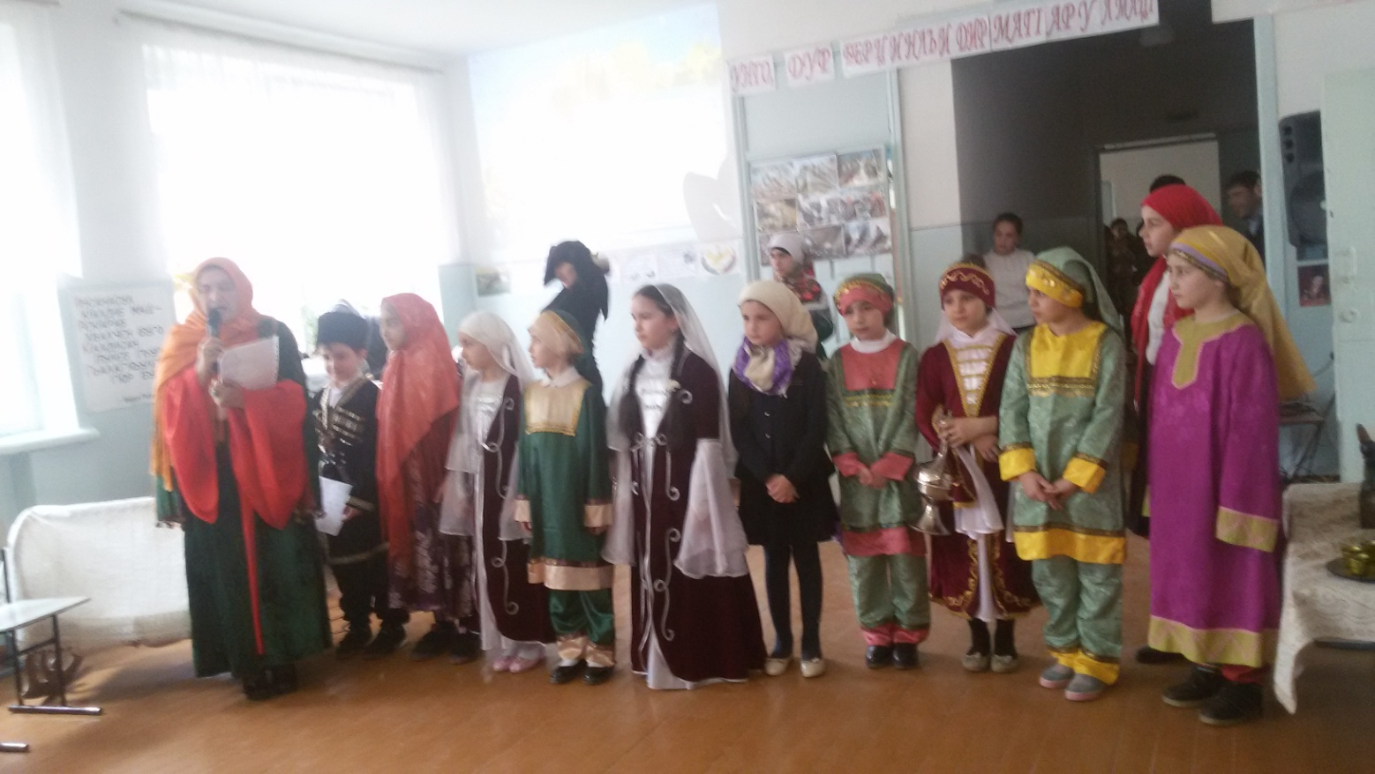
Неделя проходила интересно. Разнообразные и нетрадиционные формы проведения предметной недели вызвали большой интерес у учащихся. Ребята показали хорошие знания по предмету. Ярким, красочным, необычным мероприятием Недели был вечер "Не забывай мелодию родного языка"
Праздник организовала учитель родного языка МагомедоваПаваханум Исаевна.
Международный день родного языка, провозглашенный Генеральной конференцией ЮНЕСКО 17 ноября 1999г., отмечается во всем мире с 2000г. ежегодно 21 февраля с целью содействия языковому и культурному разнообразию и многоязычию.
И в нашей стране 21 февраля отмечается Международный день родного языка. В МКОУ «СОШ № 7» города Буйнакска прошла Неделя родных языков, посвященная этой дате.
К этому событию учителя родных языков подготовились со всей ответственностью и соответствующим образом: подготовили и провели конкурсы красочно оформленных на родных языках газет, рефератов, рисунков учащихся, устроили выставку старинной домашней утвари народов Дагестана, на открытых уроках использовали информационно - коммуникативные технологии.
Хорошее впечатление оставил у присутствующих открытый урок на тему «Целую, низко голову склоня...» по теме Р. Гамзатова «Целую женские руки». Его провела в З-м классе учитель аварского языка Магомедова Асият Шайхисламовна. При разборе урока были отмечены: прекрасная дикция учителя, умело подобранная наглядность, глубокий анализ содержания произведения и правильно построенная словарная работа, подкрепленная демонстрацией и красочно оформленной наглядностью. Все эти компоненты урока способствует более глубокому усвоению содержания произведения, родного языка обогащения словарного запаса учащихся, которые выразительно читали стихи и свободно выражали свои мысли на родном языке, хотя аварский язык является одним из самых сложных для изучения. Поэтому педагог всегда тщательно готовиться к каждому уроку.
Также прекрасным специалистом является учитель аварского языка и литературы Ильясова Патимат Магомедовна. На своем открытом уроке, которое провела 6 классе на тему «Ц1арубак1» (Местоимение), она продемонстрировала уверенное владение методикой преподавания родного языка.
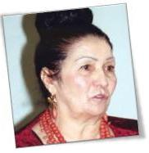
Учащиеся с удовольствием соревновались в знании родного языка. Она знает, как заинтересовать учащихся. Ока учила детей обобщать делать выводы. В течение урока дети были в постоянном поиске: анализировали, размышляли и решали вопросы.
По - особенному к родному кумыкскому языку откосятся учащиеся начальных классов, потому что уроки ведет их любимая учительница Далгатова Хадижат Гаджиевна. Она очень любит детей, знает свой предмет, умеет заинтересовать каждого на уроке. Ее уроки содержательны и интересны. Вот и в этот день на уроке на тему «Части речи» в 4 классе учащиеся читали стихи, пели пески, активно принимали участие все дети.
И вот 21 февраля в СОШ № 7 состоялось заключительное мероприятие недели родного языка. На нем присутствовали администрация учителя школы и родители учащихся. Учащиеся начальных классов выразительно читали стихи дагестанских поэтов на родных языках. Дети спели песню Р. Гамзатова «Маг1арулал». Также учащимися начальных классов были показаны инсценировки на кумыкском и аварском языках.
Огромную работу провели учащиеся и учителя нашей школы. Показывая тем самым, как дорог и любим свой родной язык.
«Мой любимый, родимый язык
Мой старинный, глубинный родник».Фазу Алиева.
Каждый народ имеет свой язык, который дорог его детям, как голос матери, как хлеб родной земли.
Каждый язык - это целый мир. Язык - это живая душа народа, его радость, боль, память, сокровище.
Народы Дагестана имеют удивительно богатую культуру. Каждый из этих народов имеют свой язык, свой уникальный фольклор, свои обычаи и традиции, обряды и костюмы, песни и танцы.
Учащиеся старших классов продемонстрировали несколько обрядов, прочитав стихи в инсценировочной форме.
Также ученик 6 класса прочитал стихотворение «Къоял» собственного сочинения. Группа учащихся исполнила песню про маму на кумыкском языке, а четвероклассники станцевали танец гор.
«Аварский язык сделался моим родным языком. Это самое драгоценное, что у меня есть, да и не только у меня, но у всего аварского народа» -
сказал Расул Гамзатов.

Также стихотворение прочитал ученик 10 кл. Исрафилов Сайфула на аварском языке, который занял второе место на конкурсе.а родных языках».
Завершилось мероприятие исполнением детьми, а также учителями Гимна Дагестана. Заместитель директора школы по учебно - воспитательной работе в начальных классахРпоблагодарила учителей родных языков и учащихся за содержательное и впечатляющее мероприятие.
Самый совершенный язык тот, который выражает наибольшее количество понятий наименьшим количеством слов. (П. Буаст).

Как ни говори, а родной язык всегда останется родным. (Л. Н. Толстой).

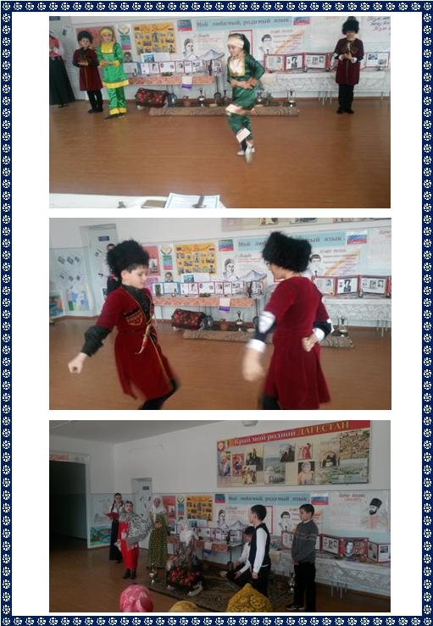

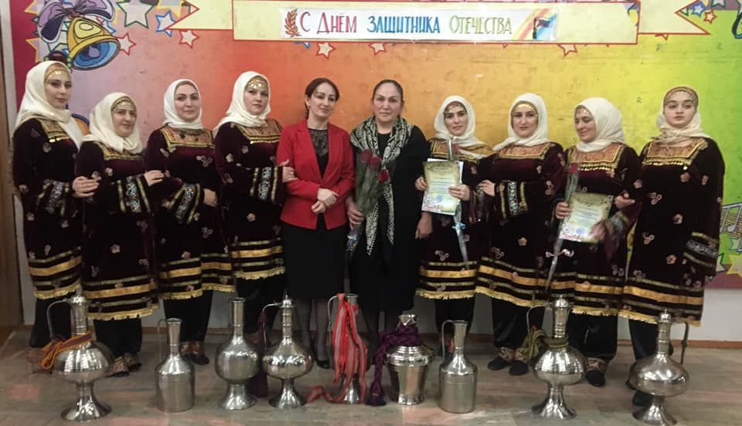

Учиться должно быть всегда интересно. Только тогда учение может быть успешным
Увеличение учебной нагрузки учеников заставляет задуматься, как сделать кропотливую ежедневную работу более радостной, как повысить интерес учащихся к познанию, как научить детей взаимодействовать, как раскрыть способности ребенка и дать возможность проявить себя.
Эти и другие задачи успешно решаются, как на уроках, так и во внеурочной деятельности при проведении предметных недель.

Предметные недели в нашей школе проводятся ежегодно с целью повышения профессиональной компетентности, интереса и мотивации к изучению предметов любого цикла, их проводят все учителя нач.школы в соответствии с целями и поставленными задачами.
Ежегодно в нач.школе мы проводим 10 предметных недель, где принимают участие все учителя и учащиеся всех классов. . В этом году по плану УОГБ
В ФЕВРАЛЕ МЕСЯЦЕ В ГОРОДСКОМ МАСШТАБЕ проводилась «Разноцветная неделя».. т.е «Фестиваль открытых уроков»
Цель недели: способствовать обмену опытом и содействовать формированию у педагогов и учащихся потребности использования в образовательной деятельности принципа “Дорогу осилит идущий “

Задачи недели:
• познакомиться с новыми педагогическими технологиями учителей на уроках, психологическими и методическими аспектами принципов обучения и воспитания по новым ФГОС;
• способствовать осознанию и осмыслению педагогами деятельностного подхода в обучении;
• организовать открытые уроки, способствующие развитию ключевых компетентностей учащихся школы.

Ни для кого не секрет, что неделя показывает не только возможности обучающихся, она еще показывает возросшие способности педагогов, их творчество, мастерство и зрелость своего профессионализма. Проведённая неделя для педагогов стала возможностью апробации новых технологий, новых форм организации урока. Она позволила в полной мере раскрыть потенциалы учителя, способствовала развитию его профессиональной культуры, профессиональному становлению. С целью обмена опытом было организовано взаимопосещение уроков учителями начальных классов и учителями - предметниками с целью повышения педагогического мастерства учителя.
Ежегодно с огромным удовольствием участвуют наши малыши в различных мероприятиях в рамках проведения недели. С большой ответственностью относятся учителя к подготовке и проведению уроков, внеклассных мероприятий, используя различные формы и методы проведения их: викторины, игры, путешествия .

План проведения недели мы обсуждаем и утверждаем на методическом объединении учителей начальных классов. В составлении плана принимают участие все учителя начальной школы
При составлении плана проведения тематических предметных недель учитывались:
- задачи предметной недели
- разнообразие форм проведения мероприятий
- возможности участия в мероприятиях любого ученика класса
- четкое определение даты, времени и ответственного за проведение мероприятия

Принять участие в фестивале открытых уроков было предоставлено учителям:
Раисат Камиловне
Аминат Садрутдиновне
Нурият Арсланалиевне
Расиме Ахтамьяновне
Уме Биарслановне
Асият Шейхисламовне
Маржанат Гаджимурадовне
Айгюль Дибировне
Айшат Гитинаевне
Пирзанат Ильмутдиновне
Надие Магомедовне
эти учителя в разные года принимали участие в конкурсе « Учитель года».
Вот и на неделе нач. классов они использовали возможность взглянуть на себя со стороны, по-новому оценить свой опыт и обогатиться опытом коллег.
На уроках ими была создана образовательная среда, где любой ребенок могпроявить себя, не боясь быть отвергнутым.

.

Мероприятия недели проводились согласно разработанному плану:

План проведения методической недели учителей начальных классов
В МКОУ « СОШ №7» 2020-2021 учебный год
Сроки проведения: 10.02 –14.02.2021год
Девиз недели:
« По лесенке знаний мы будем шагать,
Чему научились должны показать»

дата | Урок, предмет | Класс | Тема урока |  | Учитель |  | № кабинета |  | Время
понедельник | Классные часы, посвящённые открытию недели нач. классов.  Знакомство с планом работы.  « Карусель творчества»- выставка творческих работ обучающихся в нач. школе
Вторник 11.02 | 2 урок,  математика  3 урок,  авар. яз. | 4а  4в | «Задачи на нахождение четвёртого пропорционального»  «Пионер Лёня» | Джанаева М.Г.  Гитиномагомедова А.Г. |  | 1 смена  1смена,  каб.13 |  | 8.45-9.25  9.30-10.10
Среда 12.02 | 2 урок,  русск.яз.  3 урок, изо | 2а  3а | « Части речи »  «Волшебница зима»» | Абдуллаева У.Б.  Абасова Н.М. |  | 1смена,  каб.16  1смена,  каб. |  | 8.45-9.25  9.30-10.10
Среда 12.02. | 2 урок,  русск.яз.  3 урок,  окр. мир | 3а  3г | Обобщение изученного по теме: «Существительное»  « Дорожные знаки» | Абухова Р.К.  Абдурагимова А.Д. |  | 2смена,  каб.32  2смена,  каб.16 |  | 13.25-14.05  14.10-14.50
Четверг 13.02 | 2 урок,  чтение  3 урок,  математика. | 1в  2г | «Моё Отечество»  Обобщающий урок по теме  «Квадрат» | Алмаксудова Р.А.  Магомедова А.Ш. |  | 1смена,  каб.34  1смена,  каб. 13 |  | 8.45-9.25  9.30-10.10
Четверг 13.02 | 2 урок,  чтение  3 урок,  окруж. мир | 3в  4г | С.Есенин  «Черемуха »  « Экологическая безопасность» | Гаджиева А.С.  Арсланова Н.А. |  | 2смена,  каб.33  2смена,  каб. 34 |  | 13.25-14.05  14.10-14.50

Проводимые уроки отмечались разнообразием приемов и методов обучения, форм организации урока. Учителя старались работать творчески, так как современный урок – это творчество самого учителя, его стремление к проявлению профессиональной индивидуальности. На уроках ученики совершали интересные открытия, увлекательные путешествия, наблюдения, проявив неиссякаемую радость познания.

11 февраля - первый день предметной недели. И начался он с открытого урока по математике в 4а классе. Вы все знаете, 2020год объявлен Годом памяти и славы. Маржанат Гаджимурадовна сочла нужным вспомнить о цене, которую пришлось заплатить русскому народу во время войны, о значении грозных событий огненных лет для будущего всей планеты.
Урок она назвала » Жестокая арифметика войны»
Урок начала с мотивационного этапа. У каждого ребёнка на голове пилотка, на плечах –погоны.Объявила, что урок будет необычным. Он пройдёт в форме учебных сборов. Дети заняли свои позиции, получили кодовый номер – 76. И тут же проблемный вопрос. Почему- 76?

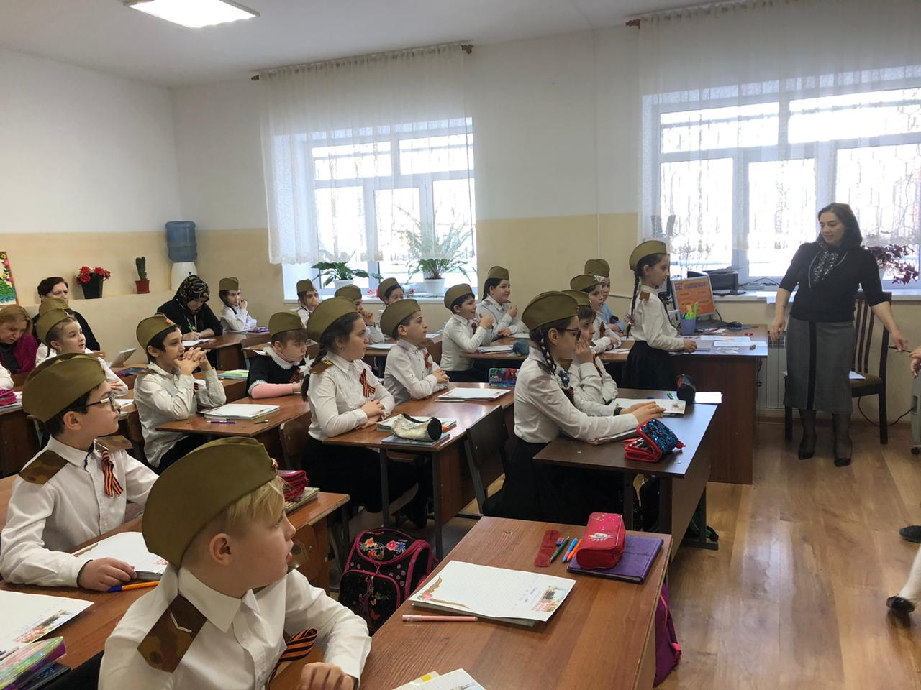

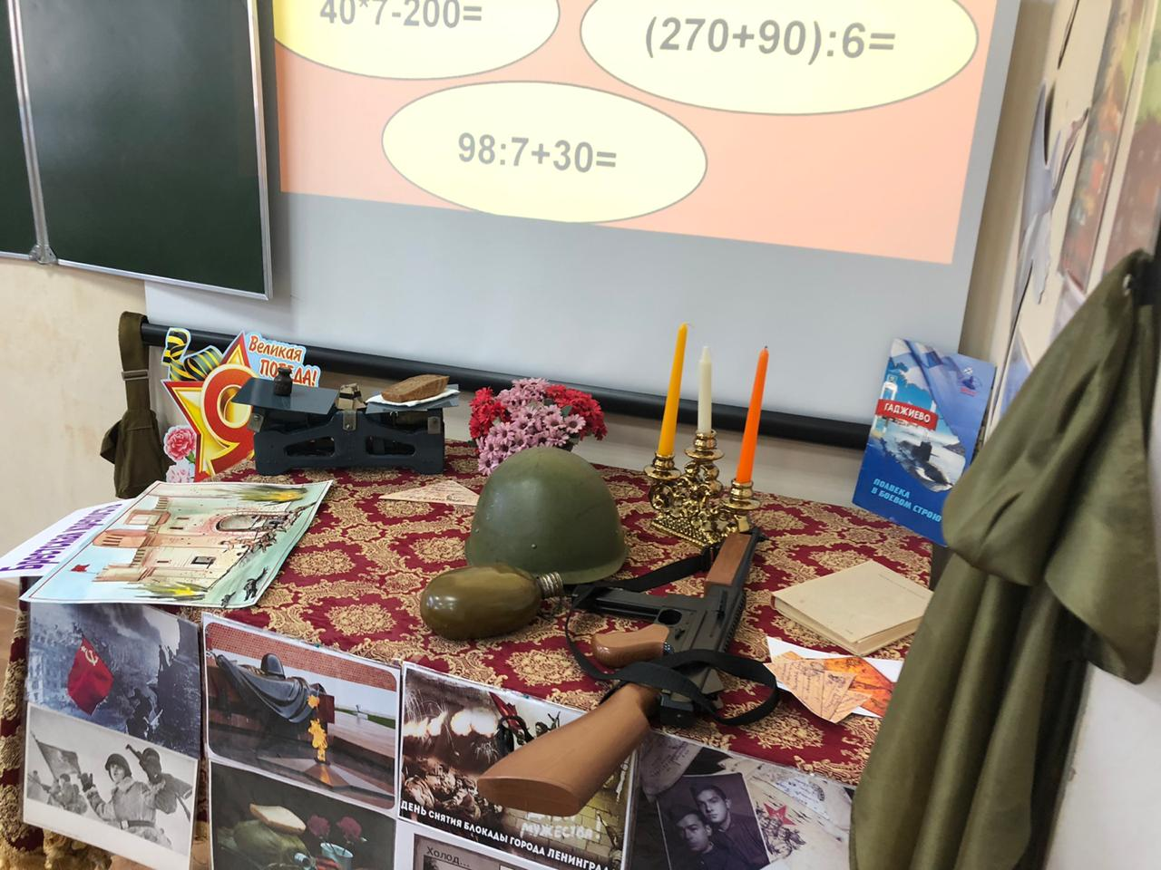

Выслушав ответы детей, учитель подытожила их и предложила почувствовать дыхание ВО войны.
Урок получился увлекательным и интересным., прошёл в виде экскурсии.Учащиеся ждали испытаний. Чтобы их преодолеть им понадобились знания и смекалка. На учениях учащимся предстояло осуществить : бег цепочкой, разминирование , преодоление препятствий, стрельба по мишеням. Решая уравнения и задачи. детям предстояло узнать: сколько дней продолжалась война. Каждое полученное число- это дата, связанная с ВО войной. Курсанты, обезвреживая мины, т.е. произведя деление многозначного числа на дузначное, продвигались по маршруту: « Осторожно, мины!» На маршруте « Плечо друга» курсанты выполняли сам.работу в паре. Они следовали пословице: « Сам пропадай, а товаарища выручай» Выполняя задания, ученик выручал напарника. Ведь на войне,- напомнила Маржанат Гаджимурадрвна,- если ранили сослуживца, то его с поля боя на себе, рискуя жизнью, выносил друг». И так, в полном составе , без потерь, вернулись с учебных сборов солуживцы на исходные позиции. Подошёл к концу урок, посвящённый 76-летию ВО войны. На этапе рефлексия сделали вывод: долг живых не забывать о той страшной войне, о тех, кто спас Родину. Учитель пожелала получать больше знаний, т.к. от знаний зависит будущее Родины.
Дети были активными участниками на протяжении всего урока: сравнивали, классифицировали, устанавливали причинно-следственные связи, делали самостоятельные выводы.

В этот же день « Фестиваль открытых уроков» продолжила Гитиномагомедова Айшат Гитинаевна. Тема урока:
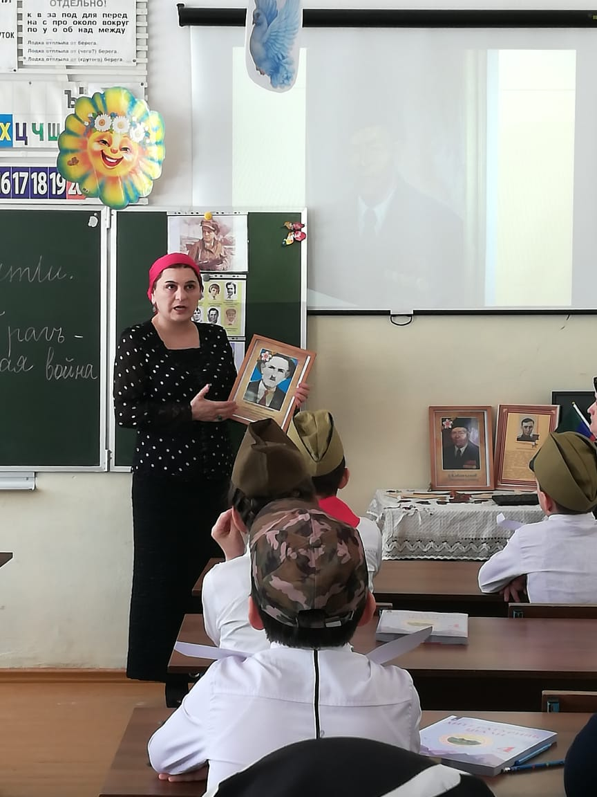
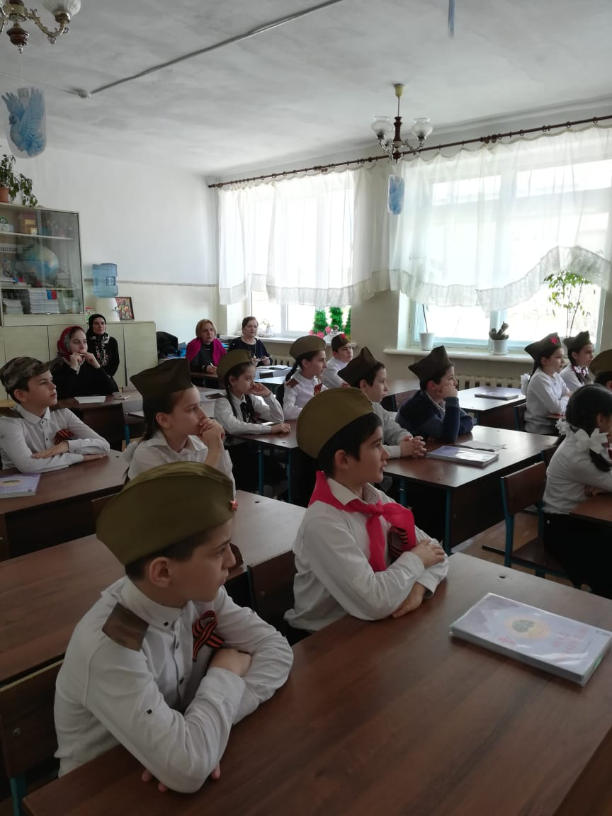

« Пионер Лёня». Провела она его в 4в классе.
Цель урока:
. расширить знания детей о войне 1941-1945гг.,.
. воспитывать чувство патриотизма, гордости за своё Отечество, на примерах героических поступков пионеров - героев в военное время воспитывать уважительное отношение к старшему поколению, памятникам войны.
Урок Айшат начала с поэтической минутки. Дети читали стихи о детях войны.
Оборудование урока, организация деятельности учащихся на всех этапах урока , презентация способствовали достижению целей урока. Интересной была сценка, где Лёня Голиков рапортует о взятии в плен генерала

Анализируя деятельность детей на занятии, хочется отметить, что они проявляли познавательную активность, эмоционально реагировали на приемы активации деятельности, использовали имеющиеся знания и умения. Они были заинтересованы, внимательны, организованы.
Учитывая важность проблемы сохранения и развития национальных языков, Айшат Гитинаевна уделяет большое внимание развитию речи учащихся. И хотя работать в городской школе и преподавать аварский язык нелегко, т.к. ученики-аварцы представляют разные диалекты, она старается и старалась на уроке найти рациональные пути и методы проведения урока. что было и отмечено присутствующими. Она продемонстрировала уверенное владение методикой его проведения. Надо отметить, что учащиеся 4 класса читают хорошо.
Считаю, что урок цели достиг, потому что заявленные в начале урока задачи реализованы в полном объеме.
Это обнадеживает и настраивает на получение стабильно высоких результатов обучения, что и должно прослеживаться в дальнейшей деятельности.

. Второй день предметной недели выдался насыщенным и необычным. Ведь ребятам 2а предстояло продемонстрировать свои знания по русскому языку.
Абдулаева У.Б. максимально заинтересовала детей и ввела их в активную работу. Для достижения целей урока она использовала различные виды работ: это и коллективная работа и работа в парах. работа у доски, фронтальный опрос. Большое внимание уделяла пробуждению имеющихся знаний и интереса к получению новой информации о частях речи. Посчитала целесообразным ввести игровой элемент на уроке с целью заинтересованности и запоминания материала по теме
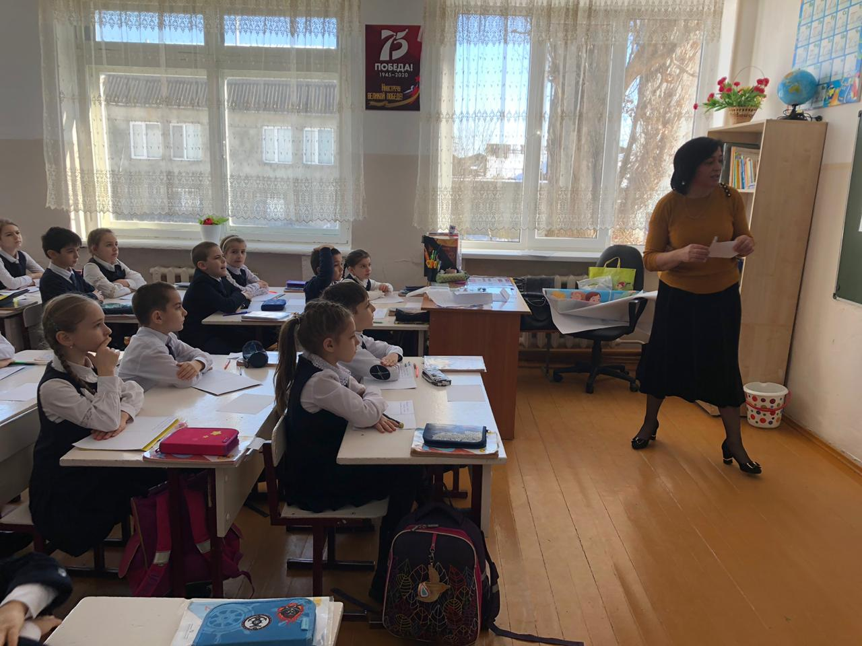

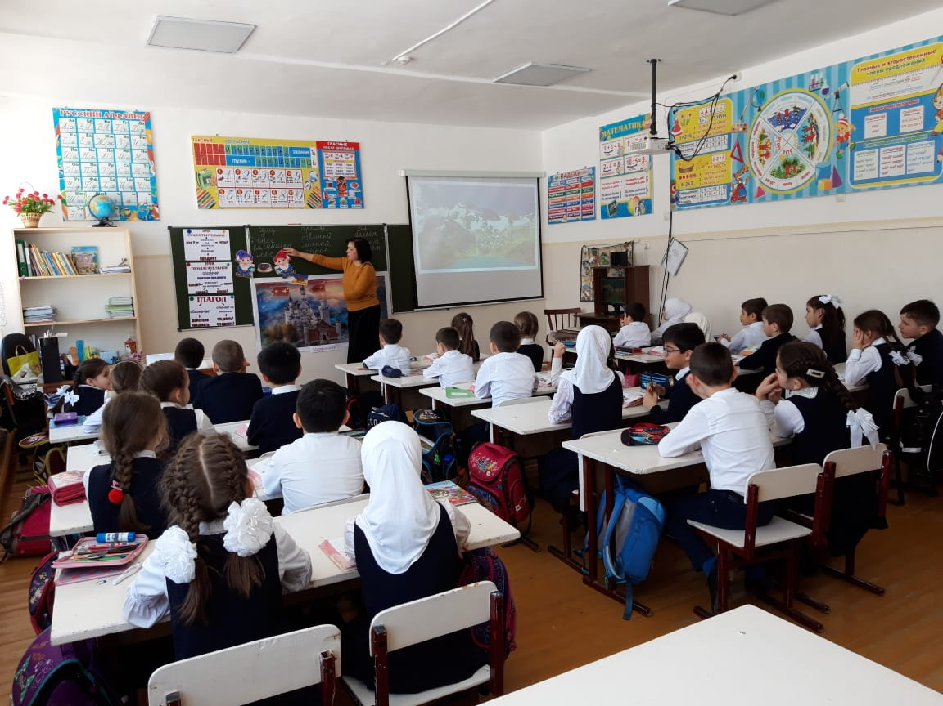

« Части речи». Атмосфера на уроке была рабочая. Организованное начало и его окончание, отсутствие выкриков с мест говорило о дисциплинированности учащихся.
В рамках предметной недели, проводимой в начальной школе,4-й урок в3в классе был посвящен творчеству младших школьников по изобразительному искусству и технологии. Надия Магомедовна организовала выставку работ - поделок под названием «Город мастеров». Учащимися были представлены разнообразные виды поделок из природного, искусственного материалов, красочные аппликации и объемные оригами из бумаги. Каждая работа была выполнена с особым интересом и старательностью. Дети показали в своем творчестве умение работать с различными материалами. В этот день в 3в классе был проведен открытый урок изобразительного искусства по теме: «Волшебница зима».
Урок Надия Магомедовна начала с чтения стихотворения о зиме под тихую музыку видеоролика. Звучали стихи. Гостьей урока была «Зимушка- зима» со своими подружками – снежинками.
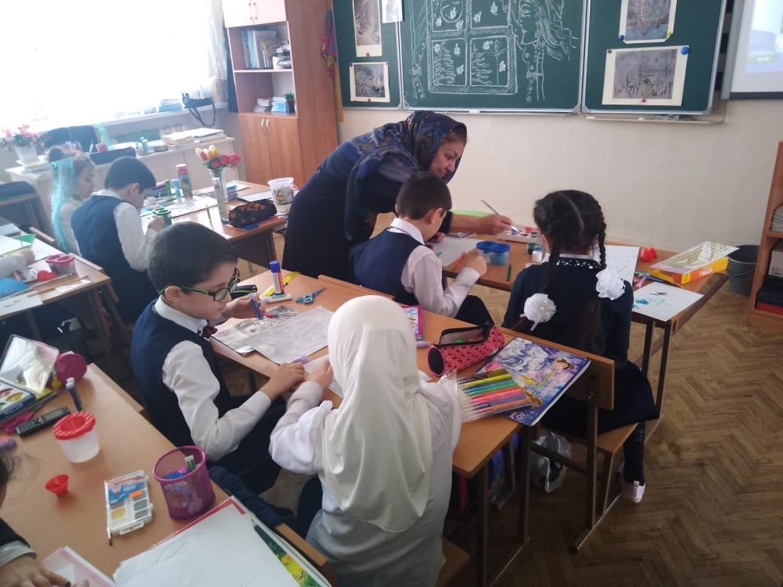

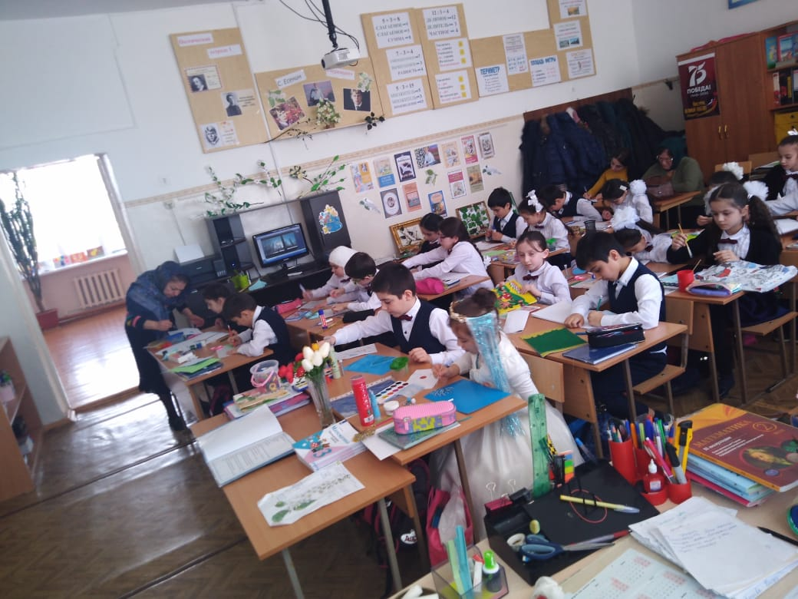

. Красивый пейзаж, природа, городская суета под медленно падающий снег сопровождался весь урок изо.
Учитель вместе с детьми рассмотрели и проанализировали зимние картины.
Надия Магомедовна формировала у детей умения делать зарисовки, приобщала к проявлению аккуратности в работе, развитию фантазии и наблюдательности при выполнении работы. Урок завершился выставкой работ учащихся.
.12 февраля –в 3а классе Раисат Камиловна провела открытый урок русского языка. Это было путешествие по стране « Имя существительное» и остановка в стране
« Кластер», т. е. дети в игровой форме вспоминали изученное об имени существительном и заполняли стенд с кармашками. Это был дом для части речи
« Существительное» и строили они его с фундамента, потому как не зная, что это за часть речи, следующие этажи строить бесполезно. И так, повторяя изученное об имени существительном, дети построили многоэтажный дом. т.е они собрали кластер. Форма урока, технологические приёмы и методы, выбранные учителем, соответствовали содержанию урока и служили реализации поставленных задач и целей. Очень понравился переход к фиксации и систематизации нового знания. От слова Победитель, из словарной работы, строилась дальнейшая работа: подобрали синонимы к слову, записали в словари, объяснили значение слова. И, конечно же, вспомнили о приближающихся праздниках, огероях войны, окунулись в страшную атмосферу военных лет, увидели на слайдах, что пережили советские люди за 4 года войны.
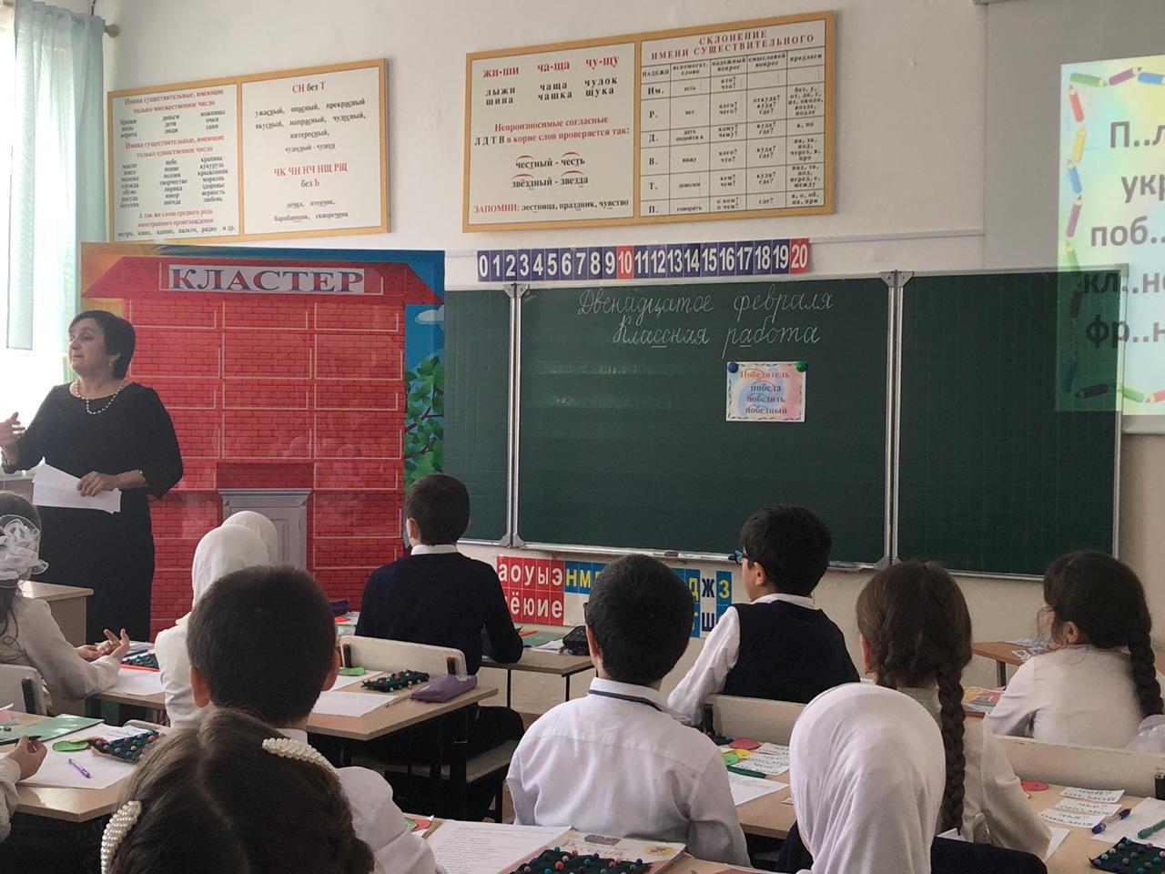

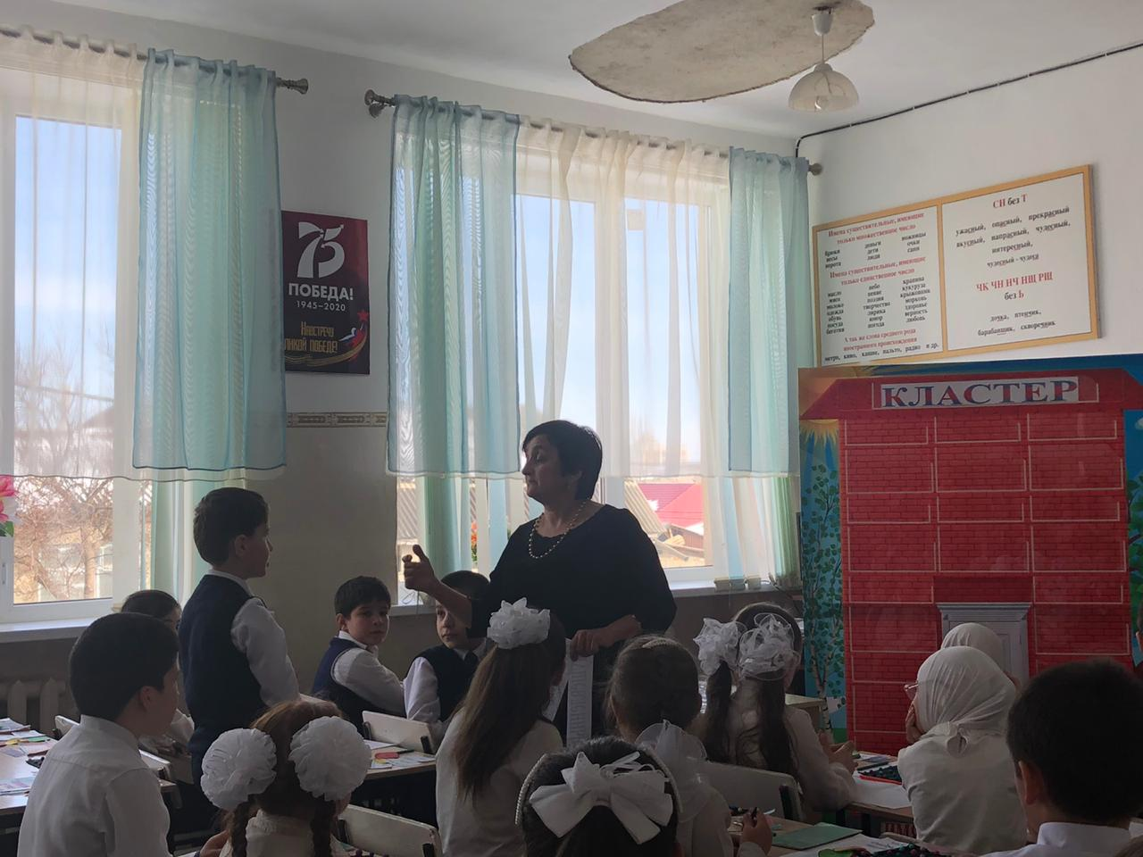

Урок вызвал интерес у учащихся, был посильным для них, значимым - об этом свидетельствовала высокая активность учащихся в течение урока. На уроке была создана особая атмосфера доверия, теплоты , в которой дети чувствовали себя уверенно и спокойно.

В этот же день с целью формирования устойчивых знаний правил дорожного движения среди учащихся 3г класса, воспитания навыков безопасного поведения на дорогах и улицах Айгюль Дибировна провела урок на тему: «Дорожные знаки». Айгюль Дибировна в игровой форме , используя занимательные задания, работая с учебником, собирая дорожные знаки, добилась поставленных задач. В презентации был изложен весь материал учебника в красочной и доступной форме. Учащиеся были настроены на ситуацию успеха. Работоспособность учащихся в течение урока была высокой. Этому способствовали активные методы обучения, нестандартная форма урока. В гости к ребятам пришёл Светофор Светофорович. Он был помощником в течение урока. Принимая участие в игре
« Рассуждалка», учащиеся продумывали ситуацию успеха. Светофор Светофорович остался доволен ребятами и подарил им таблицу основных дорожных знаков. Закончился урок весёлой песней о дорожных знаках. Присутствующие отметили темп и ритм урока, посчитали, что уроки в такой форме удачны, т. к. учащиеся с интересом овладевают новыми знаниями. Труд детей оценён. Выставлены положительные оценки. Все учащиеся получили памятки водителя.
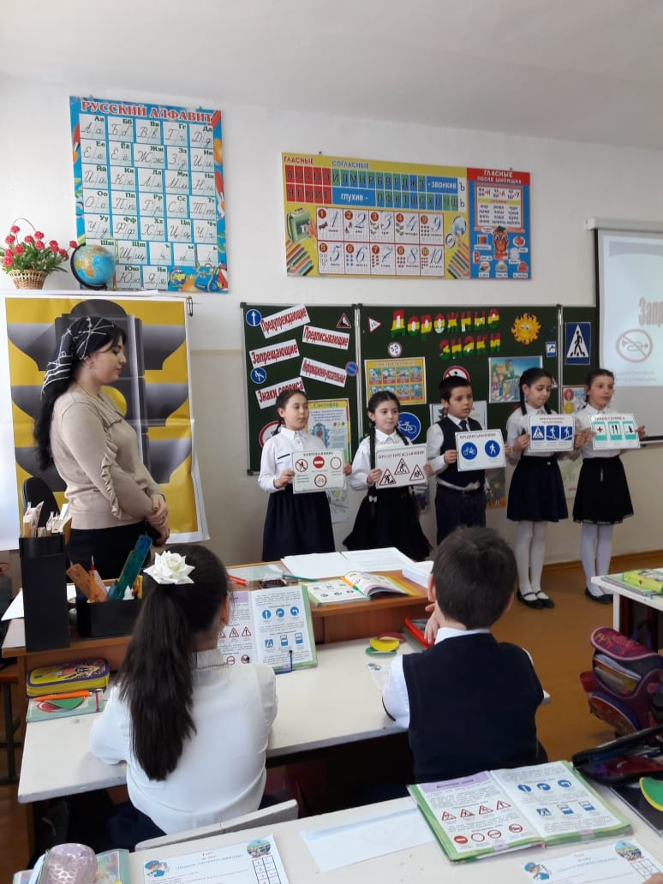

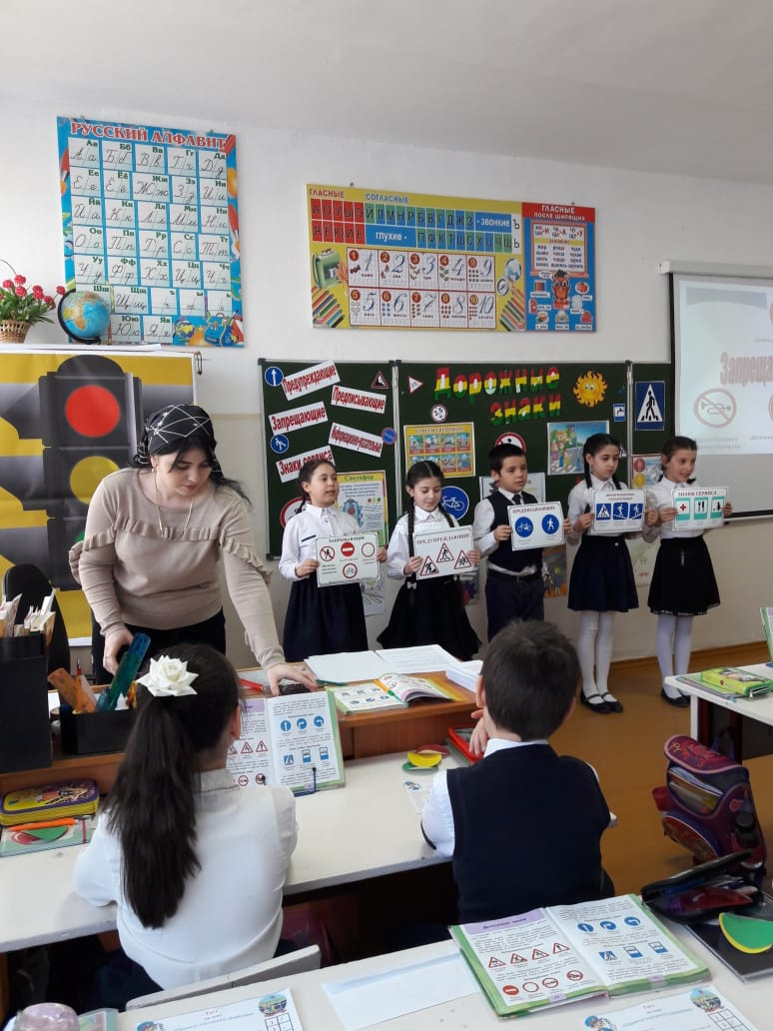

Заключительный день предметной недели начался с открытого урока в 1в классе. Расима Ахтамьяновна создала условия для формирования у первоклассников личностного смысла в понятии « Родина», осознания значимости родины для каждого человека через анализ и определение главной мысли автора « Наше Отечество»
Учащиеся тренировались в умении кратко и чётко выражать свои мысли, слышать и слушать друг друга. На начальной стадии урока учащиеся по ребусу определили тему урока. Собрали ребус. Получилось слово « Родина» И тут же проблемный вопрос: почему именно это слово спрятано? Дети догадались: потому что - это тема урока. Объявляется тема урока и дети подготовились к восприятию нового материала. На уроке расширили знания учащихся оРодине, России. Её символах. Познакомились с рассказом К.Ушинского « Наше Отечество». Расимой Ахтамьяновной были испльзованы элементы нескольких технологий: словесный, работу в парах, строили ответы на вопросы учителя, работали над обогащением словарного запаса, выясняли значение непонятных слов.
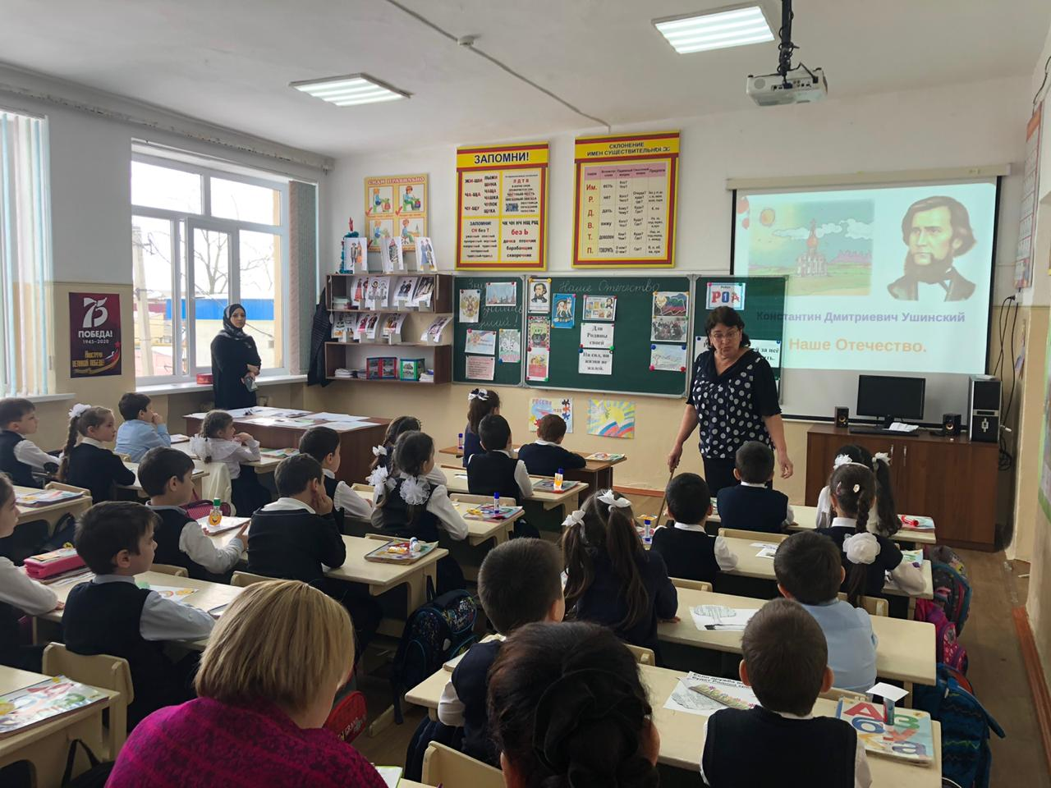

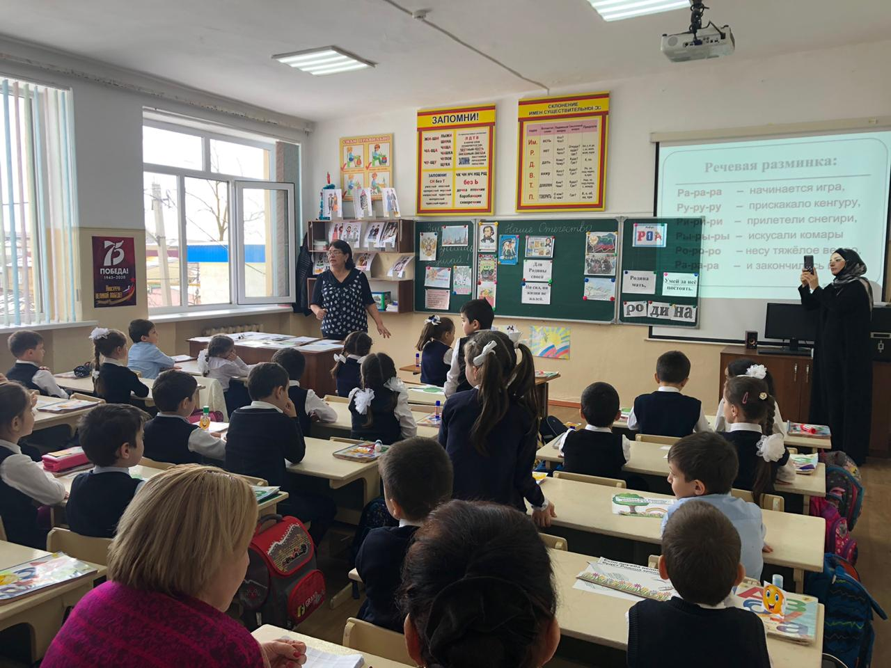

Для обобщения понятий и информации о родине составили синквейн, при помощи которого нашли самое важное на уроке. Красочная презентация, рассказ учителя, работа с иллюстрациями, составление предложений способствовало формированию смысла в понятии « Родина». Пословицы и поговорки послужили воспитанию уважения и любви к родине.
Не секрет, что самый актуальный на сегодняшний момент это урок – проект. Подготовка к которому тоже занимает немало времени. Выполнить проект по теме « Наше Отечество» было предложено ученицам ,
они рассказали о своей малой родине, который сопровождался показом слайдов. Работоспособность была достаточно высокой для первого класса..
Урок соответствовал ФГОС. Доброжелательная обстановка, взаимопомощь, оборудование урока оказали положительный эффект на результат урока. Поставленные задачи были реализованы.

Учащиеся 2г класса и Асият Шейхисламовна на уроке математики отправились в морское путешествие. Записи велись в бортовых тетрадках
Учитель- капитан корабля , ученики-матросы, в матросках. Во время путешествия матросы зарабатывают жетоны, которые потом превратились в оценки. На этапе актуализации знаний, называя разрядный состав чисел, учащиеся поднялись на борт корабля. Но держать путь вперёд они не могли. Корабль окружён акулами. Для того , чтобы справиться с акулами детям пришлось найти значения числовых выражений , записанные на акулах. Ребята попадали на разные острова, но они справлялись с заданиямии,наконец, попали на остров « Отдыхайка», где от радости хлопали и топали ногами. Но тут на горизонте появился пиратский корабль и, чтобы уйти от морских разбойников им пришлось решить задачу. С пиратами ребята справилсь. Но корабль дальше не плывёт, потому что получил пробоины и только после творческой работы ребята приплыли домой. Где учащиеся оценили свою работу. Урок был эмоциональным, творческим, вызвал интерес к учению.

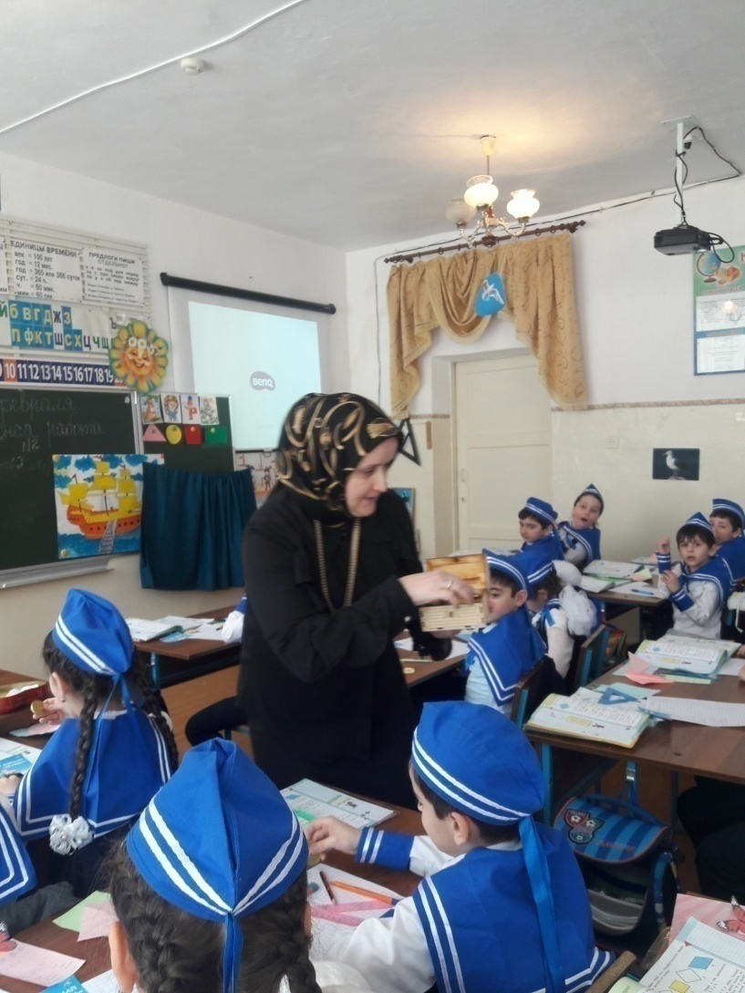

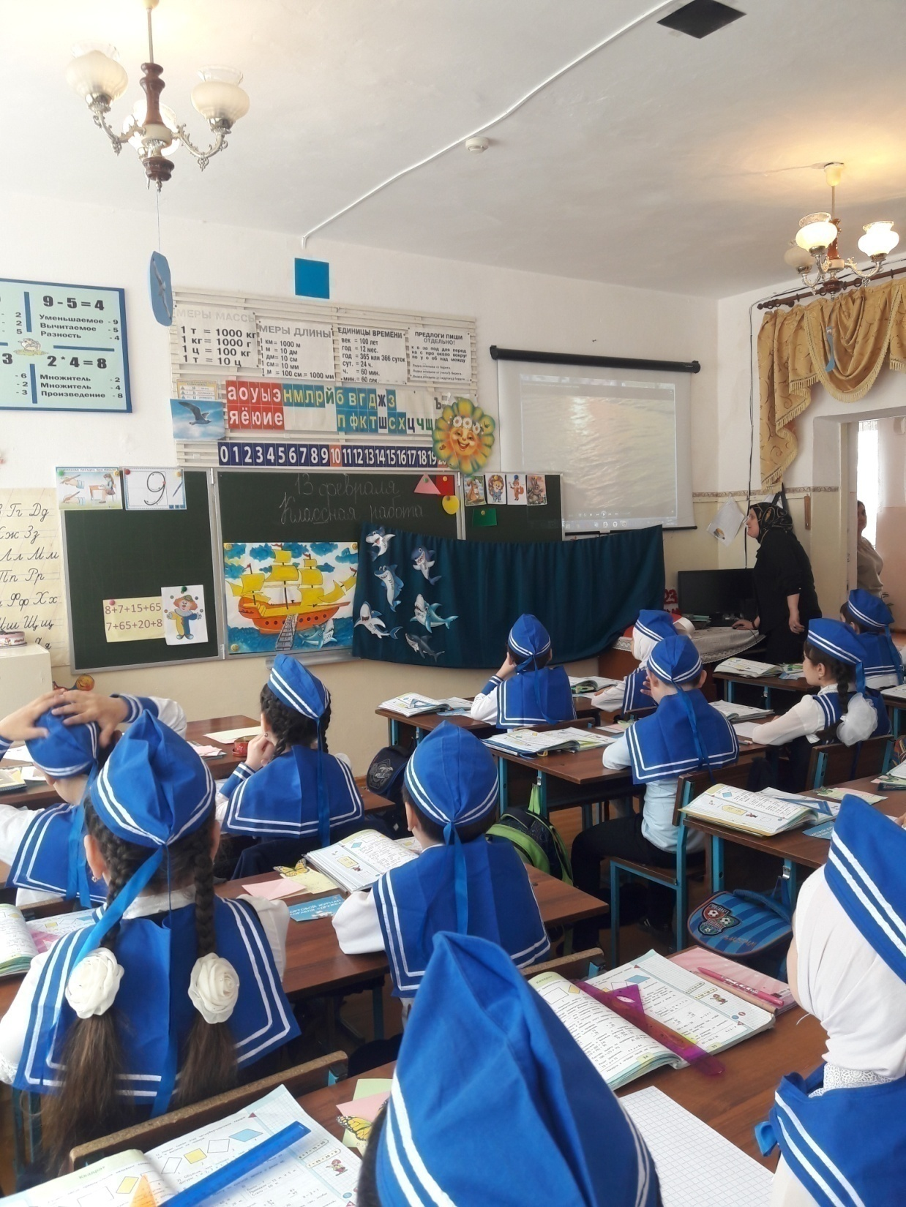

Методическую неделю завершила Аминат Садрутдиновна, которая провела урок 3в классе.
Тема: С.Есенин « Черёмуха». Изучение стихотворения
С. Есенина связано с предыдущими стихотворениями А.Майкова и А.Блока. Их объединяет, что они являются лирическими произведениями. Урок начался с литературной разминки.
Аминат Садрутдиновна предложила перенестись в далёкое прошлое и очутиться на Рязанской земле. Представьте, что мы выходим на крутой берег Оки. Всё здесь волнует, заставляет замереть от восторга. Рядом раскинулось село Константиново. Здесь родился человек, который сделал это село известным во всём мире. С этим поэтом мы знакомились во 2 классе, когда изучали стихотворение
« Берёза». Как вы думаете, кому будет посвящён наш урок? Дети догадались, о ком будет идти речь. Вспомнили ранее изученные стихи.

Главный этап урока – открытие новых знаний. Новые знания учащиеся получили, занимаясь различными видами деятельности. Наиболее удачный был приём подбора сравнений и метафор для слов. Дети проявили творческие способности, что повысило их самооценку. Хорошей работе учащихся способствовала работа на этапе актуализации знаний, т. к. была определена тема и цель урока, показана связь предыдущих уроков с настоящим. В целом цели и задачи урока были достигнуты. Все учащиеся были ознакомлены с биографией Есенина и его стихотворением.
» Черёмуха»
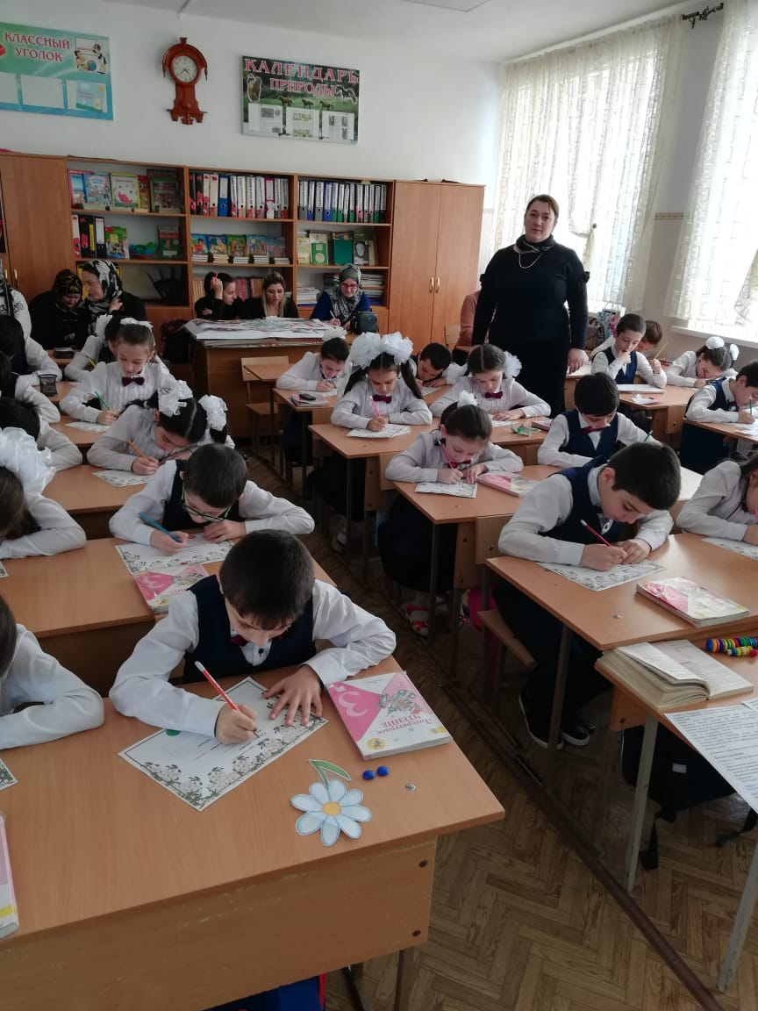

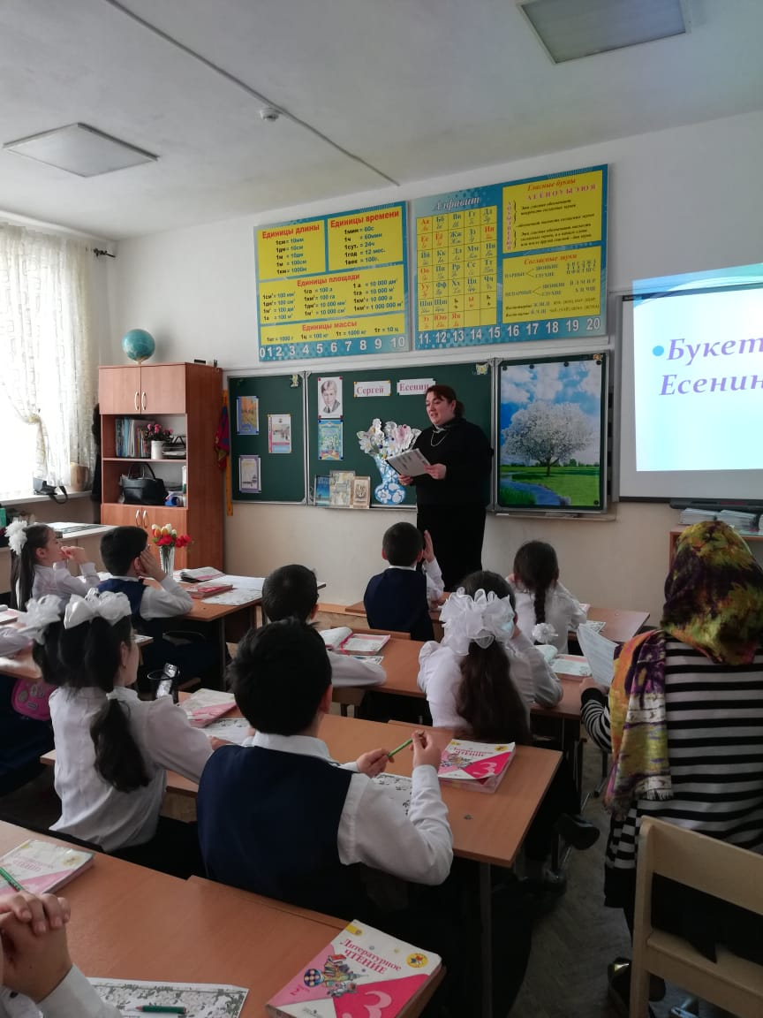
.В конце урока учащиеся составили букет любимых цветов. И, конечно, главная в этом букете была черёмуха. Учащиеся старались в течение урока не просто вспомнить строки из стихотворения Есенина , но и заглянуть в мир его поэзии, понять и почувствовать его. Урок закончился слушанием романса на стихи Есенина
« Отговорила роща золотая «, т. е. дети окунулись в глубину цвета и музыки, написанной на великолепные стихи. Учителю удалось передать расцвет природы красочной презентацией, выставкой поделок детей .

Педагоги продумали каждый этап урока, формировали общеучебные навыки, навыки организации труда обучащихся, развивали умение оценивать себя и своих товарищей, приучали к взаимооценке и взаимопроверке. Нужно отметить высокую активность обучающихся. Это связано с тем, что учителя грамотно, своевременно меняли формы работы (самостоятельные, индивидуальные, парные, групповые, дифференцированные), в ходе урока эффективно применяли ЭОР( элктронные образовательные рессурсы). Рефлексия (итог) показала обратную связь учитель-ученик и на каждом уроке было видно, что урок цели достиг и поставленные задачи урока решены.

В конце каждого дня работы гости «Разноцветной недели» анализировали уроки. Каждый из учителей рассказал о полученных впечатлениях от проведённой недели, определил положительные моменты уроков, назвали приёмы работы, которые он взял себе на вооружение и попробует в своей работе. Все учителя высказали мнение, что неделя вызвала положительный отклик и способствовала профессиональному росту.

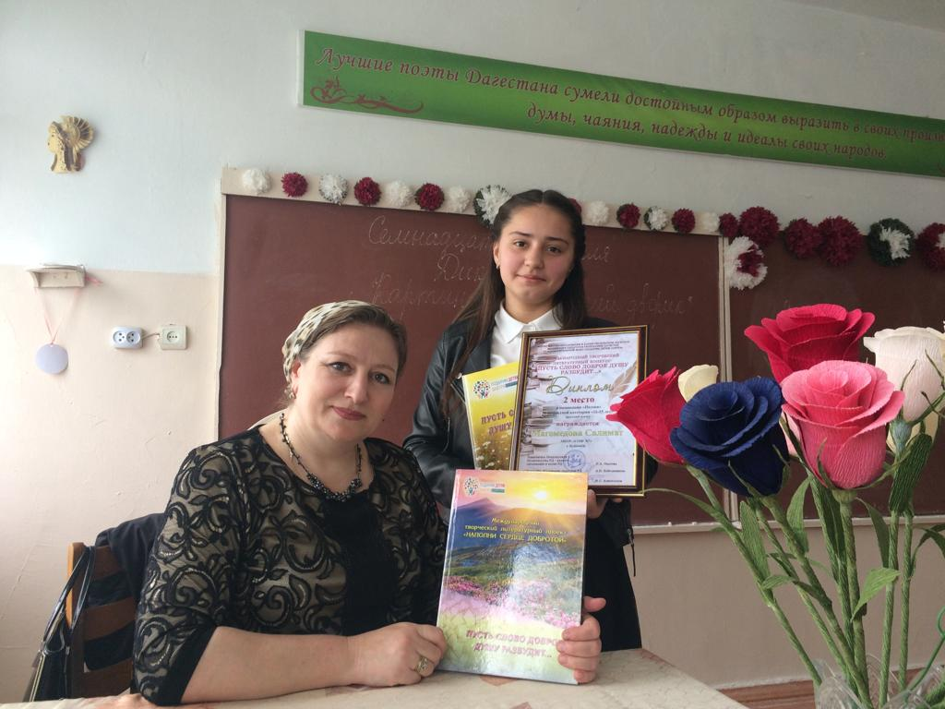

ПОЭЗИИ ЖИВИТЕЛЬНОЕ СЛОВО

10.03.2021года состоялся школьный этап конкурса поэтического слова, посвященного 76-годовщине Победы в Великой Отечественной войне. Юные участники конкурса декламировали стихотворения о войне, о величии России, ее героической истории, о родном крае.
Жюри оценивало выступающих по таким критериям, как полнота и выразительность раскрытия темы стихотворного произведения, артистизм, яркость художественных образов, исполнительский уровень чтеца, дикция и др.
В номинации «Чтец»первое место заняла ученица 10 класса «А», проникновенно прочитавшая стихотворение«Варвары» Мусы Джалиля. Второе место разделили ученицы 9-го класса АрслановаПатимат и КойчакаеваБурлият, представившиепроизведения Э.Асадова и Ю. Друниной. Жюри очень понравилось эмоциональное, живое выступление АбдулгамидоваАбдулгамида, который рассказал«Поэму о Матери» Расула Гамзатоваи по итогам конкурсазанял третье место.

21 марта, Всемирный день поэзии, большой литературный праздник.
В рамках любителей читать и перечитывать художественную литературу в МКОУ СОШ №7 Нурутдинова Салихат Магомедовна вместе с Загировой Хатимат Султановной организовали встречу с Гаджи АйгумовичемАсельдеровым, современным писателем, поэтом, членом Буйнакского отделения Союза писателей Р.Д., членом Союза журналистов России, членом общественной палаты при администрации города.
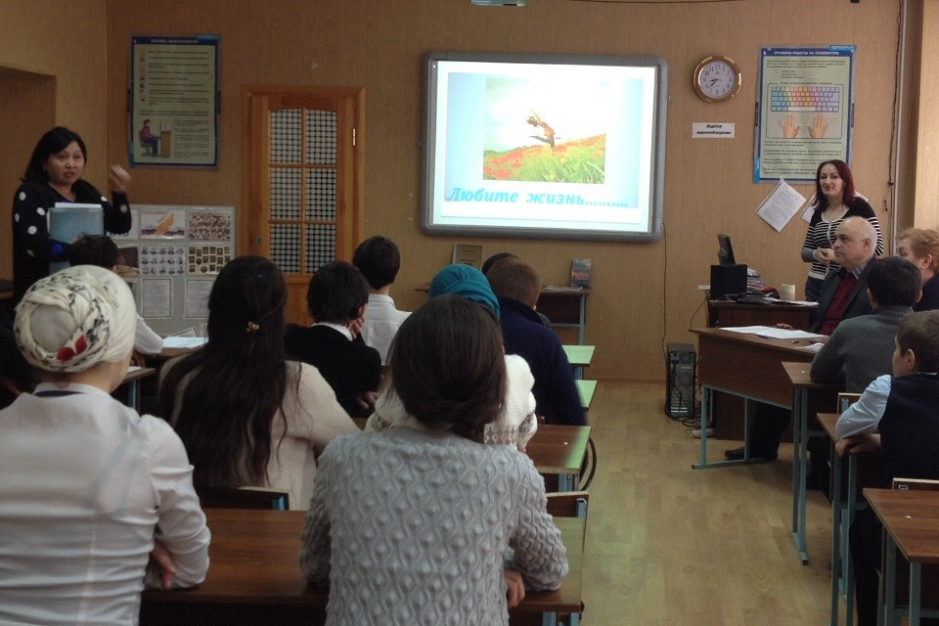

Любая встреча оставляет след в душе человека, а встреча с писателем особенно.
Что может быть интереснее для тех, кто живет не только среди людей, но еще и среди слов и мыслей – в мире книг?!
Мы долго ждали эту встречу, ждали потому, что уже давно читаем, зачитываемся и восхищаемся его замечательными книгами «Мой малыш», «Новый Робинзон», «Сборник стихов Буйнакские самоцветы», «Детские сказки.»
Читающий человек – это мыслящий человек, а задача нашей школы как раз и состоит в том, чтобы сформировать мыслящего человека.
Наша цель – возродить интерес к литературе, ведь именно литературный язык передает менталитет народа, его мировоззрение, философию и культуру.
Поэтому мы должны делать все возможное, чтобы литература продолжала жить и развиваться.
Хочется верить, что наша встреча будет способствовать формированию сознательного читателя и мыслящего человека, торжеству русского языка, сохранению наших истоков и русской культуры.

2021год богат юбилейными датами. Это, прежде всего,76-годовщинаВеликой Победы.
В МКОУ СОШ №7, согласно утвержденному плану, проведена Декада мероприятий, посвященных 76-годовщине Великой Победы над фашистской Германией.
Учителя русского языка и литературы провели ряд открытых уроков, внеклассных мероприятий.
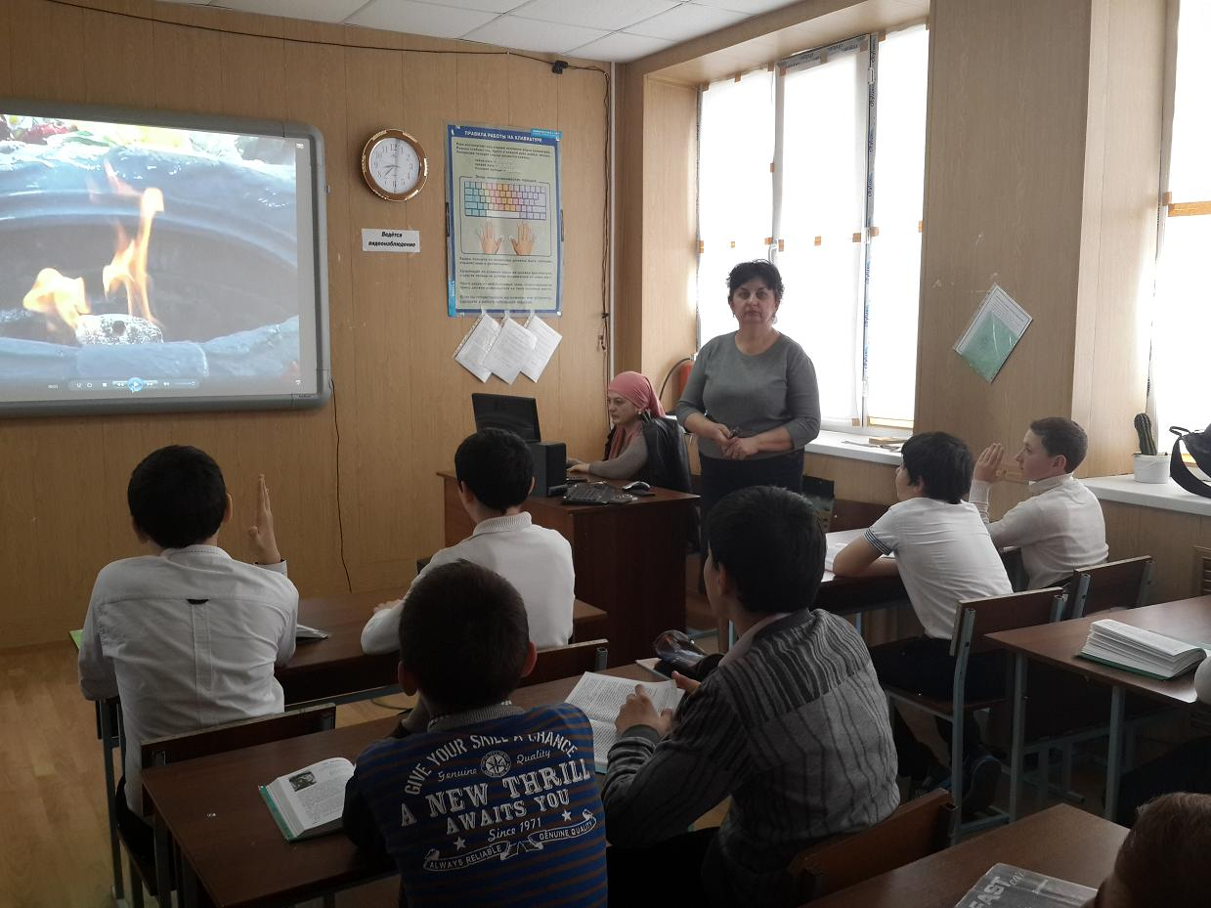

Так 13 марта в 7 "А" классе был проведен урок по литературе, посвященный поэтам Великой Отечественной войны.Учитель русского языка и литературы, педагог с 30-летним стажем работы, Ибрагимова Х.А. подробно остановилась на жизни и творчестве А.Суркова, К.Симонова, А.Твардовского, Ю.Друниной.

Дети с чувством, выразительно читали стихи поэтов.Творчество Ольги Бергольц - поэта блокадного Ленинграда взволновало нас всех.Юрий Георгиевич Разумовский - поэт-фронтовик, в своем интервью подробно рассказал юным корреспондентам о войне, о борьбе с фашизмом.

Учащиеся с интересом слушали стихи, выражали свое отношение к войне.

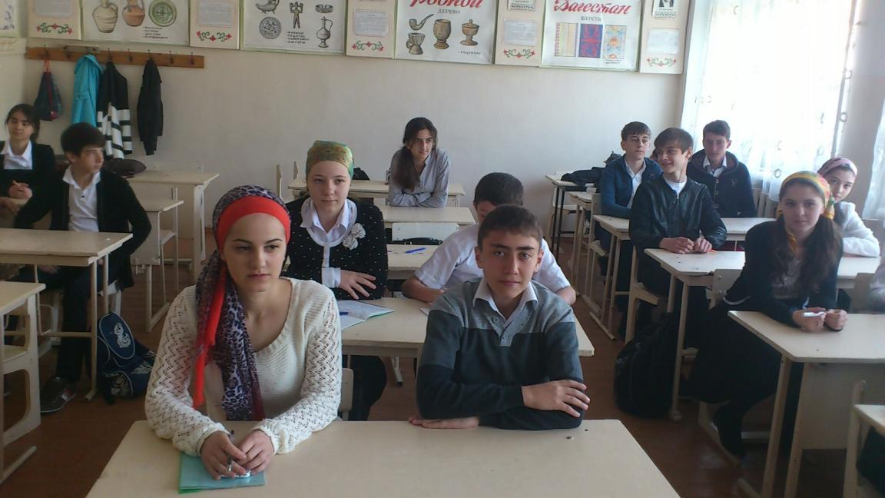

16 марта в 9 классе «а» учитель русского языка и литературы Магомедова Х.Г. провела урок на тему «Образ Матери в поэзии военных лет», целью которого было показать ,что поэзия соединяет высокие патриотические чувства с глубоко личными переживаниями лирического героя.Девятиклассники заранее подобрали эпиграфы к уроку, предоставили краткие сведения по истории создания стихотворений А.Дементьева «Баллада о матери» и М.Джалиля «Праздник матери». Эмоционально, с музыкальным сопровождением продекламировали стихи ученицы Магомедова Саида и ХабибоваАйшат..

На основе сопоставительного анализа баллад учащиеся к концу урока сделали вывод: баллады различны , но схожи в том ,что в них речь идет о потере любимых на войне,оба проникнуты чувством оптимизма и верой в победу.
17 - го марта в 10"А" классе прошел урок литературы "Судьба человека и судьба Родины" по рассказу М.А.Шолохова", "Судьба человека".
Учитель Ибрагимова Х.А. поставила перед учащимися важные задачи: проанализировать произведения, подробно остановиться на истории создания рассказа, обучить вдумчивому чтению, уметь выделять ключевые эпизоды в рассказе.

Именно такие произведения воспитывают в детях уважение к подвигу солдата, к героическому прошлому страны. На основе произведений о войне можно формировать духовно богатых людей, учить их состраданию, любви к людям.

Лейтмотивом урока послужили слова поэта-барда, участника ВО войны Б.Окуджавы "Ах, война, что ж ты сделала, подлая". Были использованы отрывки из художественного фильма, которые не оставили равнодушными никого из присутствующих.
Цели своей урок достиг. Одиннадцатиклассники пришли к единому мнению: войны быть не должно никогда, нужно быть непримиримым к злу и ненависти, осудить фашизм и возвеличить гуманность русского человека.

Педагог еще раз подчеркнула мысль о том, что именно такие произведения следует читать, потому что искусство писателей, таких как М.А.Шолохов, помогает каждому из нас стать высоконравственным человеком.
18 марта в 7 "б" классе учителем Барышевой М.А. был проведен урок литературы на тему: "ВОВ в лирике поэтов XX-века".
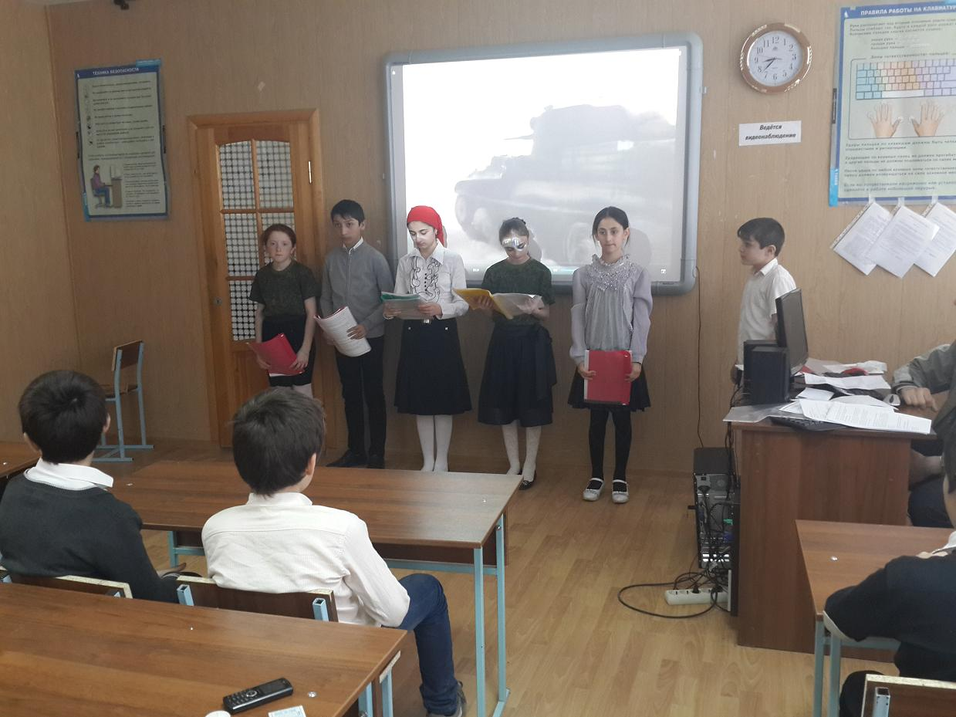

События ВОВ все дальше и дальше уходят в прошлое. Наша задача состоит в том, чтобы люди помнили о том, какой ценой была завоевана победа. Цель урока - рассказать о значении поэзии в годы ВОВ, показать, что высокие патриотические чувства поэзии этого времени соединяли с глубоко личными переживаниями. В помощь учителю были привлечены и учащиеся 10 класса,которые выразительно прочитали стихи Булата Окуджавы и Константина Симонова, участников ВОВ.Дети творчески подошли к поставленной задаче и инсценировали отрывок из стихотворения "Зинка" Юлии Друниной.

Такие уроки воспитывают в детях чувство патриотизма, благодарности погибшим в годы Великой Отечественной войны и выжившим ветеранам, детям войны.

С 01.01.2021г по 17.01.2021г МКОУ « СОШ №7» находилась на дистанционном обучении. Все педагоги школы вели уроки, используя сеть Интернет. Педагогический коллектив изучил различные электронные платформы, использовал их в своей работе. Видеоуроки, теоретические материалы, тесты и презентации заимствованы педагогами с платформ Фоксфорд, Учи.ру, Электронная школа, Я-класс и др. Педагоги школы уверены, что чем проще и доступнее будет дистанционное обучение, тем качество знаний будет выше. С учениками школы и их родителями классные руководители постоянно поддерживали обратную связь. Дистанционное обучение происходило с учетом возможностей и способностей детей, использовались дифференцированные задания. Новая форма обучения потребовала от педагогов и от учащихся ее большего самоконтроля, самоорганизации, позволила приобрести новые навыки, знания в использовании информационно-коммуникационных технологий.

ПРИКАЗ

04.04.2021г №82

О дистанционном обучении
по основным общеобразовательным программам
в режиме нахождения обучающихся и
педагогических работников в
условиях домашней самоизоляции

На основании Постановления Правительства Республики Дагестан от 18.03.2020 года №72-п «О введении режима повышенной готовности на территории РД » с 14.00 часов 18 марта 2020 года в регионе введен режим повышенной готовности, предусматривающий принятие мер по недопущению распространения короновирусной инфекции среди населения Дагестана, приказа Минобразования №844 от 26.03.2020 года, приказа Управления образования администрации от 27.03.2020 года №128 «Об организации работы образовательных организаций в условиях ограничительных мер», приказами Минобразования РД от 16.03.2020 года №707, от 03.04.2020 года №899 «О внесении изменений в приказ министерства образования РД от 16.03.2020 года №707»,методическими рекомендациями министерства просвещения Российской Федерации от 19.03.2020 № ГД-99/04,письма Минобразования от 02.04.2020 года №3190-03/25, от 03.04.2020 года №3221-03/25,

приказываю:
1. На период действия режима повышенной готовности и до его отмены:
1.1. Перевести обучающихся с 01.01.2021 на режим реализации образовательных
программ с применением электронного обучения и дистанционных образовательных
технологий;
1.2. уведомить совершеннолетних обучающихся и родителей (законных представителей) несовершеннолетних обучающихся о переводе на режим реализации образовательных программ с применением электронного обучения и дистанционных образовательных технологий.
2. Заместителю директора по учебной работе Абдулкадырову М.К. и Магомедовой У.М., взять на контроль выполнение образовательных программ и соблюдение педагогами режима работы:
2.1. ежедневно осуществлять контроль организации дистанционного обучения учителями-предметниками.
3. Учителям – предметникам:
3.1. Представить зам.директора по УВР Абдулкадырову М.К. и Магомедовой У.М., скорректированные календарно-тематические планирования в срок до 01.01.2021г.
3.3. Подготовить перечень домашних заданий и комментариев по изучению новой темы в соответствии с календарно-тематическим планированием по всем учебным предметам, курсам учебного плана, согласно расписания уроков, размещенного на официальном сайте школы в разделе «Дистанционное обучение».
3.4. Обеспечить систему проверки и оценивания выполненных домашних заданий обучающихся в период временного приостановления очной формы обучения.
3.5. Своевременно (в день проведения уроков) заполнять журнал в соответствии с расписанием уроков.
3.2. Ежедневно представлять отчет о реализации дистанционного обучения на электронную почту школы. (Приложение 1).
4. Зам.директора по УВР Загировой Х.С.. активизировать с учетом изменившихся условий реализации образовательных программ воспитательную работу, направленную на развитие личности, создание условий для самоопределения и социализации обучающегося на основе социокультурных, духовно-нравственных ценностей и принятых в обществе правил, норм поведения в интересах человека, семьи, общества и государства, через систему дистанционных мероприятий, конкурсов (в сети Интернет, в группе РДШ )
5. Классным руководителям, учителям – предметникам использовать при организации дистанционного обучения Положение об организации дистанционного обучения, Положение о корректировке рабочих программ МКОУ СОШ.
6. Классным руководителям 1-11-х классов
6.1. довести до сведения обучающихся и их родителей (законных представителей) информацию о порядке организации учебного процесса с применением дистанционных технологий в срок до 01.01.2021 г.
6.2. Возложить ответственность на классных руководителей за сбор заявлений родителей (законных представителей) на переход обучающихся на дистанционное обучение в срок до 01.01.2021г. (приложение 2)
7. Открыть горячую линию об обучении в дистанционной форме на сайте МКОУ СОШ.
8. Контроль за исполнением данного приказа оставляю за собой.

Директор школы Нурутдинова С.М.

Приложение 1.
Ежедневный отчет о реализации дистанционного обучения
в МКОУ СОШ№7

Класс | Кол-во обуч-ся | Кол-во отсутствующих  обуч-ся / причина | Предмет | Учитель | Тема урока | Средство  ДО  (файлообменник, скайп, эл.почта и т.д.) | Режим проведения уроков  (синхронный/  асинхронный) | Результат:  Тема пройдена/  не пройдена

Приложение 2

Директору
МКОУ « СОШ№7»
Нурутдиновой С.М.
от___________________________

домашний адрес:
_____________________________
_____________________________
Контактный телефон___________________

Адрес электронной почты:_________________

ЗАЯВЛЕНИЕ
Прошу организовать обучение моего ребенка
_____________________________________________________________________________
ФИО ребенка, год рождения
обучающего(ей)ся_______ класса с использованием дистанционных образовательных технологий с 01.01. 2021 года в связи с ограничительными мерами из-за пандемии короновируса
Гарантирую создание условий для обучения ребенка в дистанционном режиме и выполнение им заданий, назначенных учителями.
Ответственность за жизнь и здоровье ребенка на это время беру на себя.

«________» __________ 2021 г.
^{(подпись)} | ^{(расшифровка)}

Муниципальное казенное общеобразовательное учреждение
средняя общеобразовательная школа №7 г.Буйнакска

Согласовано:  Протокол заседания  Совета школы  от 19 марта 2021 года | Утверждаю  « Директор МКОУ «СОШ№  Нурутдинова С.М.___________
Рассмотрено
на заседании педагогического совета
от 28.12.2020 года.

ПОЛОЖЕНИЕ
об организации дистанционного образовательного процесса
в МКОУ СОШ №7 в период карантина

1. Общие положения

1.1. Настоящее положение регулирует организацию дистанционного образовательного процесса в Муниципальное казенное общеобразовательное учреждение средняя общеобразовательная школа г. Буйнакска РД.
1.2. Настоящее положение разработано в соответствии с Федеральным законом от 29.12.2012 г. № 273 «Об образовании в Российской Федерации», Трудового кодекса РФ, СанПиНа 2.4.2.2821-10 «Санитарно – эпидемиологических требований к условиям и организации обучения в общеобразовательных учреждениях» с изменениями от 24.11.2015 №8; с письмом Министерства просвещения Российской Федерации от 13.03.2020 №СК-150/03 «Об усилении санитарно-эпидемиологических мероприятий в образовательных организациях», письма Федеральной службы по надзору в сфере защиты прав потребителей и благополучия человека от 13.03.2020 №02/414б-2020-23, Распоряжения губернатора Новосибирской области от 16.03.2020 г. №44-р «О противодействии завозу и распространению новой короновирусной инфекции на территории РД, приказа министерства образования РД от 16.03.2020 г. № 707 «Об усилении санитарно – противоэпидемиологических мероприятий в образовательных организациях», приказа управления образования администрации от 17.03.2020г. № 108 «Об усилении санитарно – противоэпидемиологических мероприятий в образовательных организациях».
1.3. Данное Положение разработано в целях определения единых подходов к деятельности Школы по организации учебно-воспитательного процесса во время карантина, обеспечению усвоения обучающимися содержания образовательных программ во время дистанционного обучения.

2. Организация образовательного процесса во время карантина (режим работы)

2.1. Директор Школы на основании указаний вышестоящих органов управления образованием или на основании заявлений родителей (законных представителей) учеников образовательной организации издает приказ о переходе на дистанционное обучение всей школы или об индивидуальных переходах на дистанционное обучение отдельных учащихся или отдельных классов и организации карантинного режима в школе (классе).
2.2. Во время карантина деятельность Школы осуществляется в соответствии с утвержденным режимом работы, деятельность педагогических работников – в соответствии с установленной учебной нагрузкой, расписанием учебных занятий, иных работников – режимом рабочего времени.
2.3. Директор Школы:
- осуществляет контроль за организацией ознакомления всех участников учебно-воспитательного процесса с документами, регламентирующими организацию работы Школы во время карантина;
- контролирует соблюдение работниками Школы карантинного режима;
- осуществляет контроль за реализацией мероприятий, направленных на обеспечение выполнения образовательных программ;
- принимает управленческие решения, направленные на повышение качества работы Школы во время карантина.
2.4. Заместитель директора по учебно – воспитательной работе:
- организует разработку мероприятий, направленных на обеспечение выполнения образовательных программ обучающимися, находящимися на дистанционном обучении; определяет совместно с педагогами систему организации учебной деятельности с обучающимися во время карантина: виды, количество работ, форму обучения (дистанционная, самостоятельная и др.), сроки получения заданий обучающимися и предоставления ими выполненных работ, сроки размещения информации на сайте школы;
- осуществляет информирование всех участников учебно – воспитательного процесса (педагогов, обучающихся, родителей (законных представителей) обучающихся, иных работников Школы об организации её работы во время карантина, в том числе через сайт школы;
- организует беседы, лектории для родителей (законных представителей), обучающихся о соблюдении карантинного режима с целью обеспечения сохранности жизни и здоровья обучающихся Школы;
- осуществляет контроль за корректировкой календарно-тематического планирования рабочей программы педагогами Школы;
- разрабатывает рекомендации для участников учебно-воспитательного процесса по организации работы во время карантина, организует использование педагогами дистанционных форм обучения, осуществляет методическое сопровождение и контроль за внедрением современных педагогических технологий, методик, направленных на увеличение резервных часов, с целью реализации в полном объеме образовательных программ;
- осуществляет контроль за индивидуальной работой с обучающимися, находящимися на дистанционном режиме обучения;
- организует учебно-воспитательную, научно-методическую, организационно – педагогическую деятельность педагогического коллектива в соответствии с планом работы Школы в дистанционном режиме;
- анализирует деятельность по работе Школы во время карантина.
2.5. Педагоги, выполняющие функции классных руководителей:
- проводят разъяснительную работу с родителями (законными представителями), доводят информацию о карантинном режиме в классе и его сроках через запись в дневниках, электронную почту, используя любые другие доступные виды электронной связи с родителями обучающихся или личное соблюдение по стационарному (мобильному) телефону;
- доводят информацию до обучающихся и их родителей (законных представителей) о том где и как можно получить задания, как осуществлять обратную связь с учителями предметниками на период карантинного режима с целью выполнения программного материала, в том числе в дистанционном режиме;
- информирует родителей (законных представителей) об итогах учебной деятельности их детей во время карантина, в том числе с применением дистанционных форм обучения и самостоятельной работы обучающихся.

3. Организация педагогической деятельности

3.1. Продолжительность рабочего времени педагогов во время дистанционного обучения определяется исходя из недельной учебной нагрузки в учебный период в соответствии с расписанием уроков;
3.2. Педагоги своевременно осуществляют корректировку календарно – тематического планирования рабочей учебной программы с целью обеспечения освоения обучающимися образовательных программ в полном объёме при переходе на дистанционное обучение, ежедневно в соответствии с утвержденным расписанием уроков вносят домашнее задание в электронный журнал до 11.00 (либо накануне), вносят оценку учащихся в электронный журнал. Осуществляют обратную связь с учащимися в электронном виде, используя цифровые образовательные платформы, электронный журнал, электронную почту и т.п.
3.3. С целью прохождения образовательных программ в полном объёме обучающимися педагоги применяют разнообразные формы самостоятельной работы, дистанционные формы обучения. Информация о применяемых формах работы, видах самостоятельной работы доводится педагогами, классными руководителями до сведения обучающихся, их родителей (законных представителей).
3.4. Самостоятельная работа обучающихся во время дистанционного обучения может оцениваться педагогом в соответствии с разработанным в школе положением об оценивании через обратную связь в электронном виде, либо через проверочные работы по предмету после окончания карантина (дистанционного обучения).
3.5. Самостоятельная деятельность обучающихся во время карантина (дистанционного обучения) может быть оценена педагогами только в случае достижения положительных результатов.
3.6. По темам и заданиям, вызвавшим затруднения у обучающихся при самостоятельном изучении, учителем проводится корректировка после выхода с карантина, пробелы устраняются через индивидуальную работу с обучающимися.

4. Деятельность обучающихся во время карантина

4.1. Во время карантина (дистанционного обучения) обучающиеся не посещают школу. Получение заданий и другой важной информации осуществляется через электронный журнал, сайт школы, другие виды электронной связи по договоренности с учителем и классным руководителем.
4.2. Обучающиеся самостоятельно выполняют задания, изучают указанные учителями темы с целью прохождения материала, в том числе с применением дистанционных технологий, используя цифровые образовательные платформы, указанные учителем.
4.3. Обучающиеся представляют выполненные во время карантина задания в соответствии с требованиями педагогов в электронном виде в сроки установленные педагогом.
4.4. В случае, если семья находится в трудной жизненной ситуации и не может организовать для ребенка дистанционное обучение с использованием компьютера (интернета) определяются индивидуальные задания для ребенка с использованием учебников и других методических пособий заблаговременно (до перехода на дистанционное обучение), оцениваются знания таких учащихся после окончания карантинного режима.
4.5. Родители обучающихся (законные представители) имеют право:
- получать от классного руководителя информацию о карантинном режиме в классе (школе) и его сроках через запись в дневниках обучающихся или личное сообщение по стационарному телефону, социальные сети и др.;
- получать информацию о полученных заданиях и итогах учебной деятельности своих детей во время карантина (дистанционного обучения), в том числе через электронный дневник учащегося.
4.6. Родители обучающихся (законные представители) обязаны:
- осуществлять контроль выполнения их ребенком карантинного режима;
- осуществляют контроль выполнения домашних заданий во время карантина, в том числе с применением дистанционных технологий.

5. Ведение документации

5.1. Педагогами проводится корректировка календарно – тематического планирования (при необходимости) и делается отметка в соответствии с требованиями оформления календарно – тематического планирования, установленными общеобразовательным учреждением. В случае невозможности изучения учебных тем обучающимися самостоятельно, учитель – предметник может организовать прохождение материала (после отмены карантинных мероприятий) при помощи блочного подхода к преподаванию учебного материала, о чем делается специальная отметка в календарно – тематическом планировании.
5.2. Согласно расписанию уроков в электронном журнале заполняются темы занятия в соответствии с изменениями, внесенными в календарно – тематическое планирование, домашнее задания и другие задания для учащихся с указанием их выполнения и формами оценивания.
5.3. Тема контрольной, практической, лабораторной и др., не требующей проведения непосредственно на учебных занятиях, записывается в классный журнал в соответствии с изменениями, внесенными в календарно – тематическое планирование.
5.4. Отметка обучающемуся за работу, выполненную во время карантина, выставляется в графу журнала, соответствующую теме учебного задания.
5.5. Отметка об отсутствии учащегося на уроке не ставится, кроме случаев болезни учащегося (по сообщению от родителей) и если его состояние здоровья не позволяет выполнять учебные задания в указанные сроки, по окончании карантина учащийся и его родители (законные представители) должны подтвердить сроки болезни ребенка справкой от врача.

Положение
о мероприятиях по преодолению отставаний при реализации рабочих программ по дисциплинам учебного плана и курсам внеурочной деятельности
1. Общие положения
1.1. Настоящее положение о мероприятиях по преодолению отставаний при реализации рабочих программ по дисциплинам учебного плана и курсам внеурочной деятельности (далее – Положение) регламентирует порядок проведения мероприятий по преодолению отставания в выполнении рабочих программ по дисциплинам учебного плана и курсам внеурочной деятельности (рабочих программ) в образовательной организации (далее – ОО).
1.2. Положение разработано в соответствии:
• с Федеральным законом от 29.12.2012 № 273-ФЗ «Об образовании в Российской Федерации» (с изменениями);
• Порядком организации и осуществления образовательной деятельности по основным общеобразовательным программам – образовательным программам начального общего, основного общего и среднего общего образования, утвержденным приказом Минобрнауки от 30.08.2013 № 1015;
• СанПиН 2.4.2.2821-10 «Санитарно-эпидемиологические требования к условиям и организации обучения в общеобразовательных учреждениях», утвержденными постановлением главного государственного врача от 29.12.2010 № 189 (с изменениями);
• Приказ Минобрнауки России от 06.10.2009 №373 «Об утверждении и введении в действие федерального государственного образовательного стандарта начального общего образования (с изменениями от 26.11.2010 №1241, 22.09.2011 №2357, 18.12.2012 №1060, 29.12.2014 №1643, 18.05.2015 № 507, 31.12.2015 №1576);
• Приказ Минобрнауки России от 17.12.2010 №1897 «Об утверждении федерального государственного образовательного стандарта основного общего образования» (с изменениями от 29.12.2014 №1644, 31.12.2015 №1577);
• Приказа Министерства образования РФ от 05.03.2004г. №1089 «Об утверждении федерального компонента государственного стандартов начального общего, основного общего и среднего (полного) общего образования»;
• ФГОС среднего общего образования, утвержденным приказом Минобрнауки от 17.05.2012 № 413; с изменениями и дополнениями: приказ Минобрнауки России №1645 от 29 декабря 2014г.; № 1578 от 31.12.2015г.; № 613 от 29.06.2017г.);
• Локальными актами ОО.
1.3. Положение направлено на организацию своевременного контроля реализации основных общеобразовательных программ (ООП) по уровням образования, корректировку рабочих программ и разработку мероприятий, обеспечивающих полноту выполнения рабочих программ согласно запланированному объему.
1.4. Задачи по преодолению отставания программного материала:
• систематически собирать информацию (первичные данные) о полноте реализации рабочих программ;
• обеспечивать корректировку рабочих программ, вносить изменения и дополнения в содержательную часть;
• планировать и реализовывать мероприятия по преодолению отставаний.
2. Контроль выполнения рабочих программ
2.1. Администрация ОО систематически контролирует выполнение учебного плана, плана внеурочной деятельности, соблюдение календарного учебного графика ООП (по уровням общего образования).
2.2. Заместитель директора по УВР, ВР ОО после проверки реализации рабочих программ по каждой учебной параллели составляет сводную таблицу, в которую вносит информацию о количестве планируемых и фактически проведенных уроков, причине невыполнения рабочей программы, запланированных компенсирующих мероприятиях (приложение 1).
2.3. Итоги проверки рабочих программ подводятся на заседании педагогического совета и отражаются в протоколах.
3. Порядок корректировки рабочих программ.
3.1. Мероприятия по корректировке рабочих программ осуществляются педагогическими работниками согласно должностной инструкции.
3.2. В случае необходимости корректировки рабочих программ из-за выполнения учебного плана не в полном объеме (карантин и иные обстоятельства) руководитель ОО на основании докладных записок учителей-предметников издает приказ о внесении изменений в ООП в части корректировки содержания рабочих программ.
3.3. Корректировка рабочей программы осуществляется посредством:
• укрупнения дидактических единиц в тематическом планировании;
• сокращения часов на проверочные работы;
• оптимизации домашних заданий.
3.4. Не допускается уменьшение объема часов за счет полного исключения раздела из программы.
3.5. В ходе реализации скорректированной рабочей программы учитель вносит информацию в раздел «Лист корректировки рабочей программы» (приложение 2).
3.6. Корректировка рабочих программ проводится согласно срокам, установленным в приказе директора ОО о внесении изменений в ООП.
4. Заключительные положения
4.1. Настоящее Положение утверждается приказом директора ОО и вступает в силу с момента его утверждения. Изменения, вносимые в Положение, вступают в силу в том же порядке.
4.2. После утверждения Положения или изменений, внесенных в него, текст Положения размещается на сайте ОО. Работники ОО знакомятся с Положением под подпись.
4.3. Положение действует до принятия нового локального акта, регулирующего вопросы преодоления отставания программного материала при реализации рабочих программ учебных предметов, курсов.

Сводная таблица «Выполнение рабочих программ»

Предмет, курс | Количество часов по плану | Учебный период |  |  |  | Отставание | Причина отставания | Корректирующие мероприятия
 |  | Четверть
 |  | 1 | 2 | 3 | 4

Лист корректировки рабочей программы

Класс | Название  раздела, темы | Дата  проведения  по плану | Причина  корректировки | Корректирующие  мероприятия | Дата  проведения  по факту
.

О рисках при переходе школьниковна обучение с использованием дистанционных образовательных технологий по заявлению родителей

При переходе на обучение с помощью дистанционных образовательных технологий возникают риски, которые необходимо нивелировать.
1) Нарушение СанПиН для общеобразовательных организаций в части ограничения непрерывной работы на компьютере обучающихся;
2) Перегрузка обучающихся заданиями;
3) Увеличение нагрузки на учителей.
Министерство образования РД разъясняет следующее.
Образовательная организация, осуществляющая образовательную деятельность с применением электронного обучения и дистанционных образовательных технологий самостоятельно:
разрабатывает и утверждает локальный акт (положение) об организации дистанционного обучения, в котором определяет, в том числе порядок оказания учебно-методической помощи обучающимся (индивидуальных консультаций) и проведения текущего контроля и итогового контроля по учебным дисциплинам;
формирует расписание занятий на каждый учебный день в соответствии с учебным планом по каждой дисциплине, предусматривая дифференциацию по классам и сокращение времени проведения урока до 30 минут; (письмо министерства просвещения РФ «О направлении методических рекомендаций» от 19.03.2020 № ГД-99/04)с указанием синхронного или асинхронного режима работы на каждом уроке.
издает организационный приказ о временном переходе на реализацию образовательных программ с применением электронного обучения
и дистанционных образовательных технологий в связи с особыми обстоятельствами.
При этом необходимо так распланировать электронные занятия, чтобы не нарушить требования СанПиН школы о продолжительности непрерывного применения технических средств.Общее время непрерывной работы за компьютером не должно превышать нормы: в 1–2-м классе – 20 минут, 4-м – 25 минут, 5–6-м классе – 30 минут, 7–11-м – 35 минут.
При дистанционном обучении учителю рекомендуется проводить уроки по расписанию, чередуя применение двух режимов: синхронного и асинхронного.
Синхронный режим позволяет организовать одновременное взаимодействие учителя с учениками в режиме онлайн. Для того чтобы провести такие занятия, учитель может использовать ресурсы ВВВ, Zoom, Skype или Talky и др., реализующие возможности чата, аудио и видеосвязи. Все эти программы бесплатные, их можно скачать в свободном доступе.
Асинхронный режим позволяет ученику самостоятельно выбрать время и темп знакомства с учебными материалами и выполнения практических заданий в рамках временного интервала, установленного учителем. Учителю рекомендуется предоставлять доступ ученику к необходимым учебным материалам и устанавливать конкретный срок их выполнения – до следующего урока по предмету по расписанию (синхронного или асинхронного). Возможности сети Интернет, которые применяет учитель в этом случае (системы дистанционного обучения, открытые образовательные платформы и сервисы, электронная почта и т.д.), должны давать возможность учителю:
• отследить время работы ученика с учебным материалом;
• предоставить отзыв и оценить работу каждого ученика;
• консультировать обучающихся по мере возникновения вопросов.

Для снижения трудозатрат учителя на контроль обучения можно ознакомить родителей школьников с онлайн-сервисом самопроверки и самодиагностики «Мои достижения» myskills.ru.На платформе этого ресурса есть тренажер по темам всех предметов со 2-го по 11-й класс, где можно выбрать уровень сложности задания ииндивидуальную траекторию тренировки. Это поможет включить родителей впроцесс контроля учебной деятельности ребенка впериод дистанционного обучения. Такая работа станет эффективным инструментом подготовки коценочным процедурам поитогам модуля, четверти, года, атакже кГИА.
Руководитель образовательной организации должен организовать учет рабочего времени учителей, использовать фонд стимулирующих выплат для поощрения тех учителей, которые создают собственный контент, ведут индивидуальные и групповые консультации обучающихся в условиях дистанционного обучения и т.д.

В соответствии с Указом Президента РФ от 16 марта 2010 г. «О праздновании Дня славянской письменности и культуры», с учётом того, что 24 мая отмечается 1156год создания славянской письменности, в МКОУ «СОШ №7» прошли дистанционные уроки, целью которых было: расширение информационного материала о развитии и истории возникновения письменности; ознакомление учащихся о влиянии славянской письменности на становление русского языка, развитие интеллектуальных и умственных способностей учащихся.
24 мая - День славянской письменности и культуры, официальный праздник в Российской Федерации.
Истоки Дня славянской письменности и культуры неразрывно связаны с чествованием святых Кирилла и Мефодия, историческая заслуга которых в том, что они составили славянскую азбуку. Становление российской государственности совпало с ведением славянской азбуки. Кирилло-мефодиевское наследие оказало огромное влияние на развитие русской культуры вообще и русской книжности и литературы в частности.
Разнообразны, познавательны и интересны мероприятия, посвящённые Дню славянской письменности во время короновируса.Все уроки и мероприятия проведены дистанционно.
Так, например, проведен литературно - познавательный урок в 10-х классах «На Руси учились так...» (Махмудова З.И. и Магомедова Х.Г.).
Состоялась презентация книги «Юности честное зерцало» (Правила поведения юношей времен Петра I) с учащимися 8-х классов.
Проведено «Путешествие за сокровищами в чудесную Страну слов» с учащимися 5-х классов.
В 9-х классах прошли дистанционные уроки с презентацией «Откуда есть пошла славянская письменность», под руководством учителей Ибрагимовой Х.А. и Барышевой М.А.
Проведение Дня славянской письменности и культуры привело к тому, что учащиеся получили новые знания о возникновении славянской письменности и значимости её возникновения для общественности. Внимание детей было обращено на то, как важно хранить чистоту языка, ведь славянская азбука создавалась для того, чтобы можно было выразить красоту, мощь и силу славянского языка для прославления величия Божия.

4.4.Формы методической работы с педагогами.
Формы методической работы в 2020-2021 уч.году
- Методические объединения учителей.
- Работа учителей над темами самообразования.
- Открытые уроки и их анализ; взаимопосещение уроков.
- Творческие отчёты.
- Работа с молодыми специалистами.
- Предметные недели.
- «Круглые столы».
- Консультации по организации и проведению современного урока.
- Организация работы с одарёнными детьми.
Разработка методических рекомендаций в помощь учителю по ведению школьной документации, организации, проведению и анализу современного урока. Систематизация имеющегося материала, оформление тематических стендов.
Педагогический мониторинг.
Организация и контроль курсовой системы повышения квалификации педагогических работников. Аттестация педагогов.
Высшей формой коллективной методической работы всегда был и остается педагогический совет. В прошедшем учебном году было проведено 4 тематических педсовета.
Были проведены и традиционные организационные педсоветы:
- Анализ работы школы за прошедший год и задачи на новый учебный год.
- О допуске к итоговой государственной аттестации выпускников 9,11 классов.
- О завершении учебного года в 1-8 ,10 классах.
- Итоги организации и проведения ГИА выпускников 9 класса.
- Итоги организации и проведения ЕГЭ выпускников 11 класса.
Форма проведения педагогических советов – традиционная.
Темы педсоветов были сформулированы педагогическим коллективом в соответствии с методической темой школы:
- «Изучение и внедрение в образовательный процесс современных форм организации урока»;
- «Личностно-ориентированное обучение»;
- «Нужен ли мой предмет в жизни ученику? Почему ребенок не хочет учиться?»;
- «Активизация познавательной деятельности учащихся на уроках».
-«Оценка качества образования в условиях формирования стандарта нового поколения»
-«Промежуточные результаты внедрения ФГОС в ОУ. Проблемы и перспективы»

Для подготовки и проведения педсоветов использовались технологии:
• работа творческой группы по подготовке к педсовету;
• анкетирование учащихся и учителей;
• деятельность рабочих групп в рамках педсовета для решения поставленных задач и обоснования совместно принятых решений.
Выводы: отмечается заинтересованное участие педагогов в подготовке и проведении педсоветов, включение учителя в анализ результатов образовательной деятельности школы.
Вместе с тем отмечается, что не все решения педсоветов были
выполнены.
Рекомендации на следующий учебный год по проведению педагогических советов: разнообразить формы и методы проведения педсоветов.

4.5. Организация технической подготовки учителей (обучение работе с компьютером).

За последние годы произошло коренное изменение роли и места персональных компьютеров и информационных технологий в жизни общества. Человек, умело и эффективно владеющий технологиями и информацией, имеет другой, новый стиль мышления, принципиально иначе подходит к оценке возникающих проблем, организации своей деятельности.
Считая данную проблему наиболее актуальной на сегодняшний день, коллектив нашего учреждения пришел к выводу, что необходимо организовать работу в этом направлении.
В помощь педагогам школы была создана творческая группа, которая разработала занятия с использованием цифровых образовательных ресурсов, методические рекомендации по использованию информационно-компьютерных технологий на занятиях.

Результаты внедрения ИКТ в воспитательно-образовательный процесс

Разработанная система повышения ключевой информационной компетентности педагогических работников дала свои результаты, а именно – педагоги:
умеют создавать графические и текстовые документы (самостоятельно оформляют групповую документацию, диагностику и т. д.);
умеют применять электронные дидактические и педагогические программные средства;
- активно используют информационные технологии в образовательном процессе;
- владеют навыками поиска информации в Интернете;
- владеют программойPowerPointдля создания мультимедийных презентаций;
- умеют разрабатывать занятия с использованием информационных технологий;
- владеют способами и методами применения компьютерных технологий в работе с детьми и родителями.
На данный момент в школе :
- создан банк компьютерных обучающих программ, дидактических и методических материалов по использованию информационных технологий в работе ;
- электронный банк данных: учащихся , педагогов, родителей; свой сайт, имеется электронный адрес.
Учителя нашей школы поняли, что информационные компьютерные технологии открывают большие возможности для решения широкого круга задач. В СОШ № 7 созданы условия применения ИКТ на уроках: укомплектован 1 компьютерный класс, есть сеть подключения к Интернету. Министерством образования, науки и молодежной политики РД создан Единый школьный порталРД, где все республиканские школы могут открывать и постоянно обновлять свои сайты. Преимущества, которые пользователи получили с созданием школьного портала, высоки. Учителя могут обмениваться опытом с коллегами, получать новости и различную информацию из министерства образования. Компьютер – простой инструмент, который призван освободить нас отрутинной работы по подбору дидактического материала, составления заданий, текстов, списков. Какая бы сложная и скучная ни была тема урока, её невозможно прослушать или просмотреть, если всё это сделано во всех красках, со звуком и многими другими эффектами. Большинство учителей нашей школы стараются использовать на своих уроках современные формы и методы обучения по своему предмету, сделать каждый урок запоминающимся, информативным, интересным.Интересно, с использованием ИКТ проводят уроки учителя нашей школы.Так ,например, прошли уроки физики на тему: «Музыка и физика», «Физика и литература» Результативно использовали учителя
Ибрагимова Х.А., ЗияутдиноваА.Д. ,Гаджиева А.А. Интернет-материалы, фото. Это очень удобно. Ничего не надо экономить, не надо тратить бумагу икраски. Используя слайды, они отображают основные этапы урока.Это освобождает их от рисования какого-то чертежа на уроке, и потом чертёж на экране-это совсем другое,чем что-то нарисованноев спешке мелом на доске.Это крупно, ровно, красочно и ярко.И детям интересно.

5.Результативная деятельность учреждения, качество образования.

5.1. Мониторинг обученности за год, по ступеням обучения. Сравнительный анализ за последние три года.
Мониторинговые исследования – одно из основных направлений в работе методического объединения учителей средней школы.Проводимый учителем мониторинг является одним из факторов повышения педагогического мастерства и профессионализма.
Цель мониторинга:
• проанализировать и оценить результативность обучения;
• оценить эффективность учебного процесса с точки зрения государственных стандартов образования;
• проанализировать успешность обучения с учетом особенностей детей нашего контингента;
• обобщить опыт учителей, избежать в будущем ошибок, распространить положительный опыт.
В содержание мониторинга входит осмысление и отслеживание следующих возможностей:
- - степени обученности учащихся по итогам четверти и полугодия;
- качественный показатель уровня обученности учеников
- уровни обученности по определённым предметам;
- профессиональный уровень успешности каждого учителя;
- результатов промежуточного государственного контроля;
- установления дидактических причин слабой успеваемости.
Мониторинговые исследования являются хорошим инструментом для анализа педагогической деятельности учителя. Благодаря мониторинговым исследованиям, мы имеем оперативную, точную и объективную информацию о текущем состоянии учебно-воспитательного процесса, что позволяет своевременно принимать решения, проводить коррекцию деятельности учителя и обучения учащихся.
Благодаря мониторинговым исследованиям, мы составляем план конкретного разговора с учителем по коррекции его деятельности, овладению новыми педагогическими технологиями, применению их в работе. Словом, намечаются пути более эффективной работы с учениками.

Администрацией школы систематически изучается состояние учебной и воспитательной работы школы, проверяется деятельность учителей в выполнении программ, практических и лабораторных работ, в применении современных методов обучения и воспитания, определяется уровень знаний и навыков учащихся, а также оказывается соответствующая помощь с учетом их индивидуальных качеств. Отслеживаются диагностики обученности по предметам, по параллелям классов, отслеживаются результаты работы каждого учителя. По всем проверкам составлены справки, сделан анализ, подведены итоги, с которыми ознакомлен коллектив школы. Такая практика помогает иметь своевременную информацию о положении дел в школе с целью влияния на учебно-воспитательный процесс.
На протяжении многих лет в школе ведется мониторинг результатов качества образовательной деятельности. Результаты мониторинга постоянно анализируются и обрабатываются.
Планирование ВШК построено таким образом, чтобы в течение учебного года было возможно охватить все виды мониторингов( отслеживания ).

5.2. Мониторинг диагностических административных работ за год.
В течение года в школе осуществляется педагогический мониторинг, одним из основных этапов которого является отслеживание и анализ качества обучения и образования по ступеням обучения, анализ уровня промежуточной и итоговой аттестации по предметам с целью выявления недостатков в работе педколлектива по обучению учащихся и их причин.
В течение года проводился мониторинг уровня сформированности обязательных результатов обучения по русскому языку и математике в виде административных контрольных работ. Были проведены диагностические контрольные работы в 8-10 классах по русскому языку, математике, химии, физике, в 4 классе по русскому языку и математике.

Результаты контрольного диктанта представлены в следующей таблице:
Класс | Учитель | Кол-во  учащихся | Кол-во  писавших | Написали на |  |  |  | Качество  знаний, % | Средний балл
 |  |  |  | «5» | «4» | «3» | «2»
2а | Ганиева Ф.Я. | 29 | 27 | 10 | 5 | 12 |  | 55 | 3.9
2б | Абасова С.Н. | 31 | 29 | 9 | 10 | 10 |  | 65 | 3.8
2в | Алмаксудова Р.А. | 35 | 34 | 6 | 10 | 18 |  | 47 | 3.4
2г | Даитбекова П.Т. | 29 | 27 | 7 | 8 | 12 |  | 55 | 3.8
Итого |  | 124 | 117 | 32 | 33 | 52 |  | 55 | 3.8
3а | Абдулаева У.Б. | 32 | 28 | 7 | 13 | 6 | 2 | 71 | 3.8
3б | Абакарова С.О. | 24 | 23 | 5 | 5 | 13 | - | 87 | 4
3в | Нурутдинова П.А. | 31 | 30 | 15 | 10 | 5 |  | 52 | 4.4
3г | Магомедова А.Ш. | 28 | 26 | 6 | 13 | 6 | 1 | 70 | 3.9
Итого |  | 115 | 107 | 33 | 41 | 30 | 1 | 70 | 3.7
4а | Абухова Р.К. | 34 | 34 | 11 | 8 | 15 |  | 55 | 3.8
4б | Казиева Р.С. | 31 | 28 | 8 | 10 | 10 |  | 64 | 3.9
4в | Гаджиева А.С. | 30 | 29 | 12 | 8 | 9 |  | 68 | 4.3
4г | Абдурагимова А.Д. | 32 | 29 | 6 | 8 | 14 | 1 | 48 | 3.8
ИТОГО |  | 127 | 120 | 36 | 38 | 48 | 1 | 58 | 3.9
Высокий уровень знаний показали учащиеся параллели 3 -х классов. Самые высокие результаты во 3б ( Абакарова С.О.) – 87%, средний балл 4.%. Самый высокий процент учащихся, справившихся на «4» и «5», 4 б и в 3 а классах (Абдурагимова А.Д. ,Алмаксудова, Абухова ) – 71% и 87%. 76.4%
Самый низкий показатель составил 51% при среднем балле 4.2% во 2г классе (Абдурагимова А.Д..). Во 2а,б, 3б,4г классах неуспевающие отсутствуют.

Типичные ошибки:
2 класс
Орфографические
- Безударные проверяемые гласные в корне
- Правописание парных согласных.
- Пропуск и замена букв.
3 класс
- Непроверяемые гласные в корне слова.
- Проверяемые гласные в корне
- Замена, пропуск, повтор
- Грамматическое задание: разбор слов по составу
4 классы
- Безударные гласные
- Разделительный Ь.
- Гласные в окончаниях имен существительных.
- Непроизносимые согласные

Результаты контрольных работ по математике.

Класс | Учитель | Кол-во  учащихся | Кол-во  писавших | Написали на |  |  |  | Качество  знаний, % | Средний балл
 |  |  |  | «5» | «4» | «3» | «2»
3а | Абдулаева У.Б. | 34 | 33 | 14 | 13 | 5 | 1 | 81.8 | 4.2
3б | Абакарова С.О. | 29 | 27 | 8 | 12 | 7 |  | 74 | 3.8
3в | Нурутдинова П.А | 31 | 31 | 13 | 12 | 5 | 1 | 80 | 4.1
3г | Магомедова А.Ш. | 27 | 23 | 9 | 8 | 6 | 1 | 71 | 4.1
Итого |  | 121 | 114 | 44 | 45 | 23 | 3 | 76.7 | 4.2
4а | Абухова Р.К. | 30 | 28 | 6 | 13 | 8 | 1 | 67 | 3.8
4б | Казиева Р.С. | 31 | 31 | 9 | 12 | 8 | 2 | 67.7 | 3.9
4в | Гаджиева А.С. | 25 | 25 | 1 | 13 | 7 | 4 | 56 | 3.4
4г | Абдурагимова А.Д. | 27 | 26 | 6 | 11 | 7 | 2 | 62 | 3.6
Итого |  | 113 | 110 | 30 | 49 | 23 | 7 | 68.6 | 3.7
2а | Ганиева Ф.Я. | 29 | 27 | 10 | 5 | 12 |  | 55 | 3.9
2б | Абасова С.Н. | 31 | 29 | 9 | 10 | 10 |  | 65 | 3.8
2в | Алмаксудова Р.А. | 35 | 34 | 6 | 10 | 18 |  | 47 | 3.4
2г | Даитбекова П.Т. | 29 | 27 | 7 | 8 | 12 |  | 55 | 3.8
Итого |  | 124 | 117 | 32 | 33 | 52 |  | 55 | 3.8

Самое высокое качество знаний во 2 а и 2в классах. Высокий уровень знаний показали учащиеся 2а класса (Абухова Р.К. ) - 81,8%, средний балл 4,2%, 2в класс – 80%( Гаджиева А.С)
Самый низкий показатель в 4б классе – 48%. Не справившиеся с контрольной работой учащиеся есть во всех классах, кроме 2б класса (Казиева Р.С. )
Анализ выполнения заданий показал, что типичными являются следующие ошибки.
2 классы.
- Решение геометрической задачи.
- Решение уравнений.
- Решение задач.
- Примеры в 2 действия
3 классы.
- Составление выражений к задачам.
- Перевод величин.
- Решение примеров в несколько действий
- Составная задача на умножение и деление
4 классы.
- Геометрические вычисления.
- Сравнение величин.
- Решение задачи.
- Решение примеров

Выводы и рекомендации:
- Отметить высокий уровень знаний учащихся начальной школы по русскому языку в следующих классах: 3б (Мазурик В.Б.), по математике: во 2а классе (Абухова Р.К.), 2вклассе (Гаджиева А.С.).
- Учителю Алмаксудовой Р.А. вести целенаправленную работу по устранению пробелов в знаниях учащихся, по повышению качества знаний.
- Всем учителям начальных классов добиваться усвоения изучаемого материала всеми учащимися; в целях предупреждения подобных ошибок провести анализ заданий, вызвавших затруднения у учащихся, и работу над ошибками.
- Продолжить формирование УУД учащихся начальных классов по русскому языку и математике.
5.Учителям начальных классов проанализировать итоги внутри школьного контроля, разработать конкретные рекомендации по устранению пробелов в знаниях учащихся, выявленных в ходе проведения контроля (срок до 31. 12 2018 года).
6. учителям систематически планировать задания различного характера для сильных и слабых учащихся; с учётом возрастных особенностей учащихся применять дифференцированный метод обучения, внедрять инновационные технологии; давать дифференцированные домашние задания; на уроке создавать ситуацию успеха для всех учеников, тем самым готовя их к самореализации в современных условиях.

Мониторинг стартовых и итоговых диагностических работ учащихся 1-ых классов по математике.
Кол-во учащихся 1 кл. | уровень | Стартовая диагностика | 1 полугодие | 2 полугодие
 |  | Чел. | % | Чел. | %
124 | Высокий | 62 | 52,5% | 71 | 60,1%
 | Средний | 36 | 30,5% | 42 | 35,5%
 | низкий | 26 | 16,9% | 15 | 12,7%

Анализ результатов диагностических работ по математике показывает: к концу учебного года отмечается положительная динамика роста учащихся, выполнивших работу на высоком уровне по сравнению с началом учебного года на 19% выше. Значительно снизилось количество детей, выполнивших работу на низком уровне с 20 человек до 5 человек, что составило 12,7%.

Сравнительный анализ стартовых и итоговых диагностических работ учащихся 1-ых классов по русскому языку.
Кол-во учащихся 1 кл. | уровень | Стартовая диагностика | 1 полугодие | 2 полугодие
 |  | Чел.-118 | % | Чел.-118 | %
125 | Высокий | 71 | 59,3% | 77 | 65,2%
 | Средний | 25 | 21,2% | 27 | 22,8%
 | низкий | 23 | 19,4% | 14 | 11.5%

В результате сравнения можно сделать вывод, что количество учащихся, выполнивших работу на высоком уровне, остается стабильным. Вместе с тем отмечается увеличение количества детей, выполнивших работу на среднем уровне на 6% и значительное снижение количества детей, выполнивших работу на низком уровне на 8,5%. Таких показателей удалось добиться благодаря кропотливой работе учителей первых классов.
По сравнению с предыдущим 2019/20 учебным годом, где 80,3% учащихся 1-ых классов справились с итоговой диагностической работой на высшем и среднем уровне, в 2020-2021уч. году этот показатель составлял 89,6% по математике (на 6,3% выше) и 91,2% (на 7,9% выше) - по русскому языку. В этом учебном году ребята пришли в школу из детского сада с более качественной подготовкой, но остается часть детей, плохо усваивающих учебный материал. На основании медико-педагогической комиссии четверым ученикам было рекомендовано обучение по 8 виду.
Учащиеся, обучающиеся второй год по ФГОС НОО, показывают следующие результаты комплексной диагностической работы.

Результаты комплексной диагностики учащихся 2 класса 2020/21 г.
уровень | стартовая | 1 полугодие | 2 полугодие
 | Чел.- 117ч. | % | Чел. -117ч.
Высокий | 71 | 61,9% | 71
Средний | 28 | 23,1% | 28
Низкий | 18 | 14,8% | 17

По сравнению с началом учебного года количество детей, выполнявших работу на высоком уровне, не изменилось, на 4% повысилось количество детей, выполнивших работу на среднем уровне, и на 5,2% снизилось количество учащихся, выполнявших работу на низком уровне
По сравнению с первым классом эти же дети во втором классе значительно снизили показатели. Выполнивших работу на высшем уровне стало на 12% меньше, но произошел прирост учащихся, выполнивших работу на среднем уровне на 12%, и остается стабильным количество учащихся, выполнивших работу на низком уровне.
С 2012/13 учебного года, согласно Приказа Министерства образования и науки РФ № 69 от 31. 01. 2012г, в 4-ых классах был введен курс «Основы религиозной культуры и светской этики». На родительском собрании был выбран его модуль «Основы религиозной культуры». Преподавание осуществлялось учителем истории Махмудовой З.И.., прошедшей курсовую подготовку по данному предмету. В целях контроля преподавания предмета ОРКСЭ администрацией школы посещались уроки в 4-ых классах. По результатам проверки была составлена справка «Проверка преподавания курса ОРКСЭ и его модуля Основы религиознойной культуры» и сделаны выводы. Было проведено тестирование среди учащихся 4-ых классов и их родителей с целью выявления того, как влияет курс ОРКСЭ на воспитание детей. В марте 2021 года в школе прошли родительские собрания и открытые внеклассные мероприятия, которые помогли определиться с выбором модуля ОРКСЭ будущим четвероклассникам.

Аналитическая справка по результатам проведения
Всероссийских проверочных работ в 2021 году
в МКОУ «СОШ №7»
20.06.2021
В 2020-2021 учебном году в соответствии с приказом Рособрнадзора от 06.05.2020 № 567 «О внесении изменений в приказ Федеральной службы по надзору в сфере образования и науки от 27 декабря 2019 г. № 1746 "О проведении Федеральной службой по надзору в сфере образования и науки мониторинга качества подготовки обучающихся общеобразовательных организаций в форме всероссийских проверочных работ в 2020 году"», письмом УОГБ от 26.08.2020г. №785 в МКОУ «СОШ №7» прошли Всероссийские проверочные работы (далее ВПР).
Результаты ВПР школа использует в том числе в качестве результатов стартовой диагностики для 5-х классов и входной диагностики для 6–8-х.

Количественный состав участников ВПР-2021

Наименование предметов | 4 класс,  129 человек | 5 класс,  135 человек | 6 класс,  111 человек | 7 класс,  96 человек | 8 класс,  79 человек
Русский язык | 122 | 123 | 100 | 81 | 76
Математика | 121 | 120 | 104 | 87 | 64
Окружающий мир | 123 | -- | -- | --
Биология | -- | 111 | 48 | 81 | 26
История | -- | 114 | 48 | 89 | 21
Обществознание | -- | -- | 50 | 88 | 24
География | -- | -- | 46 | 83 | 25
Физика | -- | -- | -- | 87 | 22
Химия | -- | -- | -- | -- | 24
Иностранный язык (английский язык) | -- | -- | -- | 77

Вывод: в работе приняли участие 514 учеников из 550 (93%). Данный показатель позволил получить достоверную оценку образовательных результатов учеников по школе.

Итоги ВПР 2020 года в 4-х классах

Обучающиеся 4-х классов писали Всероссийские проверочные работы по трем основным учебным предметам: «Русский язык», «Математика», «Окружающий мир».

Русский язык

Класс | Учитель | Годовые оценки |  |  |  | Усп % | Кач % | Ср. балл | Итоги ВПР |  |  |  | Усп % | Кач % | Ср. балл
 |  | «5» | «4» | «3» | «2» |  |  |  | «5» | «4» | «3» | «2»
4 «А» | Абухова Р.К. | 11 | 12 | 10 | 0 | 100 | 69,6 | 4 | 8 | 18 | 7 | 0 | 100 | 78,7 | 4,2
4 «Б» | Казиева Р.С. | 7 | 12 | 10 | 2 | 93,5 | 61,2 | 3,8 | 3 | 13 | 13 | 2 | 93,5 | 51,6 | 3,6
4 «В» | Гаджиева А.С. | 13 | 9 | 7 | 0 | 100 | 75,8 | 4,2 | 8 | 10 | 10 | 1 | 96,5 | 62 | 3,8
4 «Г» | Хизриева А.Д. | 7 | 11 | 11 | 0 | 100 | 62 | 3,7 | 5 | 9 | 13 | 2 | 93,1 | 48,2 | 3,4
 | ИТОГО | 38 | 44 | 38 | 2 | 98,3 | 67 | 3,9 | 24 | 50 | 43 | 5 | 95,9 | 60,6 | 3,8

Вывод: успеваемость снизилась на 2,4%, качество уменьшилось на 6,4%.

Математика

Класс | Учитель | Годовые оценки |  |  |  | Усп % | Кач % | Ср. балл | Итоги ВПР |  |  |  | Усп % | Кач % | Ср. балл
 |  | «5» | «4» | «3» | «2» |  |  |  | «5» | «4» | «3» | «2»
4 «А» | Абухова Р.К. | 14 | 13 | 6 | 0 | 100 | 81,8 | 4,6 | 11 | 18 | 4 | 0 | 100 | 87,8 | 4,4
4 «Б» | Казиева Р.С. | 5 | 16 | 6 | 1 | 96,4 | 75 | 4,2 | 3 | 16 | 9 | 0 | 100 | 67,8 | 3,9
4 «В» | Гаджиева А.С. | 13 | 10 | 5 | 0 | 100 | 82,1 | 4,6 | 9 | 11 | 8 | 1 | 96,4 | 71,4 | 4,2
4 «Г» | Хизриева А.Д. | 10 | 10 | 9 | 0 | 100 | 68,9 | 3,9 | 6 | 11 | 11 | 1 | 96,5 | 58,6 | 3,7
 | ИТОГО | 42 | 49 | 29 | 1 | 99 | 75,2 | 4,2 | 29 | 56 | 32 | 2 | 98 | 70,2 | 3,9

Вывод: успеваемость снизилась на 1%, качество уменьшилось на 4%.

Окружающий мир

Класс | Учитель | Годовые оценки |  |  |  | Усп % | Кач % | Ср. балл | Итоги ВПР |  |  |  | Усп % | Кач % | Ср. балл
 |  | «5» | «4» | «3» | «2» |  |  |  | «5» | «4» | «3» | «2»
4 «А» | Абухова Р.К. | 10 | 13 | 10 | 0 | 100 | 69,6 | 3,9 | 6 | 17 | 10 | 0 | 100 | 69,6 | 3,9
4 «Б» | Казиева Р.С. | 2 | 17 | 11 | 0 | 100 | 63,3 | 3,7 | 0 | 17 | 14 | 0 | 100 | 56,6 | 3,5
4 «В» | Гаджиева А.С. | 10 | 14 | 4 | 0 | 100 | 85,7 | 4,5 | 3 | 17 | 7 | 1 | 96,4 | 71,4 | 4
4 «Г» | Хизриева А.Д. | 6 | 15 | 8 | 0 | 100 | 72,4 | 4 | 3 | 14 | 11 | 1 | 96,5 | 58,6 | 3,5
 | ИТОГО | 28 | 59 | 33 | 0 | 100 | 70,7 | 4 | 12 | 65 | 42 | 2 | 98,3 | 62,6 | 3,6

Вывод: успеваемость снизилась на 1,7%, качество уменьшилось на 8,1%.

Итоги ВПР 2020 года в 5-х классах

Обучающиеся 5-х классов писали Всероссийские проверочные работы по четырем учебным предметам: «Русский язык», «Математика», «История», «Биология».
Русский язык

Класс | Учитель | Годовые оценки |  |  |  | Усп % | Кач % | Ср. балл | Итоги ВПР |  |  |  | Усп % | Кач % | Ср. балл
 |  | «5» | «4» | «3» | «2» |  |  |  | «5» | «4» | «3» | «2»
5 «А» | Магомедова Х.Г. | 3 | 10 | 12 | 0 | 100 | 52 | 3,6 | 1 | 11 | 11 | 2 | 92 | 48 | 3,5
5 «Б» | Гаджиева А.С. | 5 | 11 | 12 | 0 | 100 | 57 | 3,6 | 3 | 8 | 15 | 2 | 92,8 | 39,2 | 3,4
5 «В» | Гаджиева А.С. | 4 | 6 | 12 | 1 | 95,6 | 43,4 | 3,4 | 3 | 4 | 14 | 2 | 91,3 | 30,4 | 3,3
5 «Г» | Барышева М.А. | 1 | 5 | 19 | 2 | 92,5 | 22,2 | 2,8 | 1 | 4 | 18 | 4 | 85,1 | 18,5 | 3
5 «Д» | Салаватова А.М. | 3 | 4 | 10 | 3 | 85 | 35 | 3,3 | 2 | 3 | 11 | 4 | 80 | 25 | 3
 | ИТОГО | 16 | 36 | 65 | 6 | 95 | 42,2 | 3,5 | 10 | 30 | 69 | 14 | 88,6 | 32,5 | 3,3

Вывод: успеваемость снизилась на 6,4%, качество уменьшилось на 9,7%.

Математика

Класс | Учитель | Годовые оценки |  |  |  | Усп % | Кач % | Ср. балл | Итоги ВПР |  |  |  | Усп % | Кач % | Ср. балл
 |  | «5» | «4» | «3» | «2» |  |  |  | «5» | «4» | «3» | «2»
5 «А» | Абдулаева М.А. | 10 | 11 | 7 | 0 | 100 | 75 | 4,3 | 7 | 12 | 9 | 0 | 100 | 67,8 | 4
5 «Б» | Муртазалиева П.С. | 4 | 11 | 12 | 0 | 100 | 55,5 | 3,6 | 4 | 8 | 13 | 2 | 92,5 | 44,4 | 3,4
5 «В» | Ивашкова С.О. | 3 | 9 | 11 | 0 | 100 | 52,1 | 3,6 | 0 | 9 | 12 | 2 | 91,3 | 39 | 3,3
5 «Г» | Муртазалиева П.С. | 4 | 9 | 11 | 0 | 100 | 54,1 | 3,6 | 3 | 9 | 10 | 2 | 91,6 | 50 | 3,5
5 «Д» | Ивашкова С.О. | 4 | 4 | 8 | 2 | 88,8 | 44,4 | 3,4 | 3 | 3 | 10 | 2 | 88,8 | 33,3 | 3,3
 | ИТОГО | 25 | 44 | 49 | 2 | 98,3 | 57,5 | 3,6 | 17 | 41 | 54 | 8 | 93,3 | 48,3 | 3,5

Вывод: успеваемость снизилась на 5%, качество увеличилось на 9,2%.

Биология

Класс | Учитель | Годовые оценки |  |  |  | Усп % | Кач % | Ср. балл | Итоги ВПР |  |  |  | Усп % | Кач % | Ср. балл
 |  | «5» | «4» | «3» | «2» |  |  |  | «5» | «4» | «3» | «2»
5 «А» | Джамалудинова Х.И. | 16 | 7 | 5 | 0 | 100 | 82 | 4,6 | 4 | 12 | 12 | 0 | 100 | 57 | 3,7
5 «Б» | Джамалудинова Х.И. | 6 | 14 | 5 | 0 | 100 | 80 | 4,4 | 2 | 8 | 14 | 1 | 96 | 40 | 3,3
5 «В» | Джамалудинова Х.И. | 5 | 12 | 5 | 0 | 100 | 77 | 4,2 | 1 | 10 | 10 | 1 | 96 | 44 | 3,4
5 «Г» | Джамалудинова Х.И. | 6 | 12 | 4 | 0 | 100 | 81,8 | 4,4 | 3 | 9 | 10 | 0 | 100 | 54,5 | 3,6
5 «Д» | Джамалудинова Х.И. | 4 | 5 | 5 | 0 | 100 | 64 | 3,8 | 5 | 1 | 6 | 2 | 85,2 | 42,8 | 3,4
 | ИТОГО | 37 | 50 | 24 | 0 | 100 | 78 | 4,3 | 15 | 40 | 52 | 4 | 96,3 | 49,5 | 3,6

Вывод: успеваемость снизилась на 3,7%, качество уменьшилось на 28,5%.

История

Класс | Учитель | Годовые оценки |  |  |  | Усп % | Кач % | Ср. балл | Итоги ВПР |  |  |  | Усп % | Кач % | Ср. балл
 |  | «5» | «4» | «3» | «2» |  |  |  | «5» | «4» | «3» | «2»
5 «А» | Загирова Х.С. | 6 | 13 | 8 | 0 | 100 | 70,3 | 4 | 1 | 16 | 8 | 2 | 92,5 | 63 | 3,8
5 «Б» | Гитинамагомедова А.О. | 10 | 10 | 8 | 0 | 100 | 71,4 | 4,1 | 4 | 11 | 11 | 2 | 92,8 | 53,5 | 3,6
5 «В» | Гитинамагомедова А.О. | 3 | 10 | 7 | 0 | 100 | 65 | 3,9 | 1 | 5 | 13 | 1 | 95 | 30 | 3,2
5 «Г» | Махмудова З.И. | 4 | 3 | 13 | 0 | 100 | 35 | 3,3 | 0 | 5 | 12 | 3 | 85 | 25 | 3
5 «Д» | Гитинамагомедова А.О. | 1 | 5 | 12 | 1 | 94,7 | 31,5 | 3,2 | 0 | 4 | 13 | 2 | 89,4 | 21 | 3
 | ИТОГО | 24 | 41 | 48 | 1 | 99 | 57 | 3,6 | 6 | 41 | 57 | 10 | 91,2 | 41,2 | 3,4

Вывод: успеваемость снизилась на 8%, качество уменьшилось на 15,8%.

Итоги ВПР 2020 года в 6-х классах

Обучающиеся 6-х классов писали Всероссийские проверочные работы по шести учебным предметам: «Русский язык», «Математика», «География», «История», «Обществознание», «Биология».

Русский язык

Класс | Учитель | Годовые оценки |  |  |  | Усп % | Кач % | Ср. балл | Итоги ВПР |  |  |  | Усп % | Кач % | Ср. балл
 |  | «5» | «4» | «3» | «2» |  |  |  | «5» | «4» | «3» | «2»
6 «А» | Ибрагимова Х.А. | 8 | 12 | 7 | 1 | 96,4 | 71,4 | 4,2 | 5 | 13 | 9 | 1 | 96,4 | 64,2 | 3,9
6 «Б» | Салаватова А.М. | 10 | 7 | 9 | 0 | 100 | 65,3 | 3,9 | 3 | 9 | 11 | 3 | 88,4 | 46,1 | 3,5
6 «В» | Салаватова А.М. | 4 | 9 | 11 | 1 | 96 | 52 | 3,5 | 2 | 7 | 14 | 2 | 92 | 36 | 3,3
6 «Г» | Мааева Д.А. | 1 | 7 | 13 | 0 | 100 | 38 | 3,40 | 0 | 6 | 12 | 3 | 85,7 | 28,5 | 3
 | ИТОГО | 23 | 35 | 40 | 2 | 98 | 58 | 3,6 | 10 | 35 | 46 | 9 | 91 | 45 | 3,4

Вывод: успеваемость снизилась на 16%, качество уменьшилось на 27%.

Математика

Класс | Учитель | Годовые оценки |  |  |  | Усп % | Кач % | Ср. балл | Итоги ВПР |  |  |  | Усп % | Кач % | Ср. балл
 |  | «5» | «4» | «3» | «2» |  |  |  | «5» | «4» | «3» | «2»
6 «А» | Абдулаева М.А. | 5 | 11 | 11 | 0 | 100 | 59,2 | 3,6 | 2 | 8 | 15 | 2 | 92,5 | 37 | 3,3
6 «Б» | Абдулаева Г.М. | 8 | 8 | 9 | 0 | 100 | 64 | 3,9 | 3 | 7 | 14 | 1 | 96 | 40 | 3,4
6 «В» | Ивашкова С.О. | 6 | 13 | 8 | 0 | 100 | 67,8 | 4 | 1 | 19 | 8 | 0 | 100 | 71,4 | 4
6 «Г» | Ивашкова С.О. | 2 | 6 | 16 | 0 | 100 | 33,3 | 3,2 | 0 | 4 | 16 | 4 | 83,3 | 16,6 | 3
 | ИТОГО | 21 | 38 | 42 | 0 | 100 | 56,7 | 3,5 | 6 | 38 | 53 | 7 | 93,2 | 42,3 | 3,4

Вывод: успеваемость снизилась на 6,8%, качество уменьшилось на 14,4%.

.

История

Класс | Учитель | Годовые оценки |  |  |  | Усп % | Кач % | Ср. балл | Итоги ВПР |  |  |  | Усп % | Кач % | Ср. балл
 |  | «5» | «4» | «3» | «2» |  |  |  | «5» | «4» | «3» | «2»
6 «А» | Загирова Х.С. | 5 | 13 | 10 | 0 | 100 | 64,2 | 3,8 | 6 | 11 | 11 | 0 | 100 | 60,7 | 3,8
6 «В» | Загирова Х.С. | 3 | 6 | 10 | 1 | 95 | 45 | 3,4 | 2 | 3 | 13 | 2 | 90 | 25 | 3,3
 | ИТОГО | 8 | 19 | 20 | 1 | 97,9 | 56,2 | 3,6 | 8 | 14 | 24 | 2 | 95,8 | 45,8 | 3,5

Вывод: успеваемость снизилась на 2,1%, качество уменьшилось на 10,4%.

.

Биология

Класс | Учитель | Годовые оценки |  |  |  | Усп % | Кач % | Ср. балл | Итоги ВПР |  |  |  | Усп % | Кач % | Ср. балл
 |  | «5» | «4» | «3» | «2» |  |  |  | «5» | «4» | «3» | «2»
6 «А» | Джамалудинова Х.И. | 7 | 16 | 2 | 0 | 100 | 92 | 4,4 | 4 | 12 | 9 | 0 | 100 | 64 | 3,9
6 «В» | Джамалудинова Х.И. | 8 | 5 | 10 | 0 | 100 | 56,5 | 3,7 | 5 | 7 | 11 | 0 | 100 | 52 | 3,5
 | ИТОГО | 15 | 21 | 12 | 0 | 100 | 75 | 4,1 | 9 | 19 | 20 | 0 | 100 | 58,3 | 3,7

Вывод: успеваемость не изменилось, качество уменьшилось на 16,7%.

Обществознание

Класс | Учитель | Годовые оценки |  |  |  | Усп % | Кач % | Ср. балл | Итоги ВПР |  |  |  | Усп % | Кач % | Ср. балл
 |  | «5» | «4» | «3» | «2» |  |  |  | «5» | «4» | «3» | «2»
6 «Б» | Загирова Х.С. | 7 | 11 | 10 | 0 | 100 | 64 | 3,9 | 0 | 8 | 18 | 2 | 92,8 | 28,5 | 3,1
6 «Г» | Махмудова З.И. | 0 | 9 | 13 | 0 | 100 | 40,9 | 3,4 | 0 | 4 | 14 | 4 | 81,8 | 18,2 | 3
 | ИТОГО | 7 | 20 | 23 | 0 | 100 | 54 | 3,6 | 0 | 12 | 32 | 6 | 88 | 24 | 3,1

Вывод: успеваемость снизилась на 12%, качество уменьшилось на 30%.

.
География

Класс | Учитель | Годовые оценки |  |  |  | Усп % | Кач % | Ср. балл | Итоги ВПР |  |  |  | Усп % | Кач % | Ср. балл
 |  | «5» | «4» | «3» | «2» |  |  |  | «5» | «4» | «3» | «2»
6 «Б» | Нуцалханова Х.О. | 4 | 10 | 13 | 0 | 100 | 51,8 | 3,5 | 0 | 7 | 18 | 2 | 92,5 | 25,9 | 3,3
6 «Г» | Нуцалханова Х.О. | 2 | 3 | 14 | 0 | 100 | 26,3 | 3 | 0 | 2 | 15 | 2 | 89,4 | 10,5 | 3,1
 | ИТОГО | 6 | 13 | 27 | 0 | 100 | 41,3 | 3,4 | 0 | 9 | 33 | 4 | 91,3 | 19,5 | 3,2

Вывод: успеваемость снизилась на 8,7%, качество уменьшилось на 21,8%.

Итоги ВПР 2020 года в 7-х классах

Обучающиеся 7-х классов писали Всероссийские проверочные работы по восьми учебным предметам: «Русский язык», «Математика», «География», «История», «Обществознание», «Биология», «Иностранный язык», «Физика».

Русский язык

Класс | Учитель | Годовые оценки |  |  |  | Усп % | Кач % | Ср. балл | Итоги ВПР |  |  |  | Усп % | Кач % | Ср. балл
 |  | «5» | «4» | «3» | «2» |  |  |  | «5» | «4» | «3» | «2»
7 «А» | Барышева М.А. | 1 | 6 | 13 | 0 | 100 | 35 | 3,2 | 0 | 6 | 12 | 2 | 90 | 30 | 3,1
7 «Б» | Магомедова Х.Г. | 5 | 6 | 8 | 0 | 100 | 57,8 | 3,7 | 3 | 7 | 8 | 1 | 94,7 | 52,6 | 3,6
7 «В» | Магомедова Х.Г. | 4 | 10 | 8 | 0 | 100 | 63,6 | 3,8 | 1 | 12 | 8 | 1 | 95,4 | 59 | 3,7
7 «Г» | Магомедова У.М. | 3 | 2 | 15 | 0 | 100 | 25 | 3,3 | 2 | 3 | 13 | 2 | 90 | 25 | 3,3
 | ИТОГО | 13 | 24 | 44 | 0 | 100 | 45,6 | 3,5 | 6 | 28 | 41 | 6 | 92,5 | 41,9 | 3,4

Вывод: успеваемость снизилась на 7,5%, качество уменьшилось на 3,7%.

Математика

Класс | Учитель | Годовые оценки |  |  |  | Усп % | Кач % | Ср. балл | Итоги ВПР |  |  |  | Усп % | Кач % | Ср. балл
 |  | «5» | «4» | «3» | «2» |  |  |  | «5» | «4» | «3» | «2»
7 «А» | Абдулаева Г.М. | 2 | 7 | 13 | 0 | 100 | 40,9 | 3,4 | 1 | 8 | 11 | 2 | 90,9 | 40,9 | 3.4
7 «Б» | Абдулаева М.А. | 4 | 9 | 8 | 0 | 100 | 61,9 | 3,8 | 1 | 9 | 11 | 0 | 100 | 47,6 | 3,5
7 «В» | Абдулаева Г.М. | 4 | 9 | 10 | 0 | 100 | 56,5 | 3,6 | 1 | 8 | 13 | 1 | 95,6 | 39,7 | 3,4
7 «Г» | Муртазалиева П.С. | 2 | 3 | 16 | 0 | 100 | 23,8 | 3 | 0 | 4 | 15 | 2 | 90,4 | 19 | 2,9
 | ИТОГО | 12 | 28 | 47 | 0 | 100 | 45,9 | 3,5 | 3 | 29 | 50 | 5 | 94,2 | 36,7 | 3,3

Вывод: успеваемость снизилась на 6%, качество уменьшилось на 9%.

.
История

Класс | Учитель | Годовые оценки |  |  |  | Усп % | Кач % | Ср. балл | Итоги ВПР |  |  |  | Усп % | Кач % | Ср. балл
 |  | «5» | «4» | «3» | «2» |  |  |  | «5» | «4» | «3» | «2»
7 «А» | Махмудова З.И. | 5 | 7 | 10 | 0 | 100 | 54,5 | 3,6 | 0 | 6 | 14 | 2 | 90,9 | 27,2 | 3,1
7 «Б» | Махмудова З.И. | 4 | 8 | 10 | 0 | 100 | 54,5 | 3,6 | 0 | 7 | 13 | 2 | 90,9 | 31,8 | 3,1
7 «В» | Абдулкадыров М.К. | 6 | 9 | 8 | 0 | 100 | 65,2 | 3,9 | 0 | 12 | 10 | 1 | 95,6 | 52 | 3,6
7 «Г» | Абдулкадыров М.К. | 0 | 6 | 16 | 0 | 100 | 27,2 | 3,1 | 0 | 4 | 16 | 2 | 90,9 | 18,1 | 3
 | ИТОГО | 15 | 30 | 34 | 0 | 100 | 50,5 | 3,6 | 0 | 29 | 53 | 7 | 92 | 32,5 | 3,2

Вывод: успеваемость снизилась на 8%, качество уменьшилось на 18%.

.
Биология

Класс | Учитель | Годовые оценки |  |  |  | Усп % | Кач % | Ср. балл | Итоги ВПР |  |  |  | Усп % | Кач % | Ср. балл
 |  | «5» | «4» | «3» | «2» |  |  |  | «5» | «4» | «3» | «2»
7 «А» | Джамалудинова Х.И. | 5 | 7 | 6 | 0 | 100 | 63 | 3,8 | 0 | 9 | 9 | 0 | 100 | 50 | 3,5
7 «Б» | Джамалудинова Х.И. | 11 | 8 | 2 | 0 | 100 | 90,4 | 4,7 | 4 | 11 | 5 | 1 | 95,2 | 71,4 | 4,1
7 «В» | Джамалудинова Х.И. | 10 | 6 | 5 | 0 | 100 | 76 | 4,4 | 2 | 10 | 8 | 1 | 95,2 | 57 | 3,7
7 «Г» | Касымова Д.М. | 4 | 5 | 12 | 0 | 100 | 42,8 | 3,4 | 0 | 6 | 14 | 1 | 95,2 | 28,5 | 3
 | ИТОГО | 30 | 26 | 25 | 0 | 100 | 69 | 4,2 | 6 | 36 | 36 | 3 | 96,2 | 51,8 | 3,5

Вывод: успеваемость снизилась на 3,8%, качество уменьшилось на 17,2%.

.

География

Класс | Учитель | Годовые оценки |  |  |  | Усп % | Кач % | Ср. балл | Итоги ВПР |  |  |  | Усп % | Кач % | Ср. балл
 |  | «5» | «4» | «3» | «2» |  |  |  | «5» | «4» | «3» | «2»
7 «А» | Нуцалханова Х.О. | 2 | 7 | 12 | 0 | 100 | 42,8 | 3,4 | 0 | 4 | 16 | 2 | 90,4 | 19 | 3,2
7 «Б» | Нуцалханова Х.О. | 4 | 9 | 9 | 0 | 100 | 59 | 3,6 | 0 | 6 | 15 | 1 | 95,4 | 27,2 | 3,2
7 «В» | Нуцалханова Х.О. | 4 | 9 | 7 | 0 | 100 | 65 | 3,9 | 1 | 5 | 12 | 2 | 90 | 30 | 3,2
7 «Г» | Нуцалханова Х.О. | 2 | 3 | 13 | 2 | 90 | 25 | 3,1 | 0 | 3 | 15 | 2 | 90 | 15 | 3,1
 | ИТОГО | 12 | 28 | 41 | 2 | 97 | 48 | 3,5 | 1 | 18 | 58 | 7 | 91,5 | 22,8 | 3,2

Вывод: успеваемость снизилась на 5,5%, качество снизилось на 25,2%.

.
Обществознание

Класс | Учитель | Годовые оценки |  |  |  | Усп % | Кач % | Ср. балл | Итоги ВПР |  |  |  | Усп % | Кач % | Ср. балл
 |  | «5» | «4» | «3» | «2» |  |  |  | «5» | «4» | «3» | «2»
7 «А» | Махмудова З.И. | 4 | 7 | 7 | 1 | 94,7 | 57,8 | 3,7 | 0 | 4 | 13 | 2 | 89,4 | 21 | 3,1
7 «Б» | Махмудова З.И. | 4 | 7 | 11 | 0 | 100 | 50 | 3,6 | 0 | 5 | 15 | 2 | 90,9 | 22,7 | 3,1
7 «В» | Абдулкадыров М.К. | 7 | 7 | 11 | 0 | 100 | 56 | 3,7 | 1 | 10 | 13 | 1 | 96 | 44 | 3,5
7 «Г» | Абдулкадыров М.К. | 2 | 5 | 15 | 0 | 100 | 31,8 | 3,3 | 0 | 4 | 16 | 2 | 90,9 | 18,1 | 3
 | ИТОГО | 17 | 26 | 44 | 1 | 98,8 | 48,8 | 3,5 | 1 | 23 | 57 | 7 | 92,1 | 27,2 | 3,2

Вывод: успеваемость снизилась на 6,7%, качество уменьшилось на 21,6%.

. Иностранный язык

Класс | Учитель | Годовые оценки |  |  |  | Усп % | Кач % | Ср. балл | Итоги ВПР |  |  |  | Усп % | Кач % | Ср. балл
 |  | «5» | «4» | «3» | «2» |  |  |  | «5» | «4» | «3» | «2»
7 «А» | Арланбекова П.М.  Магомедова Н.М. | 5 | 3 | 7 | 1 | 93,7 | 50 | 3,6 | 4 | 4 | 6 | 2 | 87,5 | 50 | 3,7
7 «Б» | Арланбекова П.М.  Магомедова Н.М. | 8 | 8 | 8 | 0 | 100 | 66,6 | 3,9 | 6 | 7 | 11 | 0 | 100 | 54 | 3,7
7 «В» | Арланбекова П.М.  Магомедова Н.М. | 6 | 8 | 4 | 1 | 94,7 | 73,6 | 4,1 | 5 | 7 | 6 | 1 | 94,7 | 63 | 3,8
7 «Г» | Алиева М.М.  Магомедова П.И. | 4 | 3 | 11 | 0 | 100 | 38,8 | 3,3 | 2 | 4 | 12 | 0 | 100 | 33,3 | 3,3
 | ИТОГО | 23 | 22 | 30 | 2 | 97,4 | 58,4 | 3,7 | 17 | 22 | 35 | 3 | 96,1 | 50,6 | 3,7

Вывод: успеваемость снизилась на1,2 %, качество уменьшилось на 7,8%.

Физика

Класс | Учитель | Годовые оценки |  |  |  | Усп % | Кач % | Ср. балл | Итоги ВПР |  |  |  | Усп % | Кач % | Ср. балл
 |  | «5» | «4» | «3» | «2» |  |  |  | «5» | «4» | «3» | «2»
7 «А» | Зияутдинова А.Д. | 2 | 7 | 10 | 0 | 100 | 47,3 | 3,5 | 1 | 7 | 11 | 1 | 94,7 | 42,1 | 3,4
7 «Б» | Зияутдинова А.Д. | 7 | 10 | 6 | 0 | 100 | 73,9 | 4,1 | 4 | 11 | 7 | 1 | 95,4 | 65,2 | 3,8
7 «В» | Зияутдинова А.Д. | 9 | 9 | 6 | 0 | 100 | 75 | 4,1 | 4 | 11 | 8 | 1 | 96 | 62,5 | 3,8
7 «Г» | Зияутдинова А.Д. | 3 | 5 | 13 | 0 | 100 | 38 | 3,3 | 0 | 4 | 14 | 3 | 85,7 | 19 | 3
 | ИТОГО | 21 | 31 | 35 | 0 | 100 | 59,7 | 3,6 | 9 | 33 | 40 | 6 | 93 | 48,2 | 3,5

Вывод: успеваемость снизилась на 7 %, качество уменьшилось на 11,6%.

Итоги ВПР 2020 года в 8-х классах

Обучающиеся 8-х классов писали Всероссийские проверочные работы по восьми учебным предметам: «Русский язык», «Математика», «География», «История», «Обществознание», «Биология», «Иностранный язык», «Физика».

Русский язык

Класс | Учитель | Годовые оценки |  |  |  | Усп % | Кач % | Ср. балл | Итоги ВПР |  |  |  | Усп % | Кач % | Ср. балл
 |  | «5» | «4» | «3» | «2» |  |  |  | «5» | «4» | «3» | «2»
8 «А» | Барышева М.А. | 2 | 4 | 19 | 0 | 100 | 24 | 3,1 | 0 | 4 | 17 | 4 | 84 | 16 | 3,1
8 «Б» | Магомедова Х.Г. | 3 | 9 | 13 | 0 | 100 | 48 | 3,5 | 3 | 7 | 14 | 1 | 96 | 40 | 3,4
8 «В» | Ибрагимова Х.А. | 2 | 10 | 14 | 0 | 100 | 46 | 3,5 | 2 | 8 | 13 | 3 | 88,4 | 38,4 | 3,4
 | ИТОГО | 7 | 23 | 46 | 0 | 100 | 39,4 | 3,4 | 5 | 19 | 44 | 8 | 89,4 | 31,5 | 3,3

Вывод: успеваемость снизилась на 10,6%, качество уменьшилось на 8%.

.

Математика

Класс | Учитель | Годовые оценки |  |  |  | Усп % | Кач % | Ср. балл | Итоги ВПР |  |  |  | Усп % | Кач % | Ср. балл
 |  | «5» | «4» | «3» | «2» |  |  |  | «5» | «4» | «3» | «2»
8 «А» | Муртазалиева П.С. | 4 | 3 | 14 | 0 | 100 | 33,3 | 3,3 | 1 | 6 | 12 | 2 | 90,4 | 33,3 | 3,3
8 «Б» | Муртазалиева П.С. | 2 | 4 | 17 | 0 | 100 | 26 | 3,3 | 1 | 5 | 15 | 2 | 91,3 | 26 | 3,2
8 «В» | Абдулаева Г.М. | 5 | 10 | 5 | 0 | 100 | 75 | 4,5 | 1 | 11 | 7 | 1 | 95 | 60 | 3,6
 | ИТОГО | 11 | 17 | 36 | 0 | 100 | 43,7 | 4.5 | 3 | 22 | 34 | 5 | 92,1 | 39 | 3,4

Вывод: успеваемость снизилась на 8%, качество уменьшилось на 4,3%.

История

Класс | Учитель | Годовые оценки |  |  |  | Усп % | Кач % | Ср. балл | Итоги ВПР |  |  |  | Усп % | Кач % | Ср. балл
 |  | «5» | «4» | «3» | «2» |  |  |  | «5» | «4» | «3» | «2»
8 «В» | Махмудова З.И. | 4 | 11 | 6 | 0 | 100 | 71,4 | 4 | 0 | 6 | 13 | 2 | 90,4 | 28,5 | 3,2
 | ИТОГО | 4 | 11 | 6 | 0 | 100 | 71,4 | 4 | 0 | 6 | 13 | 2 | 90,4 | 28,5 | 3,2

Вывод: успеваемость снизилась на 9,6%, качество уменьшилось на 42,9%.

Биология

Класс | Учитель | Годовые оценки |  |  |  | Усп % | Кач % | Ср. балл | Итоги ВПР |  |  |  | Усп % | Кач % | Ср. балл
 |  | «5» | «4» | «3» | «2» |  |  |  | «5» | «4» | «3» | «2»
8 «А» | Джамалудинова Х.И. | 8 | 8 | 10 | 0 | 100 | 61,5 | 3,8 | 2 | 11 | 13 | 0 | 100 | 50 | 3,6
 | ИТОГО | 8 | 8 | 10 | 0 | 100 | 61,5 | 3,8 | 2 | 11 | 13 | 0 | 100 | 50 | 3,6

Вывод: успеваемость не изменилась, качество уменьшилось на 11,5%.

.
География

Класс | Учитель | Годовые оценки |  |  |  | Усп % | Кач % | Ср. балл | Итоги ВПР |  |  |  | Усп % | Кач % | Ср. балл
 |  | «5» | «4» | «3» | «2» |  |  |  | «5» | «4» | «3» | «2»
8 «Б» | Ахмедова Н.З. | 6 | 9 | 10 | 0 | 100 | 60 | 3,8 | 2 | 10 | 13 | 0 | 100 | 48 | 3,5
 | ИТОГО | 6 | 9 | 10 | 0 | 100 | 60 | 3,8 | 2 | 10 | 13 | 0 | 100 | 48 | 3,5

Вывод: успеваемость не изменилась, качество уменьшилось на 12%.

.

Обществознание

Класс | Учитель | Годовые оценки |  |  |  | Усп % | Кач % | Ср. балл | Итоги ВПР |  |  |  | Усп % | Кач % | Ср. балл
 |  | «5» | «4» | «3» | «2» |  |  |  | «5» | «4» | «3» | «2»
8 «А» | Махмудова З.И. | 5 | 7 | 11 | 1 | 95 | 50 | 3,5 | 0 | 7 | 15 | 2 | 91,6 | 29,1 | 3,1
 | ИТОГО | 5 | 7 | 11 | 1 | 95 | 50 | 3,5 | 0 | 7 | 15 | 2 | 91,6 | 29,1 | 3,1

Вывод: успеваемость снизилась на 3,4%, качество уменьшилось на 21%.

Химия

Класс | Учитель | Годовые оценки |  |  |  | Усп % | Кач % | Ср. балл | Итоги ВПР |  |  |  | Усп % | Кач % | Ср. балл
 |  | «5» | «4» | «3» | «2» |  |  |  | «5» | «4» | «3» | «2»
8 «Б» | Касымова Д.М. | 2 | 8 | 14 | 0 | 100 | 41,6 | 3,4 | 1 | 6 | 15 | 2 | 91,6 | 29,1 | 3,2
 | ИТОГО | 2 | 8 | 14 | 0 | 100 | 41,6 | 3,4 | 1 | 6 | 15 | 2 | 91,6 | 29,1 | 3,2

Вывод: успеваемость снизилась на 8,4%, качество уменьшилось на 12,5%.

.
Физика

Класс | Учитель | Годовые оценки |  |  |  | Усп % | Кач % | Ср. балл | Итоги ВПР |  |  |  | Усп % | Кач % | Ср. балл
 |  | «5» | «4» | «3» | «2» |  |  |  | «5» | «4» | «3» | «2»
8 «В» | Зияутдинова А.Д. | 5 | 10 | 7 | 0 | 100 | 68 | 4 | 2 | 8 | 10 | 2 | 90,9 | 45,4 | 3,5
 | ИТОГО | 5 | 10 | 7 | 0 | 100 | 68 | 4 | 2 | 8 | 10 | 2 | 90,9 | 45,4 | 3,5

Вывод: успеваемость снизилась на 9,1%, качество уменьшилось на 22,6%.

.

Общие выводы по результатам ВПР-2021

Подводя итоги ВПР за 2019-2020 учебный год необходимо отметить в основном произошло понижение оценки по сравнению с отметкой преподавателя. Самое значительное снижение обнаружено по обществознанию в 7-х классах: 73 процента обучающихся понизили свою отметку, 8-х классах на 67 %. Более 50% понижение зафиксировано по биологии 7-х кл., истории 7-х кл., истории 8-х кл. Неплохие результаты были показаны по математике в 5-х кл., биологии в 6-х кл., биологи, географии и физике в 8-х классах.

Рекомендации

- Обсудить результаты ВПР-2021 на педагогическом совете.

- Руководителям ШМО:
  - Провести содержательный анализ результатов ВПР по всем классам и составить подробный отчет по классам в срок до 30.06.2021.
  - Выявить не освоенные учениками контролируемые элементы содержания (КЭС) для отдельных классов и отдельных обучающихся по предметам.
  - Разработать методические рекомендации для устранения выявленных пробелов в знаниях для учителей-предметников в срок до 30.06.2021.

- Классным руководителям 5–8-х классов:
  - Довести до сведения родителей результаты ВПР в срок до 30.05.2021.

- Учителям-предметникам:
  - Проанализировать достижение высоких результатов и определить причины низких результатов по предмету.
  - Скорректировать рабочие программы по предмету на 2020/21 учебный год с учетом анализа результатов ВПР и выявленных проблемных тем.
  - Внедрить эффективные педагогические практики в процесс обучения.
  - При подготовке учащихся к написанию ВПР-2021 использовать пособия из федерального перечня, в том числе электронные образовательные ресурсы, позволяющие ребенку самостоятельно проверить правильность выполнения задания.
  - Использовать на уроках задания, которые направлены на развитие вариативности мышления учащихся и способность применять знания в новой ситуации.
  - Составить график дополнительных занятий с неуспевающими учащимися.

- Учесть результаты ВПР-2021 при планировании ВПР на 2021/22 учебный год.

- Усилить контроль за качеством преподавания в 5–8-х классах.

- Провести методический семинар по системе оценивания учебных действий обучающихся в срок до 30.10.2021.

- Организовать повышение квалификации учителей с целью повышения качества преподавания предметов.

Заместитель директор по УВР М.К. Абдулкадыров

Справка
по результатам полугодовых контрольных работ
в 5 – 11 классах в 2020-2021 учебном году.

В соответствии с планом работы школы на текущий учебный год и плана внутришкольного контроля с в период с 2 по 25 декабря 2021 года проведена проверка уровня предметных достижений учащихся 5–11 классов (полугодовые административные контрольные работы) по математике, русскому языку, химии, обществознанию, биологии (в 9.11классах), географии (в 9-х классах).
Цель: - осуществление школьного мониторинга качества образования;
- определение успеваемости и качества знаний учащихся по предметам;
- сформированность общеучебных умений;
- умение применять знания на практике;
- усвоение программного материала учащимися за 1 полугодие.
Тексты контрольных работ в 5-11 классах были подготовлены зам. директора по УВР Абдулкадыровым М.К., учителями – предметниками.
Результаты полугодовых контрольных работ следующие:
Контрольные работы по математике в 5-11х классах
Класс | Кол-во уч-ся | Выполняло | «5» | «4» | «3» | «2» | % успев. | % кач. | Учитель
5а | 29 | 28 | 12 | 10 | 6 | 1 | 96 | 78 | Абдулаева Г.М.
5б | 29 | 23 | 5 | 14 | 3 | 1 | 95.6 | 82.6 | Абдулаева М.А.
5в | 25 | 18 | 1 | 4 | 10 | 3 | 83 | 27 | Ивашкова С.О.
5г | 27 | 24 | - | 5 | 11 | 9 | 63 | 21 | Муртазалиева П.С.
5д | 26 | 15 | 1 | 2 | 9 | 3 | 80 | 20 | Ивашкова С.О.
5-е | 136 | 108 | 19 | 37 | 39 | 17 | 84.4 | 51
6а | 28 | 28 | 4 | 11 | 13 | 0 | 100 | 53 | Абдулаева М.А.
6б | 28 | 24 | 1 | 14 | 9 | 0 | 100 | 62 | Абдулаева Г.М.
6в | 28 | 22 | 1 | 13 | 8 | 0 | 100 | 66 | Ивашкова С.О.
6г | 26 | 20 | - | 4 | 9 | 7 | 65 | 20 | Ивашкова С.О.
6-е | 110 | 96 | 6 | 42 | 39 | 7 | 92 | 50
7а | 25 | 17 | 1 | 4 | 9 | 3 | 70 | 17 | Абдулаева Г.М.
7б | 24 | 22 | 2 | 6 | 12 | 2 | 90 | 36 | Абдулаева М.А.
7в | 25 | 23 | 5 | 8 | 6 | 4 | 82 | 56 | Абдулаева Г.М.
7г | 23 | 21 | - | 5 | 12 | 4 | 80 | 23 | Муртазалиева П.С.
7-е | 97 | 83 | 8 | 23 | 39 | 13 | 84 | 37
8а | 25 | 23 | 1 | 7 | 11 | 4 | 82 | 34 | Муртазалиева П.С.
8б | 26 | 24 | 1 | 8 | 12 | 3 | 87 | 37 | Муртазалиева П.С.
8в | 27 | 25 | 2 | 12 | 10 | 1 | 96 | 56 | Абдулаева Г.М.
8-е | 78 | 72 | 4 | 27 | 33 | 8 | 88 | 43
9а | 21 | 20 | 4 | 10 | 6 | - | 100 | 70 | Абдулаева М.А.
9б | 26 | 20 | 1 | 8 | 9 | 2 | 90 | 45 | Муртазалиева П.С.
9в | 24 | 20 | 1 | 4 | 11 | 4 | 80 | 20 | Абдулаева М.А.
9-е | 71 | 60 | 6 | 22 | 26 | 6 | 90 | 46
10 а | 8 | 6 | 3 | 1 | 2 | - | 100 | 66 | Абдулаева Г.М.
11а | 11 | 10 | 5 | 2 | 1 | 2 | 80 | 70 | Абдулаева Г.М.
ИТОГО | 511 | 435 | 51 | 154 | 179 | 53 | 84 | 47

При проверке контрольных работ было выявлено, что 100% успеваемость в 6а,б,в, 9а и 10а классе, очень низкая успеваемость в 5г,д 6г,7а,г, 9в классах, общая успеваемость 73,4 %. Самое лучшее качество знаний показал 5б класс -82,2%, а самое низкое 9в класс -10%.
По параллелям в 5-х классах тревогу вызывает 5г класс (качество-21%), в 6-х классах 6б класс (качество 28,5%), 7-х классах ситуация одинаковая, 8-х классах в 8а класс (качество 23%), все три 9-х класса показали очень низкие результаты, в 10 и 11 классах качество знаний немного выше среднего.
Типичными ошибками являются деление с остатком, умножение трехзначных чисел, при раскрытии скобок, упрощение выражений, построение графиков, не умеют решат логические задачи, находить области определения функции, сокращение дробей.

Контрольные работы по русскому языку в 5-11х классах

Класс | Кол-во уч-ся | Выполняло | «5» | «4» | «3» | «2» | % успев. | % кач. | Учитель
5а | 29 | 22 | 3 | 11 | 4 | 4 | 85 | 63 | Магомедова Х.Г.
5б | 29 | 25 | 9 | 6 | 5 | 5 | 80 | 60 | Гаджиева А.С.
5в | 25 | 17 | 2 | 6 | 3 | 6 | 64 | 47 | Гаджиева А.С.
5г | 27 | 23 | 1 | 3 | 15 | 4 | 82 | 17 | Барышева М.А.
5д | 26 | 18 | 1 | 4 | 10 | 3 | 83 | 27 | Салаватова А.М.
5-е | 136 | 105 | 14 | 30 | 37 | 22 | 79 | 41
6а | 28 | 23 | 3 | 7 | 12 | 1 | 95 | 47 | Ибрагимова Х.А.
6б | 28 | 22 | 2 | 7 | 10 | 3 | 86 | 40 | Салаватова А.М.
6в | 28 | 24 | 2 | 6 | 12 | 4 | 83 | 33 | Салаватова А.М.
6г | 26 | 24 | 1 | 6 | 14 | 4 | 50 | 29 | Мааева Д.А.
6-е | 110 | 93 | 8 | 26 | 48 | 12 | 87 | 36
7а | 25 | 24 | 1 | 7 | 10 | 6 | 75 | 33 | Барышева М.А.
7б | 24 | 20 | 2 | 11 | 1 | 6 | 70 | 65 | Магомедова Х.Г.
7в | 25 | 18 | - | 9 | 5 | 4 | 77 | 50 | Магомедова Х.Г.
7г | 23 | 20 | 1 | 4 | 13 | 2 | 90 | 20 | Магомедова У.М.
7-е | 97 | 82 | 4 | 31 | 29 | 18 | 78 | 42
8а | 25 | 22 | 1 | 5 | 7 | 9 | 60 | 27 | Барышева М.А.
8б | 26 | 18 | - | 8 | 5 | 5 | 72 | 44 | Магомедова Х.Г.
8в | 27 | 22 | 2 | 8 | 5 | 7 | 68 | 45 | Ибрагимова Х.А.
8-е | 78 | 73 | 3 | 21 | 23 | 26 | 64.3 | 32.8
9а | 21 | 14 | 2 | 7 | 3 | 2 | 85 | 64 | Магомедова У.М.
9б | 26 | 18 | 3 | 11 | 2 | 2 | 88 | 77 | Магомедова Х.Г.
9в | 24 | 20 | 1 | 4 | 7 | 8 | 60 | 25 | Барышева М.А.
9-е | 71 | 52 | 6 | 22 | 12 | 12 | 76 | 53
10 а | 8 | 7 | 2 | 3 | 2 | - | 100 | 71 | Магомедова Х.Г.
11а | 11 | 11 | 2 | 6 | 2 | 1 | 95 | 72 | Ибрагимова Х.А.
ИТОГО | 511 | 423 | 39 | 139 | 153 | 91 | 78 | 42

В 5-8 классах учащиеся писали диктант с грамматическим заданием, а в 9-11 классах тестовые задания. Только один 10акласс показал 100% успеваемость, неплохие результаты показали 6а, 11а классы. Особую тревогу вызывают параллели 9-х классов в полугодовой контрольной работе по русскому языку, где очень низкие показатели.
В 5-8х классах необходимо обратить внимание усвоение основных тем, правописаниям ча-ща, жи-щи, чу-щу, безударным гласным, при написании безударной гласной, написании приставок, предлогов, сочетаний ЧК и НН, не с глаголами, мягкий знак в конце существительных, запятая в сложном предложении, непроизносимые согласные. Кроме этого разнообразить формы и методы преподавания. В 9-11 классах недостаточный процент выполнения отдельных заданий связано с тем, что учащиеся плохо знают нормы построения предложений, слабо ориентируются в видах связи предложений. Недостаточно отработана пунктуация в сложных предложениях. Большая часть ошибок была допущена при выборе ответа из нескольких вариантов, т.е. среди ответов были правильные, но из-за одного неверного или лишнего ответа терялся балл. Следует отметить, что учащиеся лучше справились с некоторыми заданиями, традиционно считающимися сложными, на применение таких орфографических правил, как: слитное, дефисное, раздельное написание слов.
Процент успеваемости полугодовых контрольных работ составил 64,8%; процент качества – 30.4%.

Контрольные работы по химии в 9,11 классах.
Класс | Кол-во уч-ся | Выполняло | «5» | «4» | «3» | «2» | % успев. | % кач. | Учитель
9а | 21 | 17 | - | 11 | 5 | 1 | 94 | 64.7 | Касымова Д.М.
9б | 24 | 24 | - | 8 | 12 | 4 | 83.3 | 33.3 | Касымова Д.М.
9в | 22 | 20 | 1 | 2 | 13 | 4 | 80 | 15 | Касымова Д.М.
9-е | 67 | 61 | 1 | 21 | 30 | 9 | 85 | 36
11а | 18 | 16 | - | 11 | 4 | 1 | 93 | 68 | Касымова Д.М.
ИТОГО | 85 | 76 | 2 | 32 | 34 | 10 | 87 | 45

В основном учащиеся 9,11 классов с предложенной работой справились. Выполняя работу химии, учащиеся допускали ошибки:
- при определении веществ-электролитов.
- реакции ионного обмена.
- свойства органических и неорганических веществ.
- среда раствора.
- химическое равновесие.

Контрольные работы по биологии в 9,11 классах
Класс | Кол-во уч-ся | Выполняло | «5» | «4» | «3» | «2» | % успев. | % кач. | Учитель
9а | 21 | 17 | 1 | 12 | 4 | - | 100 | 75 | Нуцалханова Х.О.
9б | 24 | 18 | - | 7 | 9 | 2 | 88 | 45 | Нуцалханова Х.О.
9в | 22 | 20 | - | 5 | 9 | 6 | 70 | 25 | Касымова Д.М
9-е | 67 | 55 | 1 | 24 | 22 | 8 | 85 | 45
11а | 18 | 16 | 6 | 6 | 4 | - | 100 | 78 | Нуцалханова Х.О.
ИТОГО | 85 | 71 | 7 | 30 | 26 | 8 | 89 | 53

Результаты контрольных работ по биологии показали более оказались немного лучше, чем по другим предметам. При выполнении работ учащиеся в большинстве допускали ошибки:
-определении химического состава костей.
-экологическом видообразовании.
-правилам оказания первой медицинской помощи.
-направления эволюции.

Контрольные работы по географии в 9 классах
Класс | Кол-во уч-ся | Выполняло | «5» | «4» | «3» | «2» | % успев. | % кач. | Учитель
9а | 21 | 21 | 2 | 8 | 8 | 3 | 86 | 48 | Ахмедова Н.З.
9б | 24 | 21 | 1 | 10 | 8 | 2 | 91 | 53 | Ахмедова Н.З.
9в | 22 | 19 | 1 | 2 | 13 | 3 | 85 | 16 | Ахмедова Н.З.
9-е | 67 | 61 | 4 | 20 | 29 | 8 | 87 | 40

В основном учащиеся 9-х классов допускали ошибки по следующим темам:
- «Население России»:
- «Миграция».
Также необходимо обратить внимание на работу с географической картой.

Предложения:

- Учителям предметникам Ибрагимовой Х.А., Барышевой М.А., Магомедовой Х.Г., Нурмагомедовой С.М., Абдулаевой Г.М., Муртазалиевой П.С., Абдулаевой М.А., Гитиномагомедовой А.О., Загировой Х.С.:
  - ликвидировать пробелы в знаниях учащихся при помощи использования индивидуального подхода в обучении.
  - включать в различные виды работы задания по неусвоенным темам.
  - провести повторные работы с учащимися до 20.02.2019.
- Учителям математики Абдулаевой Г.М., Муртазалиевой П.С., Абдулаевой М.А., усилить работу по совершенствованию вычислительных навыков, умножения трехзначных чисел, при раскрытии скобок, упрощение выражений, построение графиков, при решении логических задач, нахождения области определения функции, сокращения дробей.
- Учителям русского языка Ибрагимовой Х.А., Барышевой М.А., Магомедовой Х.Г., Салаватовой А.М.:
  - усилить работу по формированию орфографических и пунктуационных навыков учащихся.
  - активизировать внимание учащихся на определение морфологических признаков различных частей речи.
  - чаще проводить творческие работы для закрепления орфографических, пунктуационных умений и навыков и их использования в практической работе.
  - использовать и применять различные демоверсии при подготовке к ОГЭ и ЕГЭ.
- Учителям продолжить работу над пополнением словарного запаса учащихся, терминологией, решению теоретических задач.
- Руководителям школьных методических объединений естественно-математического, гуманитарного циклов:
  - рассмотреть итоги контрольных работ на заседании МО с целью разработки системы ликвидации пробелов в знаниях учащихся, при этом учитывать ошибки каждого ученика для организации последующей индивидуальной работы.
  - наметить конкретные меры по исправлению типичных ошибок.

РЕЗУЛЬТАТЫ
обученности учащихся 2-х – 4-х классов по предметам
за год по МКОУ «СОШ № 7»
2020-2021учебный год.

№ | Класс | Ф.И.О. | Кол-во учащихся | Оценки |  |  |  | Успев. | Качество | Ср.балл
 |  |  |  | 5 | 4 | 3 | 2
 |  | Литературное чтение
 | 2а | Абухова Раисат Камиловна | 33 | 17 | 13 | 3 | 0 | 100 | 90 | 4
 | 2б | Казиева Разият Саидовна | 29 | 12 | 10 | 7 | 0 | 100 | 75 | 4
 | 2в | Гаджиева Аминат Садрутдиновна | 32 | 20 | 11 | 1 | 0 | 100 | 96 | 4.5
 | 2г | Абдурагимова Айгуль Дибировна | 28 | 14 | 10 | 3 | 1 | 96 | 85 | 4
 |  | всего | 122 | 46 | 44 | 14 | 1 | 99 | 86.5 | 4.1
 | 3а | Джанаева Маржанат Гаджимурадовна | 30 | 7 | 13 | 10 | 0 | 100 | 66 | 3.9
 | 3 б | Мазурик Валентина Борисовна | 31 | 10 | 14 | 6 | 0 | 100 | 77 | 4.4
 | 3в | Ибашева Барият Камиловна | 25 | 6 | 15 | 4 | 0 | 100 | 84 | 4
 | 3г | Арсланова Нурият Арсланалиевна | 27 | 11 | 9 | 7 | 0 | 100 | 74 | 4.1
- - | 3 д | Рамазанова Зумрут Хайрулаевна | 25 | 6 | 10 | 9 | 0 | 100 | 60 | 3.8
 |  |  | 138 | 40 | 51 | 36 | 0 | 100 | 72.2 | 4
 | 4а | Даитбекова Патимат Тажутдиновна | 26 | 17 | 19 |  |  | 100 | 100 | 4.6
 | 4 б | Алмаксудова Расима Ахтамьяновна | 29 | 17 | 10 | 2 | 0 | 100 | 93 | 4.5
 | 4 в | Абасова Сапият Нурулаевна | 26 | 14 | 7 | 5 | 0 | 100 | 81 | 4.3
 | 4 г | Ганиева Фатима Ядияровна | 24 | 6 | 10 | 8 | 0 | 100 | 67 | 3.9
 |  | всего | 105 | 54 | 36 | 15 | 0 | 100 | 85.2 | 4.3

№ | Класс | Ф.И.О. | Кол-во учащихся | Оценки |  |  |  | Успев. | Качество | Ср.балл
 |  |  |  | 5 | 4 | 3 | 2
 |  | РУССКИЙ ЯЗЫК
1 | 2а | Абухова Раисат Камиловна | 33 | 7 | 12 | 14 | 0 | 100 | 57 | 3
2 | 2б | Казиева Разият Саидовна | 29 | 5 | 10 | 14 | 0 | 100 | 51 | 3.6
3 | 2в | Гаджиева Аминат Садрутдиновна | 32 | 10 | 14 | 8 | 0 | 100 | 75 | 4
4 | 2г | Абдурагимова Айгуль Дибировна | 28 | 9 | 10 | 8 | 1 | 96 | 70 | 4
 |  |  | 122 | 31 | 46 | 44 | 1 | 99 | 63.2 | 4.6
5 | 3а | Джанаева Маржанат Гаджимурадовна | 30 | 5 | 14 | 11 | 0 | 100 | 63 | 3.8
6 | 3 б | Мазурик Валентина Борисовна | 31 | 7 | 16 | 8 | 0 | 100 | 74 | 3.9
7 | 3в | Ибашева Барият Камиловна | 25 | 3 | 13 | 9 | 0 | 100 | 64 | 3.8
8 | 3г | Арсланова Нурият Арсланалиевна | 27 | 7 | 11 | 9 | 0 | 100 | 67 | 3.9
9 | 3 д | Рамазанова Зумрут Хайрулаевна | 25 | 5 | 10 | 10 | 0 | 100 | 60 | 3.8
 |  |  | 138 | 27 | 64 | 48 | 0 | 100 | 65.6 | 3.8
10 | 4а | Даитбекова Патимат Тажутдиновна | 26 | 4 | 12 | 10 |  | 61 | 100 | 3.7
11 | 4 б | Алмаксудова Расима Ахтамьяновна | 29 | 2 | 17 | 10 | 0 | 100 | 66 | 3.7
12 | 4 в | Абасова Сапият Нурулаевна | 26 | 9 | 6 | 11 | 0 | 100 | 58 | 4
13 | 4 г | Ганиева Фатима Ядияровна | 24 | 6 | 5 | 13 | 0 | 100 | 46 | 3.7
 |  | всего | 105 | 21 | 40 | 44 | 0 | 90.2 | 67.5 | 3.7

№ | Класс | Ф.И.О. | Кол-во учащихся | Оценки |  |  |  | Успев. | Качество | Ср.балл
 |  |  |  | 5 | 4 | 3 | 2
 |  | Математика
1 | 2а | Абухова Раисат Камиловна | 33 | 6 | 13 | 11 | 0 | 100 | 63 | 3
2 | 2б | Казиева Разият Саидовна | 29 | 7 | 10 | 12 | 0 | 100 | 58 | 4
3 | 2в | Гаджиева Аминат Садрутдиновна | 32 | 20 | 9 | 2 | 0 | 100 | 90 | 4.3
4 | 2г | Абдурагимова Айгуль Дибировна | 28 | 10 | 12 | 5 | 1 | 96 | 81 | 4
52 |  |  | 122 | 43 | 44 | 30 | 1 | 99 | 73 | 3.8
5 | 3а | Джанаева Маржанат Гаджимурадовна | 30 | 7 | 15 | 8 | 0 | 100 | 73 | 3.9
6 | 3 б | Мазурик Валентина Борисовна | 31 | 7 | 16 | 8 | 0 | 100 | 77 | 4
7 | 3в | Ибашева Барият Камиловна | 25 | 6 | 16 | 3 | 0 | 100 | 88 | 4.1
8 | 3г | Арсланова Нурият Арсланалиевна | 27 | 8 | 11 | 8 | 0 | 100 | 70 | 4.1
9 | 3 д | Рамазанова Зумрут Хайрулаевна | 25 | 5 | 7 | 13 | 0 | 100 | 54 | 3.5
 |  |  | 138 | 33 | 65 | 38 | 0 | 100 | 72.4 | 3.9
10 | 4а | Даитбекова Патимат Тажутдиновна | 26 | 10 | 9 | 7 |  | 100 | 73 | 4.1
11 | 4 б | Алмаксудова Расима Ахтамьяновна | 29 | 10 | 5 | 14 | 0 | 100 | 52 | 5.5
12 | 4 в | Абасова Сапият Нурулаевна | 26 | 9 | 7 | 10 | 0 | 100 | 62 | 4
13 | 4 г | Ганиева Фатима Ядияровна | 24 | 6 | 7 | 11 | 0 | 100 | 55 | 3.8
 | всего |  | 105 | 35 | 28 | 42 | 0 | 100 | 60.5 | 4.3

№ | Класс | Ф.И.О. | Кол-во учащихся | Оценки |  |  |  | Успев. | Качество | Ср.балл
 |  |  |  | 5 | 4 | 3 | 2
 |  | ОКРУЖАЮЩИЙ МИР
1 | 2а | Абухова Раисат Камиловна | 33 | 11 | 13 | 9 | 0 | 100 | 72 | 4
2 | 2б | Казиева Разият Саидовна | 29 | 10 | 11 | 8 | 0 | 100 | 72 | 4
3 | 2в | Гаджиева Аминат Садрутдиновна | 32 | 18 | 12 | 2 | 0 | 100 | 92 | 4.4
4 | 2г | Абдурагимова Айгюль Дибировна | 28 | 11 | 8 | 8 | 1 | 96 | 81 | 4
 |  |  | 122 | 50 | 44 | 27 | 1 | 99 | 79.2 | 4.1
5 | 3а | Джанаева Маржанат Гаджимурадовна | 30 | 9 | 15 | 6 | 0 | 100 | 80 | 4
6 | 3 б | Мазурик Валентина Борисовна | 31 | 13 | 16 | 2 | 0 | 100 | 96 | 4.4
6 | 3в | Ибашева Барият Камиловна | 25 | 4 | 13 | 8 | 0 | 100 | 68 | 3.8
7 | 3г | Арсланова Нурият Арсланалиевна | 27 | 11 | 9 | 7 | 0 | 100 | 74 | 4
8 | 3 д | Рамазанова Зумрут Хайрулаевна | 25 | 8 | 8 | 9 | 0 | 100 | 60 | 3.8
 |  |  | 138 | 45 | 61 | 32 | 0 | 100 | 75.5 | 4
9 | 4а | Даитбекова Патимат Тажутдиновна | 26 | 16 | 10 |  |  | 100 | 100 | 4.6
11 | 4 б | Алмаксудова Расима Ахтамьяновна | 29 | 16 | 10 | 0 | 0 | 100 | 83 | 4.1
12 | 4 в | Абасова Сапият Нурулаевна | 26 | 12 | 8 | 6 | 0 | 100 | 77 | 4.2
13 | 4 г | Ганиева Фатима Ядияровна | 24 | 7 | 6 | 11 | 0 | 100 | 55 | 3.8
 | всего |  | 105 | 51 | 34 | 17 | 0 | 100 | 78.7 | 4.2

№ | Класс | Ф.И.О. | Кол-во учащихся | Оценки |  |  |  | Успев. | Качество | Ср.балл
 |  |  |  | 5 | 4 | 3 | 2
 |  | Родная (кум.) литература
 | 2 а | Далгатова Х.Г | 7 | 4 | 3 |  |  | 100 | 100 | 4
 | 2 б | Далгатова Х.Г | 7 | 3 | 4 |  |  | 100 | 100 | 4
 | 2 в | Далгатова Х.Г. | 16 | 8 | 6 | 2 |  | 100 | 100 | 4
 | 2 г | Далгатова Х.Г. | 12 | 3 | 5 | 4 |  | 100 | 67 | 4
 |  |  | 42 | 18 | 18 | 6 |  | 100 | 91 | 4
 | 3 а | Джанаева М.Г. | 10 | 5 | 4 | 3 |  | 100 | 70 | 4
 | 3 б | Далгатова Х.Г. | 7 | 2 | 5 |  |  | 100 | 100 | 4
 | 3 в | Айдемирова Д.Б. | 9 | 5 |  |  |  | 100 | 100 | 4
 | 3 г | Арсланова Н.А | 13 | 6 | 6 | 1 | 0 | 100 | 88 | 4.6
 |  |  | 39 | 18 | 15 | 4 | 0 | 100 | 89.5 | 4.15
 | 4 а | Айдемирова Д.Б. | 9 | 9 |  |  |  | 100 | 100 | 5
 | 4 б | Айдемирова Д.Б. | 6 | 6 |  |  |  | 100 | 100 | 5
 | 4 в | Далгатова Х.Г | 5 | 1 | 4 |  |  | 100 | 100 | 4
 | 4 г | Айдемирова Д.Б. | 7 | 1 | 4 | 2 |  | 100 | 50 | 4
 |  | Всего | 27 | 17 | 8 | 2 |  | 100 | 88 | 4.5

№ | Класс | Ф.И.О. | Кол-во учащихся | Оценки |  |  |  | Успев. | Качество | Ср.балл
 |  |  |  | 5 | 4 | 3 | 2
 |  | Английский язык
1 | 2А | Давыдова А.А.
1 | 2а | Магомедова П.И. | 17 | 7 | 10 | 0 | 0 | 100 | 100 | 4.4
2 | 2б | Давыдова А.А. | 13 | 14 | 5 | 4 | 7 | 100 | 40 | 3.8
2 | 2б | Магомедова П.И. | 16 | 4 | 4 | 7 | 0 | 100 | 53 | 3.8
3 | 2в | Давыдова А.А. | 16 | 12 | 4 |  |  | 100 | 100 | 4.7
3 | 2в | Магомедова П.И. | 16 | 9 | 6 | 1 | 0 | 100 | 93 | 4.5
4 | 2г | Давыдова А.А. | 14 | 5 | 4 | 4 | 2 | 98 | 61 | 4
4 | 2г | Дадаева Н.М. | 14 | 3 | 5 | 5 |  | 100 | 57 | 3.5
 |  |  | 122 | 54 | 38 | 21 | 9 | 87 | 63 | 3
5 | 3а | Давыдова А.А. | 16 | 5 | 6 | 5 |  | 100 | 72 | 4
5 | 3а | Магомедова П.И. | 14 | 2 | 6 | 6 | 0 | 100 | 57 | 3.7
6 | 3б | Давыдова А.А. | 16 | 4 | 3 | 9 | 0 | 100 | 43 | 3.6
6 | 3б | Магомедова П.И. | 15 | 6 | 3 | 6 |  | 100 | 60 | 4
7 | 3в | Давыдова А.А. | 13 | 3 | 2 | 8 |  | 100 | 38 | 3.8
7 | 3в | Магомедова П.И. | 12 | 1 | 3 | 9 | 0 | 100 | 30.1 | 3.3
8 | 3г | Давыдова А.А. | 13 | 4 | 3 | 6 |  | 100 | 54 | 3.8
8 | 3г | Дадаева Н.М. | 14 | 3 | 4 | 6 |  | 100 | 53 | 3.7
9 | 3д | Давыдова А.А. | 13 | 3 | 4 | 6 |  | 100 | 54 | 3.7
9 | 3д | Магомедова П.И. | 12 | 0 | 3 | 7 | 0 | 100 | 30 | 3.3
 |  |  | 138 | 34 | 37 | 68 | 0 | 100 | 50.1 | 3.6
10 | 4а | Давыдова А.А. | 14 | 2 | 5 | 7 |  | 100 | 50 | 3.6
10 | 4а | Магомедова П.И. | 12 | 4 | 3 | 5 | 0 | 100 | 58 | 3.9
11 | 4б | Давыдова А.А. | 14 | 1 | 7 | 6 |  | 100 | 57 | 3.6
11 | 4б | Магомедова П.И. | 15 | 4 | 3 | 8 | 0 | 100 | 47 | 3.7
12 | 4в | Давыдова А.А. | 13 | 3 | 6 | 4 |  | 100 | 69 | 3.9
12 | 4в | Магомедова П.И. | 13 | 2 | 3 | 8 | 0 | 100 | 38 | 3.5
13 | 4г | Давыдова А.А. | 12 | 3 | 1 | 8 |  | 100 | 33 | 3.5
13 | 4г | Дадаева Н.М. | 12 | 2 | 3 | 7 |  | 100 | 41 | 3.5
 |  |  | 105 | 21 | 31 | 56 | 0 | 100 | 49.1 | 3.6

Результаты обученности
за 2020– 2021 учебный год (5-11кл.)
по МКОУ «СОШ № 7»

Классы | Ф.И.О. учителя | Кол-во уч-ся | Успеваемость | Качество |  | Средний бал
РУССКИЙ ЯЗЫК
5 а | Ибрагимова Х.А. | 30 | 86 | 57 |  | 3,6
5 б | Салаватова А.М. | 26 | 100 | 65 |  | 3.9
5 в | Салаватова А.М. | 26 | 92 | 50 |  | 3.6
5 г | Салаватова А.М. | 26 | 66 | 29 |  | 3
 |  | 108 | 84 | 50 |  | 3.5
6 а | Барышева М.А. | 25 | 100 | 52 |  | 3,5
6 б | Магомедова Х.Г. | 26 | 100 | 55 |  | 3.6
6 в | Нурмагомедова С.М. | 26 | 100 | 75 |  | 4,1
6 г | Магомедова У.М. | 25 | 84 | 19 |  | 2,8
 |  | 102 | 96 | 50 |  | 3,5
7 а | Ибрагимова Х.А. | 24 | 91 | 37,5 |  | 3,3
7 б | Магомедова Х.Г. | 25 | 100 | 46 |  | 3.4
7 в | Ибрагимова Х.А. | 26 | 88 | 58 |  | 3,7
 |  | 77 | 93 | 47 |  | 3,4
8 а | Нурмагомедова С.М. | 22 | 100 | 62 |  | 3,7
8 б | Магомедова Х.Г. | 25 | 100 | 48 |  | 3,5
8 в | Барышева М.А. | 24 | 100 | 21 |  | 3
 |  | 71 | 100 | 44 |  | 3,4
9 а | Ибрагимова Х.А. | 27 | 96 | 35 |  | 3,3
9 б | Барышева М.А. | 25 | 96 | 16 |  | 2,9
9 в | Магомедова Х.Г. | 27 | 100 | 60 |  | 3,8
 |  | 79 | 97 | 37 |  | 3,3
10 а | Барышева М.А. | 12 | 100 | 66 |  | 3,9
 |  | 12 | 100 | 66 |  | 3,9
11 а | Магомедова Х.Г. | 14 | 100 | 85 |  | 4,5
 |  | 14 | 100 | 85 |  | 4,5
 | Итого: | 460 | 82 | 54 |  | 3,5
ЛИТЕРАТУРА
Классы | Ф.И.О. учителя | Кол-во уч-ся | Успеваемость | Качество |  | Средний бал
5 а | Ибрагимова Х.А. | 30 | 90 | 84 |  | 4,3
5 б | Салаватова А.М. | 26 | 100 | 92 |  | 4,4
5 в | Салаватова А.М. | 26 | 92 | 76 |  | 4,2
5 г | Салаватова А.М. | 26 | 76 | 51 |  | 3.6
 |  | 108 | 90 | 75 |  | 4,1
6 а | Барышева М.А. | 25 | 96 | 64 |  | 3,8
6 б | Магомедова Х.Г. | 26 | 100 | 81 |  | 4,2
6 в | Нурмагомедова С.М. | 26 | 100 | 83 |  | 4,3
6 г | Магомедова У.М. | 25 | 84 | 50 |  | 3,5
 |  | 102 | 95 | 70 |  | 4
7 а | Ибрагимова Х.А. | 24 | 87,5 | 79 |  | 4,2
7 б | Магомедова Х.Г. | 25 | 100 | 61 |  | 3.7
7 в | Ибрагимова Х.А. | 26 | 93 | 77 |  | 4,2
 |  | 77 | 93 | 69 |  | 4
8 а | Нурмагомедова С.М. | 22 | 100 | 85 |  | 4,2
8 б | Магомедова Х.Г. | 25 | 100 | 64 |  | 3,8
8 в | Барышева М.А. | 24 | 96 | 45 |  | 3.4
 |  | 71 | 97 | 65 |  | 3,9
9 а | Ибрагимова Х.А. | 27 | 85 | 46 |  | 3,4
9 б | Барышева М.А. | 25 | 91 | 45 |  | 3,4
9 в | Магомедова Х.Г. | 27 | 100 | 67 |  | 3,9
 |  | 79 | 92 | 53 |  | 3,6
10 а | Барышева М.А. | 12 | 100 | 90 |  | 4,4
 |  | 12 | 100 | 90 |  | 4,4
11 а | Магомедова Х.Г. | 14 | 100 | 100 |  | 4,7
 |  | 14 | 100 | 100 |  | 4,7
 | Итого: | 460 | 95 | 74 |  | 4,1
АЛГЕБРА
Классы | Ф.И.О. учителя | Кол-во уч-ся | Успеваемость | Качество |  | Средний бал
5 а | Абдулаева М.А. | 30 | 100 | 63 |  | 3,8
5 б | Абдулаева Г.М. | 26 | 100 | 89 |  | 4,5
5 в | Абдулаева Г.М. | 26 | 96 | 53 |  | 3,5
5 г | Муртазалиева П.С. | 26 | 85 | 44 |  | 3,4
 |  | 108 | 95 | 62 |  | 3,8
6 а | Абдулаева Г.М. | 25 | 96 | 52 |  | 3,5
6 б | Абдулаева М.А. | 26 | 100 | 70 |  | 4
6 в | Абдулаева Г.М. | 26 | 100 | 69 |  | 3,9
6 г | Муртазалиева П.С. | 25 | 96 | 31 |  | 3
 |  | 102 | 98 | 55 |  | 3,6
7 а | Муртазалиева П.С. | 24 | 100 | 42 |  | 3,4
7 б | Муртазалиева П.С. | 27 | 100 | 31 |  | 3
7 в | Абдулаева Г.М. | 26 | 100 | 53 |  | 3,6
 |  | 77 | 100 | 45 |  | 3,4
8 а | Абдулаева М.А. | 22 | 100 | 60 |  | 3,6
8 б | Муртазалиева П.С. | 25 | 100 | 32 |  | 3,1
8 в | Зияутдинова А.Д. | 24 | 100 | 30 |  | 3
 |  |  | 100 | 40 |  | 3,3
9 а | Абдулаева М.А. | 27 | 88 | 60 |  | 3,6
9 б | Муртазалиева П.С. | 25 | 100 | 24 |  | 3
9 в | Абдулаева М.А. | 27 | 100 | 60 |  | 3,6
 |  | 79 | 96 | 48 |  | 3,5
10 а | Абдулаева Г.М. | 12 | 100 | 78 |  | 4,3
 |  | 12 | 100 | 78 |  | 4,3
11 а | Абдулаева Г.М. | 14 | 100 | 63 |  | 3,8
 |  | 14 | 100 | 63 |  | 3,8
 | ИТОГО: | 467 | 98 | 56 |  | 3,6
ГЕОМЕТРИЯ
Классы | Ф.И.О. учителя | Кол-во уч-ся | Успеваемость | Качество |  | Средний бал
7 а | Муртазалиева П.С. | 24 | 100 | 33 |  | 3,2
7 б | Муртазалиева П.С. | 25 | 100 | 34 |  | 3,2
7 в | Абдулаева Г.М. | 26 | 100 | 76 |  | 4,2
 |  | 75 | 100 | 47 |  | 3,5
8 а | Абдулаева М.А. | 21 | 100 | 70 |  | 4
8 б | Муртазалиева П.С. | 25 | 100 | 35 |  | 3,3
8 в | Зияутдинова А.Д. | 24 | 100 | 37 |  | 3
 |  | 70 | 100 | 51 |  | 3,5
9 а | Абдулаева М.А. | 27 | 96 | 40 |  | 3.4
9 б | Муртазалиева П.С. | 25 | 100 | 48 |  | 3,4
9 в | Абдулаева М.А. | 27 | 100 | 64 |  | 3,7
 |  | 79 | 100 | 54 |  | 3.6
10 а | Абдулаева Г.М. | 12 | 100 | 84 |  | 4,3
 |  | 12 | 100 | 84 |  | 4,3
11 а | Абдулаева Г.М. | 14 | 100 | 61 |  | 3,8
 |  | 14 | 100 | 61 |  | 3,8
 | Итого | 257 | 99 | 52 |  | 3.6
ФИЗИКА
Классы | Ф.И.О. учителя | Кол-во уч-ся | Успеваемость | Качество |  | Средний бал
7 а | Зиявутдинова А.Д. | 24 | 100 | 70 |  | 4
7 б |  | 27 | 100 | 84 |  | 4,3
7 в |  | 26 | 100 | 84 |  | 4,3
 |  | 77 | 100 | 79 |  | 4,2
8 а | Зиявутдинова А.Д. | 22 | 100 | 61 |  | 3,7
8 б |  | 25 | 100 | 56 |  | 3,5
8 в |  | 24 | 100 | 27 |  | 2,9
 |  | 71 | 100 | 48 |  | 3,4
9 а | Зиявутдинова А.Д. | 27 | 100 | 42 |  | 3,4
9 б |  | 25 | 100 | 33 |  | 3
9 в |  | 28 | 100 | 88 |  | 4,4
 |  | 80 | 100 | 54 |  | 3,5
10 а | Зиявутдинова А.Д. | 12 | 100 | 100 |  | 4,5
 |  | 12 | 100 | 100 |  | 4,5
11 а | Зиявутдинова А.Д. | 14 | 100 | 85 |  | 4,2
 |  | 14 | 100 | 85 |  | 4,2
 | ИТОГО: | 257 | 100 | 73 |  | 4,1
ИНФОРМАТИКА
Классы | Ф.И.О. учителя | Кол-во уч-ся | Успеваемость | Качество |  | Средний бал
7 а | Абдулвагабова У.А. | 11 | 100 | 64 |  | 3,8
 | Идрисов Н.Р. | 13 | 100 | 62 |  | 3,8
7 б | Абдулвагабова У.А. | 14 | 100 | 64 |  | 3,8
 | Идрисов Н.Р. | 11 | 100 | 67 |  | 3,9
7 в | Абдулвагабова У.А. | 13 | 100 | 84 |  | 4,3
 | Идрисов Н.Р. | 13 | 100 | 92 |  | 4,4
 |  |  | 100 | 72 |  | 4,1
8 а | Абдулвагабова У.А. | 11 | 100 | 36 |  | 3.3
 | Идрисов Н.Р | 11 | 100 | 90 |  | 4,4
8 б | Абдулвагабова У.А. | 12 | 100 | 83 |  | 4,2
 | Идрисов Н.Р. | 15 | 100 | 69 |  | 4
8 в | Абдулвагабова У.А. | 24 | 100 | 30 |  | 3
 |  |  | 100 | 61 |  | 3,7
9 а | Абдулвагабова У.А. | 12 | 100 | 81 |  | 4,2
 | Идрисов Н.Р | 14 | 100 | 36 |  | 3,2
9 б | Абдулвагабова У.А. | 14 | 100 | 61 |  | 3,6
 | Идрисов Н.Р. | 11 | 100 | 45 |  | 3,4
9 в | Абдулвагабова У.А. | 11 | 100 | 100 |  | 4,5
 | Идрисов Н.Р. | 16 | 100 | 75 |  | 4,2
 |  | 79 | 100 | 66 |  | 3,8
10 а | Абдулвагабова У.А. | 12 | 100 | 100 |  | 4,8
 |  | 12 | 100 | 100 |  | 4,8
11 а | Абдулвагабова У.А. | 14 | 100 | 100 |  | 4,5
 |  | 14 | 100 | 100 |  | 4,5
 | ИТОГО: | 257 | 100 | 79 |  | 4,2
ХИМИЯ
Классы | Ф.И.О. учителя | Кол-во уч-ся | Успеваемость | Качество |  | Средний бал
8 а | Касымова Д.М. | 21 | 100 | 71 |  | 4
8 б |  | 25 | 100 | 40 |  | 3.4
8 в |  | 24 | 100 | 41 |  | 3,4
 |  | 70 | 100 | 51 |  | 3,5
9 а | Касымова Д.М | 27 | 100 | 31 |  | 3
9 б |  | 25 | 100 | 48 |  | 3,4
9 в |  | 27 | 100 | 64 |  | 3.7
 |  | 79 | 100 | 48 |  | 3,4
10 а | Касымова Д.М | 12 | 100 | 100 |  | 4,6
 |  | 12 | 100 | 100 |  | 4,6
11 а | Касымова Д.М | 14 | 100 | 85 |  | 4.3
 |  | 14 | 100 | 85 |  | 4,3
 | ИТОГО: | 175 | 100 | 71 |  | 4
КТНД
Классы | Ф.И.О. учителя | Кол-во уч-ся | Успеваемость | Качество |  | Средний бал
10 а | Нурмагомедова С.М. | 12 | 100 | 100 |  | 4,8
11 а | Нурмагомедова С.М. | 14 | 100 | 100 |  | 4,6
 | ИТОГО: | 26 | 100 | 100 |  | 4,7
ОБЖ
Классы | Ф.И.О. учителя | Кол-во уч-ся | Успеваемость | Качество |  | Средний бал
8 а | Гасанов Г.З. | 21 | 100 | 71 |  | 4,1
8 б |  | 25 | 100 | 52 |  | 3.6
8 в |  | 24 | 100 | 39 |  | 3,4
 |  | 70 | 100 | 54 |  | 3,7
9 а | Гасанов Г.З. | 27 | 97 | 46 |  | 3,5
9 б |  | 25 | 100 | 43 |  | 3,5
9 в |  | 27 | 100 | 75 |  | 4,2
 |  | 79 | 99 | 55 |  | 3,7
10 а | Гасанов Г.З. | 12 | 100 | 100 |  | 4.4
 |  | 12 | 100 | 100 |  | 4,4
11 а |  | 14 | 100 | 100 |  | 4,5
 |  | 14 | 100 | 100 |  | 4,5
 | ИТОГО: | 180 | 99 | 77 |  | 4,2
ГЕОГРАФИЯ
Классы | Ф.И.О. учителя | Кол-во уч-ся | Успеваемость | Качество |  | Средний бал
5 а | Касымова Д.М. | 30 | 100 | 80 |  | 4,2
5 б |  | 26 | 100 | 77 |  | 4,2
5 в |  | 26 | 100 | 76 |  | 4,2
5 г |  | 26 | 100 | 35 |  | 3,2
 |  | 108 | 100 | 67 |  | 3,9
6 а | Ахмедова Н.З. | 25 | 100 | 84 |  | 4,2
6 б |  | 27 | 100 | 92,5 |  | 4,4
6 в |  | 25 | 100 | 52 |  | 3,6
6 г |  | 25 | 100 | 75 |  | 4,1
 |  | 102 | 100 | 76 |  | 4,2
7 а | Нуцалханова Х.О. | 24 | 100 | 84 |  | 4,2
7 б |  | 25 | 100 | 76 |  | 4.1
7 в |  | 26 | 100 | 83 |  | 4,3
 |  | 75 | 100 | 81 |  | 4,2
8 а | Нуцалханова Х.О. | 21 | 100 | 78 |  | 4,2
8 б |  | 25 | 100 | 74 |  | 4,1
8 в |  | 24 | 100 | 72 |  | 4,1
 |  | 70 | 100 | 75 |  | 4,1
9 а | Нуцалханова Х.О. | 27 | 100 | 32 |  | 3,2
9 б |  | 25 | 100 | 59 |  | 3,6
9в |  | 27 | 100 | 73 |  | 4,1
 |  | 79 | 100 | 55 |  | 3,5
10 а | Ахмедова Н.З. | 12 | 100 | 100 |  | 4,8
 |  | 12 | 100 | 100 |  | 4,8
11 а | Ахмедова Н.З. | 14 | 100 | 100 |  | 4,5
 |  | 14 | 100 | 100 |  | 4,5
 | ИТОГО: | 460 | 100 | 79 |  | 4,2
География Дагестана
9 а | Нуцалханова Х.О.
9 б
9 в
БИОЛОГИЯ
Классы | Ф.И.О. учителя | Кол-во уч-ся | Успеваемость | Качество |  | Средний бал
5 а | Джамалудинова Х.И. | 30 | 100 | 93 |  | 4,4
5 б |  | 26 | 100 | 93 |  | 4,4
5 в |  | 26 | 100 | 92 |  | 4,4
5 г |  | 26 | 100 | 50 |  | 3,5
 |  | 108 | 100 | 82 |  | 4,2
6 а | Джамалудинова Х.И. | 25 | 100 | 88 |  | 4,3
6 б |  | 26 | 100 | 88 |  | 4,3
6 в |  | 26 | 100 | 96 |  | 4,6
6 г |  | 25 | 100 | 52 |  | 3,5
 |  | 102 | 100 | 81 |  | 4,2
7 а | Джамалудинова Х.И. | 24 | 100 | 91 |  | 4,4
7 б |  | 27 | 100 | 88 |  | 4,2
7 в |  | 26 | 100 | 88 |  | 4,4
 |  | 77 | 100 | 89 |  | 4,3
8 а | Джамалудинова Х.И. | 22 | 100 | 100 |  | 4,6
8 б |  | 25 | 100 | 80 |  | 4,3
8 в |  | 24 | 100 | 52 |  | 3,5
 |  | 71 | 100 | 77 |  | 4,2
9 а | Джамалудинова Х.И. | 27 | 100 | 58 |  | 3,6
9 б |  | 25 | 100 | 78 |  | 4,2
9в |  | 28 | 100 | 88 |  | 4,3
 |  | 80 | 100 | 74 |  | 4,1
10 а | Касымова Д.М. | 12 | 100 | 92 |  | 4,5
 |  | 12 | 100 | 92 |  | 4,5
11 а | Касымова Д.М. | 14 | 100 | 86 |  | 4,4
 |  | 14 | 100 | 86 |  | 4,4
 | ИТОГО: | 460 | 100 | 83 |  | 4,3
ОБЩЕСТВОЗНАНИЕ
Классы | Ф.И.О. учителя | Кол-во уч-ся | Успеваемость | Качество |  | Средний бал
6 а | Гитиномагомедова А.О. | 25 | 100 | 92 |  | 4,4
6 б | Махмудова З.И. | 26 | 100 | 59 |  | 3,7
6 в | Гитиномагомедова А.О. | 26 | 100 | 88 |  | 4,3
6 г | Гитиномагомедова А.О. | 25 | 100 | 48 |  | 3,4
 |  | 102 | 100 | 72 |  | 4,1
7 а | Махмудова З.И. | 24 | 100 | 75 |  | 4,2
7 б | Махмудова З.И. | 27 | 100 | 53 |  | 3,5
7 в | Гитиномагомедова А.О. | 26 | 100 | 100 |  | 4,4
 |  | 77 | 100 | 76 |  | 4,2
8 а | Гитиномагомедова А.О. | 21 | 100 | 76 |  | 4,2
8 б |  | 25 | 100 | 64 |  | 3,7
8 в |  | 24 | 100 | 52 |  | 3,5
 |  | 70 | 100 | 64 |  | 3,8
9 а | Махмудова З.И. | 27 | 100 | 23 |  | 3
9 б |  | 25 | 100 | 52 |  | 3,5
9 в |  | 28 | 100 | 70 |  | 4
 |  | 80 | 100 | 42 |  | 3,4
10 а | Абдулкадыров М.К. | 12 | 100 | 92 |  | 4,4
 |  | 12 | 100 | 92 |  | 4,4
11 а | Загирова Х.С. | 14 | 100 | 80 |  | 4,5
 |  | 14 | 100 | 80 |  | 4,5
 | ИТОГО: | 360 | 100 | 71 |  | 4
ИСТОРИЯ
Классы | Ф.И.О. учителя | Кол-во уч-ся | Успеваемость | Качество |  | Средний бал
5а | Загирова Х.С. | 30 | 100 | 80 |  | 4,3
5б |  | 26 | 100 | 89 |  | 4,4
5в |  | 26 | 100 | 76 |  | 4,1
5 г |  | 26 | 100 | 55 |  | 3,5
 |  | 108 | 100 | 75 |  | 4,1
6 а | Абдулкадыров М.К. | 25 | 100 | 72 |  | 4
6 б | Махмудова З.И. | 26 | 92 | 59 |  | 3,6
6 в | Абдулкадыров М.К. | 26 | 100 | 76 |  | 4,1
6 г | Абдулкадыров М.К. | 25 | 84 | 28 |  | 2,9
 |  | 102 | 94 | 59 |  | 3,7
7 а | Махмудова З.И. | 24 | 95 | 37 |  | 3.3
7 б | Махмудова З.И. | 27 | 100 | 38 |  | 3,3
7 в | Махмудова З.И. | 26 | 100 | 61 |  | 3.7
 |  | 77 | 98 | 45 |  | 3.5
8 а | Махмудова З.И. | 22 | 100 | 61 |  | 3,7
8 б |  | 25 | 100 | 64 |  | 3,8
8 в |  | 24 | 100 | 43 |  | 3,4
 |  | 71 | 100 | 56 |  | 3,6
9а | Махмудова З.И. | 27 | 100 | 23 |  | 3
9б |  | 25 | 100 | 28 |  | 3
9в |  | 27 | 100 | 71 |  | 4
 |  | 79 | 100 | 43 |  | 3,4
10 а | Абдулкадыров М.К. | 12 | 100 | 92 |  | 4,4
 |  | 12 | 100 | 92 |  | 4,4
11 а | Загирова Х.С. | 14 | 100 | 80 |  | 4,4
 |  | 14 | 100 | 80 |  | 4,4
 | ИТОГО: | 467 | 99 | 64 |  | 3,8
АНГЛИЙСКИЙ ЯЗЫК
Классы | Ф.И.О. учителя | Кол-во уч-ся | Успеваемость | Качество |  | Средний бал
5 а | Мукаилов К.А. | 15 | 100 | 76 |  | 4,1
 | Алиева М.М. | 15 | 100 | 80 |  | 4,3
5 б | Мукаилов К.А. | 13 | 100 | 66 |  | 3,9
 | Алиева М.М. | 13 | 100 | 80 |  | 4,3
5 в | Магомедова Н.М. | 16 | 100 | 50 |  | 3,6
 | Арсланбекова П.М. | 10 | 100 | 70 |  | 4,1
5 г | Мукаилов К.А. | 13 | 69 | 23 |  | 2,8
 | Алиева М.М. | 13 | 92 | 57 |  | 3,6
 |  | 108 | 95 | 60 |  | 3,7
6 а | Магомедова Н.М. | 15 | 100 | 60 |  | 3.7
 | Арсланбекова П.М. | 10 | 100 | 80 |  | 4,2
6 б | Магомедова Н.М. | 15 | 100 | 82 |  | 4.3
 | Арсланбекова П.М. | 10 | 100 | 50 |  | 3.6
6 в | Магомедова Н.М. | 13 | 100 | 58 |  | 3,7
 | Арсланбекова П.М. | 12 | 100 | 83 |  | 4,3
6 г | Мукаилов К.А. | 13 | 92 | 38 |  | 3,3
 | Арсланбекова П.М. | 12 | 91 | 25 |  | 2,8
 |  | 102 | 98 | 59,5 |  | 3,7
7 а | Магомедова Н.М. | 12 | 100 | 61 |  | 3,7
 | Арсланбекова П.М. | 12 | 100 | 50 |  | 3,5
7 б | Магомедова Н.М. | 12 | 100 | 58 |  | 3,6
 | Арсланбекова П.М. | 13 | 100 | 50 |  | 3,4
7 в | Мукаилов К.А. | 13 | 100 | 69 |  | 4
 | Алиева М.М. | 13 | 100 | 84 |  | 4,3
 |  | 75 | 100 | 62 |  | 3,8
8а | Мукаилов К.А. | 11 | 100 | 54 |  | 3.6
 | Алиева М.М. | 11 | 100 | 80 |  | 4,2
8 б | Мукаилов К.А. | 12 | 100 | 83 |  | 4,3
 | Алиева М.М. | 13 | 100 | 76 |  | 4,2
8 в | Мукаилов К.А. | 24 | 100 | 21 |  | 3
 |  | 71 | 100 | 62 |  | 3,7
9а | Магомедова Н.М. | 14 | 100 | 58 |  | 3,7
 | Арсланбекова П.М. | 13 | 85 | 21 |  | 2,9
9 б | Магомедова Н.М. | 12 | 100 | 45 |  | 3,4
 | Алиева М.М. | 13 | 100 | 76 |  | 4,2
9в | Алиева М.М. | 16 | 100 | 81 |  | 4,1
 | Мукаилов К.А. | 12 | 100 | 88 |  | 4,3
 |  | 79 | 100 | 61 |  | 3,6
10а | Магомедова Н.М. | 12 | 100 | 91 |  | 4,4
 |  | 12 | 100 | 91 |  | 4,4
11 а | Алиева М.М | 14 | 100 | 78 |  | 4,2
 |  | 14 | 100 | 78 |  | 4,2
 | ИТОГО: | 460 | 99 | 67 |  | 3,9
РОДНОЙ ЯЗЫК И ЛИТЕРАТУРА
Классы | Ф.И.О. учителя | Кол-во уч-ся | Успеваемость | Качество | Средний бал
5 а | Разакова Б.С. | 16 | 100/100 | 81/75 | 4,2/4,1
 | Алигаджиева П.И. | 7 | 100/100 | 100/100 | 4,8/5
5 б | Разакова Б.С. | 14 | 100/100 | 93/82 | 4,4/4,2
 | Алигаджиева П.И. | 6 | 100/100 | 100/100 | 4,8/4,8
5 в | Разакова Б.С. | 14 | 100/100 | 75/66 | 4,1/3,9
 | Алигаджиева П.И. | 5 | 100/100 | 100/100 | 4,5/5
5 г | Разакова Б.С. | 13 | 100/100 | 40/46 | 3,3/3,4
 | Алигаджиева П.И. | 5 | 100/100 | 80/100 | 4,2/4,4
 |  | 80 | 100/100 | 83/83 | 4,3/4,3
6 а | Ильясова П.М. | 13 | 100/100 | 57/71 | 3,7/4
 | Дааева С.И. | 11 | 100/100 | 100/100 | 4,5/4,5
6 б | Ильясова П.М. | 12 | 100/100 | 100/83 | 4,5/4,3
 | Дааева С.И. | 15 | 100/100 | 80/86 | 4,3/4,3
6 в | Ильясова П.М. | 16 | 100/100 | 77/75 | 4,2/4,1
 | Дааева С.И. | 12 | 100/100 | 92/100 | 4,4/4,5
6 г | Ильясова П.М. | 18 | 100/100 | 63/42 | 3,8/3,4
 | Дааева С.И. | 8 | 100/100 | 50/63 | 3,5/3,7
 |  |  | 100/100 | 77/77 | 4,2/4,2
7 а | Ильясова П.М. | 12 | 100/100 | 96/83 | 4,5/4,3
 | Дааева С.И. | 12 | 100/100 | 100/100 | 4,5/4,5
7 б | Ильясова П.М. | 18 | 100/100 | 83/55 | 4,3/3,7
 | Дааева С.И. | 7 | 100/100 | 100/88 | 4,5/4,3
7 в | Ильясова П.М. | 17 | 100/100 | 70/70 | 4/4
 | Дааева С.И. | 9 | 100/100 | 100/100 | 4,5/4,4
 |  |  | 100/100 | 91/83 | 4,4/4,3
8 а | Разакова Б.С. | 18 | 100/100 | 71/78 | 4/4,2
 | Алигаджиева П.И. | 5 | 100/100 | 100/100 | 5/5
8 б | Ильясова П.М. | 18 | 100/100 | 72/72 | 4,1/4,1
 | Дааева С.И. | 7 | 100/100 | 100/100 | 4,7/4,7
8 в | Ильясова П.М. | 16 | 100/100 | 56/53 | 3,6/3,5
 | Дааева С.И. | 7 | 100/100 | 100/100 | 4,2/4,2
 |  |  | 100/100 | 83/82 | 4,3/4,3
9 а | Разакова Б.С. | 17 | 100/100 | 66/50 | 3,8/3,5
 | Алигаджиева П.И. | 9 | 100/100 | 100/100 | 4,5/4,5
9 б | Разакова Б.С. | 13 | 100/100 | 84/69 | 4,3/4
 | Алигаджиева П.И. | 11 | 100/100 | 100/90 | 4.6/4,4
9 в | Разакова Б.С. | 15 | 100/100 | 100/100 | 4,5/4,5
 | Алигаджиева П.И. | 7 | 100/100 | 100/100 | 4,9/4,8
 |  | 72 | 100/100 | 92/85 | 4.4/4,3
10 а | Разакова Б.С. | 13 | 100/100 | 100/100 | 4,5/4,5
 |  | 20 | 100/100 | 100/100 | 4,5/4,5
11 а | Разакова Б.С. | 9 | 100 | 100
 | Алигаджиева П.И. | 5 | 100 | 100 | 5
 |  | 14 | 100 | 100 | 5
 | Итого: | 411 | 100/100 | 77/81 | 4,2/4,3
ФИЗКУЛЬТУРА
Классы | Ф.И.О. учителя | Кол-во уч-ся | Успеваемость | Качество | Средний бал
5 а | Гитинов М.И. | 30 | 100 | 93 | 4,4
5 б |  | 26 | 100 | 96 | 4,5
5 в |  | 26 | 100 | 92 | 4,4
5 г | Магомедов М.С. | 26 | 100 | 74 | 4,1
 |  | 108 | 100 | 89 | 4,4
6 а | Магомедов М.С. | 25 | 100 | 83 | 4,3
6 б |  | 26 | 100 | 85 | 4,4
6 в |  | 26 | 100 | 95 | 4,5
6 г |  | 25 | 100 | 60 | 3,8
 |  | 102 | 100 | 81 | 4,2
7 а | Гитинов М.И. | 24 | 100 | 100 | 4,5
7 б | Магомедов М.С. | 27 | 100 | 88 | 4,5
7 в |  | 26 | 100 | 84 | 4,3
 |  | 77 | 100 | 91 | 4.4
8 а | Гитинов М.И. | 22 | 100 | 100 | 4,6
8 б |  | 25 | 100 | 84 | 4,4
8 в | Магомедов М.С. | 24 | 100 | 78 | 4,2
 |  | 71 | 100 | 87 | 4.4
9 а | Гитинов М.И. | 27 | 100 | 74 | 4,2
9 б |  | 25 | 100 | 95 | 4,5
9 в |  | 27 | 100 | 100 | 4,7
 |  | 79 | 100 | 90 | 4,5
10 а | Гитинов М.И. | 12 | 100 | 100 | 4,6
 |  | 12 | 100 | 100 | 4.6
11 а | Магомедов М.С. | 14 | 100 | 100 | 4,8
 |  | 14 | 100 | 100 | 4,8
 | Итого: | 460 | 100 | 91 | 4.4
ТЕХНОЛОГИЯ
Классы | Ф.И.О. учителя | Кол-во уч-ся | Успеваемость | Качество | Средний бал
5 а | Айдемирова Д.Б. | 19 | 100 | 78 | 4,2
 | Мааева Д.А. | 11 | 100 | 100 | 4,8
5 б | Айдемирова Д.Б. | 15 | 100 | 100 | 4,5
 | Мааева Д.А. | 11 | 100 | 100 | 4,6
5 в | Айдемирова Д.Б. | 10 | 100 | 81 | 4,2
 | Мааева Д.А. | 14 | 100 | 100 | 4,8
5 г | Аглабов С.М. | 16 | 100 | 68 | 3,9
 | Мааева Д.А. | 10 | 100 | 90 | 4,4
 |  | 107 | 100 | 98 | 4,6
6 а | Аглабов С.М. | 13 | 100 | 92 | 4,5
 | Мааева Д.А. | 12 | 100 | 76 | 4,2
6 б | Аглабов С.М. | 9 | 100 | 83 | 4.2
 | Айдемирова Д.Б. | 15 | 100 | 100 | 4,6
6 в | Аглабов С.М. | 12 | 100 | 90 | 4,4
 | Мааева Д.А. | 14 | 100 | 94 | 4,6
6 г | Аглабов С.М. | 13 | 100 | 84 | 4,2
 | Мааева Д.А. | 13 | 100 | 84 | 4,3
 |  | 103 | 100 | 87 | 4.3
7а | Аглабов С.М. | 15 | 100 | 100 | 4,5
 | Абдулвагабова У.А. | 9 | 100 | 63 | 3,7
7 б | Аглабов С.М. | 15 | 100 | 100 | 4,5
 | Абдулвагабова У.А. | 9 | 100 | 80 | 4,2
7 в | Аглабов С.М. | 12 | 100 | 100 | 4,5
 | Абдулвагабова У.А. | 13 | 100 | 100 | 4,8
 |  | 75 | 100 | 90 | 4,5
8 а | Аглабов С.М. | 15 | 100 | 100 | 4,5
 | Абдулвагабова У.А. | 7 | 100 | 100 | 4,8
8 б | Аглабов С.М. | 11 | 100 | 100 | 5
 | Абдулвагабова У.А. | 14 | 100 | 100 | 4,7
8 в | Абдулвагабова У.А. | 24 | 100 | 43 | 3,4
 |  | 71 | 100 | 88 | 4,4
10 а | Абдулвагабова У.А. | 12 | 100 | 100 | 4,9
 |  | 12 | 100 | 100 | 4,9
11 а | Абдулвагабова У.А. | 14 | 100 | 100 | 4,5
 |  | 14 | 100 | 100 | 4,5
 | Итого: | 460 | 100 | 91,5 | 4.4
МУЗЫКА
Классы | Ф.И.О. учителя | Кол-во уч-ся | Успеваемость | Качество | Средний бал
5 а | Гаджиева А.А. | 30 | 100 | 86 | 4,8
5 б |  | 26 | 100 | 96 | 4.8
5 в |  | 26 | 100 | 92 | 4.6
5 г |  | 26 | 100 | 62 | 3,8
 |  | 108 | 100 | 84 | 4.5
6 а |  | 25 | 100 | 96 | 4.5
6 б |  | 26 | 100 | 85 | 4.4
6 в |  | 26 | 100 | 100 | 4,8
6 г |  | 26 | 100 | 83 | 4,2
 |  | 103 | 100 | 91 | 4,5
7 а |  | 24 | 100 | 83 | 4.2
7 б |  | 27 | 100 | 96 | 4,7
7 в |  | 26 | 100 | 96 | 4,5
 |  | 77 | 100 | 92 | 4,4
8 а |  | 22 | 100 | 81 | 4.6
8 б |  | 25 | 100 | 80 | 4.2
8 в |  | 24 | 100 | 61 | 3,6
 |  | 71 | 100 | 74 | 4,1
 | Итого: | 358 | 100 | 85 | 4,4
ИЗО
Классы | Ф.И.О. учителя | Кол-во уч-ся | Успеваемость | Качество | Средний бал
5 а | Абасова Н.Н. | 30 | 100 | 90 | 4,4
5 б |  | 26 | 100 | 96 | 4,4
5 в |  | 26 | 100 | 81 | 4,2
5 г |  | 26 | 100 | 51 | 3.6
 |  | 108 | 100 | 79,5 | 4,2
6 а |  | 25 | 100 | 80 | 4,3
6 б |  | 26 | 100 | 70 | 4
6 в |  | 26 | 100 | 80 | 4,2
6 г |  | 26 | 100 | 72 | 4
 |  | 103 | 100 | 75,5 | 4,1
7 а |  | 24 | 100 | 83 | 4,2
7 б |  | 27 | 100 | 88 | 4,3
7 в |  | 26 | 100 | 91 | 4,4
 |  | 77 | 100 | 87 | 4,3
 | Итого: | 287 | 100 | 80 | 4,3
ИСКУССТВО (МХК)
Классы | Ф.И.О. учителя | Кол-во уч-ся | Успеваемость | Качество | Средний бал
10 а | Нурмагомедова С.М. | 12 | 100 | 100 | 5
 |  | 12 | 100 | 100 | 5
11 а | Нурмагомедова С.М. | 14 | 100 | 100 | 4,7
 |  | 14 | 100 | 100 | 4,7
 | Итого: | 26 | 100 | 100 | 4,9
Родной (русский) язык
Классы | Ф.И.О. учителя | Кол-во уч-ся | Успеваемость | Качество | Средний бал
5 а | Нурутдинова С.М. | 30 | 100 | 100 | 4,5
5 б |  | 26 | 100 | 100 | 4,5
5 в |  | 26 | 100 | 83 | 4,3
5 г |  | 26 | 100 | 57 | 3,6
 |  | 108 | 100 | 85 | 4,3
10 а | Нурмагомедова С.М. | 12 | 100 | 100 | 5
 |  | 12 | 100 | 100 | 5
11 а | Нурмагомедова с.М. | 14 | 100 | 100 | 4,7
 |  | 14 | 100 | 100 | 4,7
 | Итого: | 134 | 100 | 89 | 4,5

ОДНКНР
Классы | Ф.И.О. учителя | Кол-во уч-ся | Успеваемость | Качество | Средний бал
5 а | Нурмагомедова С.М. | 30 | 100 | 90 | 4,5
5 б |  | 26 | 100 | 73 | 4,1
5 в |  | 26 | 100 | 88 | 4,4
5 г |  | 26 | 100 | 37 | 3.2
 |  | 108 | 100 | 84 | 4,3

Основными элементами контроля учебно - воспитательного процесса в прошедшем учебном году были:
1. выполнения всеобуча
2. состояние преподавания учебных предметов
3. качество УУДуч-ся
4.качество ведения школьной документации
5. выполнение учебных программ и предусмотренного минимума письменных работ.
6. подготовка и проведение итоговой аттестации за курс средней (полной) школы.

Согласно плану работы школы по отслеживанию качества образования и уровня освоения образовательного минимума содержания образовательных программ были проведены вводный, промежуточный и итоговый контроль в 5-11 классах.
Анализ проведенных административных контрольных работ, ВПР в 5-11 классах выявил следующее:
- Подтверждены в основном оценки знаний учащихся, полученные в течение года;
- Показали высокое качество знаний учащиеся 5 а,б,в, 7 а,б, 8в, 9а, 10а, 11а классы.
- Низкие результаты успеваемости и качества показали 6 а,б, 7в, 8 а,б.
С целью повышения качества знаний учителям рекомендовано осуществлять индивидуальную работу со слабоуспевающими учащимися, добиваться стабильности знаний, умений, навыков учащихся. При организации повторения в начале учебного года обратить внимание на выявленные пробелы.

5.3. Результаты ЕГЭ. Сравнительный анализ за три года.

Государственная итоговая аттестация выпускников 11 класса проводится в установленные сроки, в соответствии с нормативно - правовыми документами федерального, регионального, муниципального и школьного уровней образования.
Для качественной подготовки обучающихся к сдаче государственной итоговой аттестации в 11 классе был разработан план подготовки по устранению низких результатов по ЕГЭ. С этой целью проводятся диагностические работы. По итогам результатов мониторинговых работ в школе ведется определенная работа по устранению пробелов низких показателей по мере приближения итоговой государственной аттестации.

Дорожная карта

по подготовке к проведению ЕГЭ (ОГЭ) в 2020-2021 году и устранению причин низких результатов ЕГЭ (ОГЭ) по МКОУ «СОШ № 7 города Буйнакска».
Содержание работы | Сроки | Ответственный
1. Организационные мероприятия
Подготовка информации о результатах ОГЭ, ЕГЭ-2019анализ результатов | сентябрь, 2020 | Зам директора по УВР
Обсуждение на МО учителей – предметников вопроса о состоянии качества результата образования:  — выводов о результатах развития системы образования (в части качества результата образования);  — уровнях решения поставленных задач и достижения целей (планируемого результата);  — характеристики основных тенденций и выявленных проблем;  — основных приоритетов на предстоящий период | Август -сентябрь, 2020 | Руководители МО
Приобретение выпускниками 9,11 классов учебно-тренировочных материалов, обучающих программ, методических пособий по подготовке к сдаче ГИА | Сентябрь -ноябрь, 2020 | учителя — предметники, родители
Ознакомление и использование Интернет – технологий, работа с образовательными сайтами: | в течение учебного года | учителя — предметники
Обновление информации на сайте МКОУ СОШ № 7 | в течение учебного года | учитель информатики
Разработка и утверждение плана подготовки выпускников 9, 11 классов к сдаче экзаменов государственной итоговой аттестации в формате ЕГЭ и ОГЭ | сентябрь -октябрь, 2020 | Зам директора по УВР
Разработка графика консультаций для учащихся 9, 11 классов | сентябрь, 2020 | Зам директора по УВР, учителя — предметники
Оформление уголков выпускника «ГИА — 2021» | февраль - март | учителя — предметники
Проведение контрольных работ | согласно графикам | учителя — предметники
Анализ контрольных работ | согласно графикам | учителя — предметники
Определение участниками ЕГЭ предметов по выбору | январ , 2021 | Зам директора по УВР, учителя — предметники
Определение участниками ОГЭ предметов по выбору | январь -февраль, 2021 | Зам директора по УВР, учителя — предметники
2. Документационное сопровождение
Сбор копий паспортов учащихся 9, 11 классов  Подготовка базы данных по ОУ для проведения ЕГЭ (ОГЭ) | октябрь -ноябрь, 2020 | Зам директора по УВР, классные руководители
Оформление протоколов родительских собраний и листов ознакомления с информацией о проведении ЕГЭ (ОГЭ) | декабрь, 2020 | Зам директора по УВР, учителя — предметники
Первичное анкетирование: сбор письменных заявлений выпускников о выборе экзаменов в форме ЕГЭ | сентябрь, 2020 | Зам директора по УВР
Приказ о проведении пробного внутришкольного ЕГЭ (ОГЭ) по русскому языку и математике (по графику школы) | ноябрь, январь, апрель | Директор школы
Анализ проведения пробного внутришкольного ЕГЭ (ОГЭ) по русскому языку и математике, подготовка справки. | декабрь, февраль, апрель | Учителя — предметники
Определение участников ЕГЭ (ОГЭ) по предметам по выбору (до 31.12.17г) | январь 2021 | Зам директора по УВР
Приказы о назначении ответственных:  — за создание базы данных на выпускников,  — за учёт подачи заявлений выпускников, выдачи пропусков,  — за учёт ознакомления выпускников с результатами ЕГЭ (ОГЭ),  — за ведение необходимой документации. | сентябрь 2020 |   Директор школы
Оформление журнала регистрации ознакомления учащихся с инструкциями по проведению ЕГЭ (ОГЭ). | октярь-ноябрь 2020 | Зам директора по УВР
Формирование списков участников экзаменационных испытаний по выбору. | 31.12.2020г. | Зам директора по УВР
Приказ о допуске учащихся 9,11 классов к сдаче ЕГЭ (ОГЭ) | май, 2021 | Директор школы
Формирование отчётов по результатам ЕГЭ (ОГЭ) | июнь, 2021 | Зам директора по УВР
Планирование работы на следующий год. | июнь, 2021 | Зам директора по УВР
3. Работа с педагогами
Изучение структуры КИМов ЕГЭ (ОГЭ) по предмету. | август, 2020 | Руководители МО
Анализ типичных ошибок учащихся при сдаче ЕГЭ (ОГЭ в 2019 г). | сентябрь, 2020 | Руководители МО
Планирование работы по подготовке учащихся к ЕГЭ (ОГЭ) на уроках. | сентябрь, 2020 | Учителя — предметники
Курсовая подготовка учителей — предметников | согласно графику | Зам директора по УВР
Заседания школьных МО с целью обмена опытом подготовки учащихся к ЕГЭ (ОГЭ) | август, октябрь, март | Руководители МО
Работа с классными руководителями:  — контроль успеваемости и посещаемости учащихся,  — рекомендации по психологическим особенностям учащихся 9,11 классов | сентябрь, 2020 | Зам директора по УВР, классные руководители
Работа классных руководителей по изучению индивидуальных особенностей учащихся с целью выработки оптимальной стратегии подготовки к экзаменам в форме ЕГЭ (ОГЭ) в новой форме. | октябрь- декабрь, 2020 | Классные руководители
Семинары – практикумы по вопросам подготовки учащихся к ЕГЭ (ОГЭ):  — Работа с образцами бланков по ЕГЭ (ОГЭ)  — Организация и технология проведения ЕГЭ (ОГЭ)  — Обзор текущей информации по ЕГЭ (ОГЭ) | Январь - март, 2021 | Зам директора по УВР
Анализ на МО результатов репетиционных экзаменов с учащимися 9,11 классов в рамках образовательного учреждения | декабрь, февраль, апрель | Руководитель МО русского языка,  руководитель МО математики
Составление списков учащихся 9,11 классов для сдачи ЕГЭ (ОГЭ) по выбору. | 31.12.2020г | Классные руководители
Изучение нормативных документов по организации ЕГЭ (ОГЭ) в 2020-2021учебном году.  Информационная работа с учителями-предметниками и классными руководителями | март - май, 2021 | Зам директора по УВР, учителя – предметники, классные руководители
4. Мероприятия с обучающимися 9-х, 11-х классов ( организационно-методическое, информационное сопровождение)
Посещение консультаций, организованных для подготовки к ЕГЭ (ОГЭ)  Участие в репетиционных экзаменах в 9 и 11 классах.  Участие в компьютерном и дистанционном тестировании, в дистанционных курсах и олимпиадах. | в течение учебного года | Зам директора по УВР,  учителя-предметники, классные руководители
Ознакомление с результатами ЕГЭ (ОГЭ) прошлых лет, типичными ошибками.  Ознакомление с основными направлениями самостоятельной работы по подготовке к ЕГЭ (ОГЭ):  — общие стратегии подготовки;  — планирование и деление учебного материала;  — работа с демонстрационными версиями ЕГЭ (ОГЭ);  — официальные сайты ЕГЭ (ОГЭ). | сентябрь — май | Зам директора по УВР, учителя – предметники, классные руководители
Работа по тренировке заполнения бланков ЕГЭ (ОГЭ) | в течение учебного года | Учителя – предметники
Работа с заданиями КИМов различной сложности.  Семинар – практикум «Работа с бланками: типичные ошибки при заполнении бланков» | в течение учебного года | Учителя – предметники
Работа с образцами бланков ответов по ЕГЭ (ОГЭ). Работа с демонстрационными версиями ЕГЭ (ОГЭ), кодификаторами и спецификацией. | в течение учебного года | Учителя – предметники
Изучение нормативных документов по ЕГЭ (ОГЭ) в 2019-2020учебном году. | Сентябрь 2020г | Зам директора по УВР, учителя – предметники, классные руководители
Анализ проведения мониторинговых работ по ЕГЭ | апрель 2021 | Руководители МО. Учителя – предметники
Классный час «Права и обязанности участников ЕГЭ (ОГЭ)».  Классный час «Порядок использования результатов ЕГЭ при поступлении в вузы, ссузы». | В течение года | Классные руководители
Уточнение прав и обязанностей участников ЕГЭ (ОГЭ)  Повторное изучение Положения о проведении ЕГЭ (ОГЭ) в 2021 году.  Работа с демонстрационными версиями ЕГЭ (ОГЭ).  Рекомендации учителей-предметников по подготовке к ЕГЭ (ОГЭ). | В течениегода | Зам директора по УВР, учителя – предметники, классные руководители
Индивидуальное консультирование учащихся.  Работа с заданиями различной сложности.  Практические занятия по заполнению бланков ответов.  Оповещение учащихся о способе их доставки к месту проведения ЕГЭ (ОГЭ). | В течение года | Учителя – предметники,  Зам директора по УВР
5. Работа с родителями выпускников
Родительское собрание для выпускников 9,11 классов: - «Ознакомление с положением об итоговой аттестации учащихся 9, 11 классов» -«Нормативные документы по ЕГЭ в 2020-2021 учебном году» | октябрь, 2020  декабрь 2020г | Зам директора по УВР  классные руководители
Индивидуальное консультирование и информирование по вопросам ЕГЭ (ОГЭ). | В течение учебного года | Зам директора по УВР,  классные руководители
Информирование о ходе подготовки учащихся к ЕГЭ (ОГЭ).  Инструкция по оказанию помощи и контролю при подготовке детей к ЕГЭ (ОГЭ). | декабрь, 2021 | Классные руководители, учителя – предметники
Ознакомление с результатами пробных ЕГЭ (ОГЭ) по русскому языку и математике в рамках школы | февраль, 2021 | Учителя – предметники
Индивидуальные и групповые консультации по оказанию помощи и контролю при подготовке к ЕГЭ (ОГЭ). | март, 2021 | Учителя – предметники,  Зам директора по УВР
Индивидуальное информирование и консультирование по вопросам подготовки и проведения ЕГЭ (ОГЭ). | В течение года | Учителя – предметники  Зам директора по УВР
6. Внутришкольный контроль (мониторинг подготовительной деятельности)
Организация работы МО по подготовке к ЕГЭ (ОГЭ) в 9,11 классе. | ноябрь, март | Зам директора по УВР
Осуществление учителями – предметниками дифференцированного подхода на уроках к учащимся группы учебного риска. | В течение года | Зам директора по УВР
Работа учителей-предметников по формированию у учащихся умений и навыков работы с тестами в рамках подготовки к итоговой аттестации. | В течение года | Зам директора по УВР
Работа классных руководителей с родителями по вопросу итоговой аттестации учащихся. | январь, 20201 | Зам директора по УВР
Готовность учащихся к итоговой аттестации. | апрель, 2021 | Зам директора по УВР
Организация повторения 9, 11-х классах. | апрель, 2021 | Зам директора по УВР
7. Психолого – педагогическое сопровождение выпускников 9, 11 классов, организация взаимодействия с родителями
Ознакомление родителей и выпускников с порталом ЕГЭ (ОГЭ) | сентябрь, 2020 | Учителя – предметники, педагог-психолог
Выявление выпускников, имеющих трудности в освоении общеобразовательных программ | октябрь 2020 | Учителя – предметники, педагог-психолог
Индивидуальные консультации для выпускников, имеющих трудности в освоении общеобразовательных программ по вопросам подготовки к экзаменам | ноябрь — май | Учителя – предметники, педагог-психолог
Классные часы «Как лучше подготовиться к экзаменам», «Экзамены: это… не страшно!» для учащихся 9, 11 классов | январь — февраль, 2021 | Педагог-психолог
Родительские собрания «Как успешно сдать экзамен». | ноябрь — декабрь | Зам директора по УВР, учителя – предметники, педагог-психолог

МОНИТОРИНГ
успеваемости ЕГЭ в 11-х классах МКОУ «СОШ№ 7 города Буйнакска»

№ | Предмет | 2017-18 уч.год | 2018-19  уч.год | 2019-2020уч.год | 2020-2021уч.год
 | Русский язык | 47,5 | 54,6 | 62.2 | 72,3
 | Математика (проф.) | 24,1 | 49 | 47,5 | 61,6
 | Физика | 31,5 | 43 |  | 78
 | Химия | 37 | 49.3 | 35,5 | 23,3
 | Биология | 35,8 | 42,5 | 46,7 | 44,6
 | География | - | - | - | -
 | История | 26,8 | 29 | 62,5 | 42,6
 | Обществознание | 36,5 | 30.6 | 59,7 | 58,7
 | Литература | - | - | - | -
 | Английский язык | - | 13 | - | 19
 | Информатика | - | 27 | 42 | -
 | Математика (баз.) | 9,25 | 9.15 | 12,2 | -
 | ИТОГО

Мониторинг знаний учащихся по математике
по результатам контрольных работ за 2020– 2021учебный год.

Мониторинг знаний учащихся по русскому языку
по результатам контрольных работ за 2020– 2021учебный год.

Мониторинг знаний учащихся по математике
по результатам контрольных работ за 2020– 2021учебный год.

Мониторинг знаний учащихся по русскому языку
по результатам контрольных работ за 2020 – 2021учебный год.

Уровень обученности %

Качество знаний %
Мониторинг качества обученности в 9,11 классах
по МКОУ «СОШ №7»
5.6.Мониторинг участия в предметных олимпиадах. Результаты.

Участие в олимпиаде – это итог работы педагогического коллектива с одаренными учащимися не только на уроках, но и во внеурочной деятельности. Учащиеся показывают знания, полученные вне рамок школьной программы.
В этом учебном году проведены олимпиады по четырём предметам, в которых участвовали 147 учащихся. Из них 12 стали победителями, 23 призёрами и победителями по нескольким предметам. Победители были приглашены на городскую олимпиаду, где следующие учащиеся стали призёрами. Так учащиеся 4б класса. Классный руководитель: Алмаксудова Р.А. 3 место заняла Нуцалханова Зайнаб ( русский язык)
,2 место Абдулгамидов Магомед (математика)
Есть также места по физкультуре. В руспубликанском турнире по греко-римской борьбе 1 место занял Гасанов Арсланали, Далгатов Алихан, Магомедов Магомед
Ученица 2в класса Белетова Фатима (классный руководитель:
Гаджиева А.С) заняла 3 место на олимпиаде по русскому языку
Ученик 3 а класса Баталов Рамазан ( классный руководитель: Джанаева М.Г.) занял 3 место на олимпиаде по русскому языку.

Ученик 4г класса Абзайдинов Али ( учитель : Давыдова А.А. ) занял 3 место на олимпиаде по английскому языку, классный руководитель Ганиева Ф.Я.

В соответствии с требованиями ФГОС НОО, внеурочная деятельность организована по пяти направлениям развития личности:

Направление  внеурочной деятельнрсти | Название кружков | Класс | Учитель | Дни | Урок
Духовно-нравственное | «Юный эколог» | 3а | Джанаева М.Г. | Пятница  Суббота | 3  4  3  1
 | «Волшебный карандаш» | 4а | Даитбекова П.Т. | Пятница  суббота | 5  3
Общеинтеллектуальное | «Школа развития речи»  «Школа развития речи»  «От буквознания к грамоте»  «Школа развития речи»  «Загадки русского  языка»  «Школа развития речи»  «Школа развития речи»  «Школа развития речи» | 1а  1б  1в  1г  3б  3г  4в  4б | Абдулаева У.Б.  Абакарова С.О.  Нурутдинова С.О.  Магомедова А.Ш.  Мазурик В.Б.  Арсланова Н.А.  Гаджиева А.С  Алмаксудова Р.А.  . | Четверг  Пятница  Пятница  Четверг  Суббота  Четверг  Вторник  Пятница  Суббота  Вторник  суббота  Среда  суббота | 5  2  5  1  5  5  3  4  3
Спортивно-оздоровительное | «Сам себе я помогу - я здоровье сберегу» | 3д | Рамазанова З.Х. | Среда  четверг | 5  5
Общекультурное | « Волшебный мир книг» | 3в  4г | Ибашева Б.К.  Ганиева Ф.Я. | Четверг  Суббота  Вторник  четверг | 4  3  5  5
Проектное | «Начально-техническое творчество» | 2а  2б  2г  2в | Абухова Р.К.  Казиева Р.С.  Абдурагимова А.Д.  Гаджиева А.С. | Четверг  Суббота  Четверг  Суббота  Четверг  Суббота  Четверг  суббота | 4  3  4  4  3  4  4  3

В настоящее время проектная культура становится неотъемлемой частью образовательного процесса. В проектной деятельности формируются познавательные и регулятивные универсальные учебные действия

Курс «Проектная деятельность» носит развивающий характер. Целью данного курса является формирование поисково-исследовательских и коммуникативных умений младших школьников

Если учителя видят, что кто-то из детей умеет делать что-то конкретное, они стараются привязать этот проект к теме и предоставить ребенку возможность проявить себя в том, что он хорошо умеет делать. При распределении ролей в проектах, помимо пожеланий детей, учитывают их психологические особенности. После завершения работы над проектом учащимся предоставляется возможность рассказать о своей работе, показать то, что у них получилось.
Нельзя не остановиться ещё на одном очень важном, положительном моменте данной деятельности - это вовлечение родителей в работу над проектом. Работая вместе с детьми над проектом, родители больше времени проводят с детьми. Они становятся ближе к ним, лучше понимают проблемы своих детей.
К созданию проектов можно отнести и участие детей в различных конкурсах. Так, например, в ноябре месяце мы приняли участие в Республиканском конкурсе реферативно-исследовательских работ на лучшее сочинение учащихся 1-4-ых классов « С чего начинается Родина?» Нами представлены 8 работ.

Учащиеся нач. школы принимают участие во всех мероприятиях, проводимых в ИМЦ. С целью выявления талантливых, артистичных, способных выразить замысел автора, показать знание своего языка в актовом зале ДДТ 20 февраля был проведён городской конкурс чтецов на родном языке
« Золотые Россыпи» Ученица 4г класса, Абдулкадырова Марьям, стала призёром, заняла 3 место по городу ( учитель аврского языка Гитиномагомедова А.Г.), классный руководитель Ганиева Ф.Я.

Второе дыхание школы - жизнь после уроков…

Внеурочная деятельность продолжается после уроков.
Формы массовой работы принадлежат к числу наиболее распространённых в школе. Они рассчитаны на одновременный охват многих учащихся, им свойственна красочность, торжественность, яркость, большое эмоциональное воздействие на детей.
Массовая работа содержит в себе большие возможности активизации учащихся. Так конкурс, олимпиада, соревнование, игра требуют непосредственной активности каждого участника образовательного процесса как учителя, так и обучающихся. В таких мероприятиях, как посещение спектаклей, встреча с интересными людьми, все участники становятся зрителями. Традиционной формой массовой работы являются школьные праздники. Это и весёлые старты, и « Весёлая зебра»,» Международный день родного языка», День славянской письменности и культуры», « День Конституции»

Проведение олимпиады в начальной школе тоже форма массовой работы, которая имеет большое воспитательное и обучающее значение.

Формой массовой работы с детьми является классный час. Много классных часов было проведено учителями нач. школы.

Они проводятся в рамках отведённого времени и являются составной частью воспитательной деятельности.
Активно прошли у нас тематические мероприятия. Красочно прошла музыкальная гостиная, посвящённая военной песне на тему: «Никто не забыт, ничто не забыто!» Каждым классом были выбраны песни с инсценированием. Итоги конкурса на лучшее исполнение военно-патриотической песни распределились следующим образом: 4а -1 мусто.
3а -1место, 3г-2 место.

Важное преимущество школьного творческого дела состоит в том, что оно позволяет классам увидеть себя в зеркале других классов, сравнить, сопоставить. Это очень важно для формирования общественного мнения, коллективной самооценки, Основные коллективные дела в школе традиционные и повторяются из года в год. Однако каждый меняет содержание и форму их проведения. Общешкольные дела становятся традициями.
С их помощью улучшается «качество» участия детей в общественных делах. Участвуя в КТД, ребята могут показать свои возможности и таланты перед всей школой.
Творческая работа детей и педагогов начинается уже с сентября – это «Сентябрьский калейдоскоп». Сентябрьские походы, экскурсии, творческие встречи помогают сплачивать классный коллектив и настраивать на долгую работу вместе.
В октябре – праздник « «Листья желтые над школою кружатся»
В ноябре – « Припадаю, Россия, к твоей красоте»
В декабре – «Здравствуй, Новый год».
В январе – «Мы выбираем здоровый образ жизни»
В феврале – «Пой, труба, про солдатскую славу»
В марте – «8 Марта»
В апреле «Родительский дом – начало начал, « День Матери»
В мае – «Смотр строя и песни,посвящённый Дню защитника Отечества».
Эти дела являются стержнем воспитательного процесса.
Таким образом, в течение года, все ребята принимают участие в традиционных делах. Эти девять событий создают ситуацию успеха для всех, радость человеческого общения в процессе подготовки и проведения, удовольствие от хорошо сделанной работы, осознание себя частью большого коллектива независимо от того, в каком классе обучается ребенок.

Олимпиады становятся кульминационным моментом получения результата деятельности одаренного ребенка. Традиционно олимпиады проводились в три этапа. С прошлого года олимпиады школьного тура проводятся под патронажем управления образованием. Задания разрабатываются комиссиями и соответствуют олимпиадным требованиям. В частности, олимпиады прошли по 19 предметам. У нас 25 мест. В прошлом- 25 мест. На педсовете были отмечены учителя, которые подготовили трех и более победителей и призеров муниципального тура. Это учителя физкультуры Гитинова М.И. – 7 призеров, Магомедова М.С.-5 призеров, учителей истории и обществознания Гитиномагомедовой А.О. и Махмудовой З.И. – 2 призера, учителя начальных классов Алмаксудова Р.А. -2 призера. В последние несколько лет у учеников повышается интерес к олимпиадному движению. Среди тех кто особо отличился можно выделить учащегося 7 «б» Кураева Ислама 5 призовых мест.

Итоги школьной предметной олимпиады в начальной школе.
В ноябре 2020 годасогласно плану внутришкольного контроля была проведена школьная олимпиада по русскому языку,математикеи окружающему миру в начальных классах. В олимпиаде приняли участие 112 учащихся 2-4 классов, что составляет 30% от общего числа учащихся начальной школы.

Цель: выявить наиболее одаренных учащихся, оценить формированиеобщих интеллектуальных способностей учащихся начальной школы. Продолжить работу по раскрытию потенциала каждого ребенка.

Итоги школьной олимпиады:Математика
№п/п | место | класс | фамилия,имя участника | учитель
1. | I | 2 «а» | Акбулатов Зубаир | Абдулаева У.Б.
 | II | 2 «в» | Насрулаев Насрула | Нурутдинова П.А.
 | II | 2 «в» | Нурулвараев Абдужалил | Нурутдинова П.А.
 | III | 2«а» | Тагиров Абдурахман | Абдулаева У.Б.
 | III | 2«в» | Джамалутдинов Мухаммад | Нурутдинова П.А.
 | III | 2«г» | Магомедова Убайдат | Магомедова А.Ш.
2. | I | 3 «в» | Абдурахманов М. | Гаджиева А.С.
 | II | 3 «а» | Муртазалиева Ш. | Абухова Р.К.
 | II | 3 «в» | Шахназаров Д. | Гаджиева А.С.
 | III | 3 «а» | Исламов .Г | Абухова Р.К.
 | III | 3 «б» | Махаев | Казиева Р.С.
3. | I | 4«а» | Абдулкадыров Саид | Джанаева М.Г.
 | II | 4 «д» | Алиев Тагир | Рамазанова З.Х.
 | III | 4 «г» | Бартыханов Магомед | Арсланова Н.А.

Русский язык
№п/п | место | класс | Фамилия, имя участника | учитель
1. | I | 2 «б» | Магомедова Арувжан | Абакарова С.О.
 | II | 2 «б» | Джамалова Патимат
 | II | 2 «в» | Джамалутдинов М. | Нурутдинова П.А.
 | III | 2 «в» | Нурулвараев
 | I1 | 2«в» | Адинанов Д.
 | I11 | 2«г» | Магомедова У. | Магомедоа А.Ш.
2 | I | 3 «а» | Мурадова Рашия | Абухова Р.К.
 | 1 | 3»а» | Омарова Амина
 | I1 | 3 «в» | Белетова Фитима | Гаджиева А.С.
 | 111 | 3»б» | Магомедова Милана | Казиева Р.С.
 | III | 3 «в» | Нуцалханова З. | Гаджиева А.С.
3. | I | 4 «а» | Батдалов Рамазан | Джанаева М.Г.
 | II | 4 «б» | Алигаджиева Джамиля | Мазурик В.Б.
 | III | 4 «г» | Абсаматова Дженет  Темирханова Патимат | Арсланова Н.А.

Окружающий мир
№п/п | место | класс | фамилия ,имя участника | учитель
1. | I | 2 «в» | Джамалутдинов | Нурутдинова П.А.
 | II | 2 «в» | Капурова С.
 | III | 2 «а» | Акбулатов З.  Тагиров А. | Абдуллаева У.Б.
2. | I | 3 «г» | Холопова Фатима | Абдурагимова А.Д.
 | II | 3 «а» | Гимбатов М. | Абухова Р.К.
 | III | 3 «б» | Джахбаров Магомед | Казиева Р.С.
 | III | 3 «в» | Ибрагимова Абидат | Гаджиева А.С.
3. | I | 4 «в» | Магомеддибирова | Ибашева Б.К.
 | II | 4 «г» | Батырханов М. | Арсланова Н.А.
 | III | 4 «а» | Нуриев Кахруман | Джанаева М.Г.

По итогам школьной олимпиады сформирована школьная команда учащихся 2- 4-х классов на городскую олимпиаду в составе:

2 «а» |  |  | Акбулатов Зубаир  ( математика) |  | Абдулаева У.Б.
 | 3 «в» | Абдурахманов М. |  | Гаджиева А.С.
4«а» |  |  | Абдулкадыров Саид |  | Джанаева М.Г.
2 «б» |  |  | Магомедова Арувжан  ( русский язык) |  | Абакарова С.О.
3 «а» |  |  | Мурадова Рашия |  | Абухова Р.К.
4 «а» |  |  | Батдалов Рамазан |  | Джанаева М.Г.
2 «в» |  |  | Джамалутдинов |  | Нурутдинова П.А.
3 «г» |  |  | Холопова Фатима |  | Абдурагимова А.Д.
4 «в» |  |  | Магомеддибирова |  | Ибашева Б.К.

Выводы:
1.Олимпиады показали недостаточный уровень подготовки учащихся.
2.Учителям начальных классов необходимо уделять больше внимания одарённым детям, вестицеленаправленную работу по подготовке учащихся к интеллектуальным играм через индивидуальные занятия, классно-урочная (работа в парах, в малых группах), разноуровневые задания, творческие задания; - консультирование по возникшей проблеме; - дискуссия;
- игры, проектно-исследовательскую деятельность. Максимально охватывать детей для участия в школьных этапах олимпиады.
Очень важны:
-предметные олимпиады: интеллектуальные марафоны;
-различные конкурсы и викторины: словесные игры и забавы;
-проекты по различной тематике: ролевые игры: индивидуальные творческие задания.

Работу с одарёнными учащимися учитель начинает с диагностики одарённости. Наблюдение за школьниками проводится во время урочной и внеурочной деятельности. Оно позволяет выявить наклонности, способности и интересы учащихся. Так же педагогам следует опираться на исследования школьного психолога, использующего методики для определения уровня интеллектуального развития, творческих наклонностей школьников.
Рекомендации:
1.Продолжить работу по развитию интеллектуальных способностей учащихся, вести подготовку к городской.юджяжд интеллектуальной игре для учащихся начальных классов. Продолжить мониторинг достижений учащихся в конкурсах, олимпиадах, интеллектуальных играх. Продолжить ведениекарты- мониторинга успешности талантливых детей.
2.Организовать целенаправленную работу учителей с учащимися, мотивированными на учёбу через индивидуальный подход на уроках, кружках, дополнительных занятиях.

 |  | 1 место | 2 место | 3 место | Всего
2015-2016гг. |  | 3 | 8 | 14 | 25
2016 - 2017гг. |  | 3 | 9 | 13 | 25
2017-2018гг. |  | 6 | 8 | 13 | 27
2018-2019гг. |  | 3 | 6 | 16 | 25
2019-2020г |  | 13 | 6 | 15 | 34
2020-2021г |  | 14 | 8 | 18 | 40

СПИСОК
одаренных детей МКОУ «СОШ № 7» 2020-2021 уч.год.

Номинация | Ф.И.О. | Класс | Ф.И.О. руководителя | Наименование конкурса | Результат
«Эрудит» | 1.Бигишиев Джамал Магомедович | 8 «а» | Гитинамагомедова Асият Омарасхабовна  Зияутдинова Асият Джаватхановна | Олимпиада по экономике (гор.тур);  Олимпиада по физике (гор.тур) | 1 место  3 место
 | 2. Казалиев Ахмад Гаджимурадович | 9 «в» | Махмудова Зулейха Имандиновна  Джамалудинова Хасанат Ибрагимовна | Олимпиада по экономике (гор.тур);  Олимпиада по биологии (гор.тур) | 2 место  3 место
 | 3.Кураев Ислам Омарович | 8 «б» | Касымова Джаминат Магомедовна  Зияутдинова Асият Джаватхановна  Джамалудинова Хасанат Ибрагимовна  Гитиномагомедова Асият Омарасхабовна  Магомедова Хадижат Герейхановна | Олимпиада по химии (гор.тур);  Олимпиада по физике (гор.тур);  Олимпиада по экологии (гор.тур);  Олимпиада по праву (гор.тур)  Олимпиада по школьному краееведению | 3 место  2 место  2 место  3 место  2 место
 | 4.Алисултанов Ислам Абдулатипович | 9 «б» | Зияутдинова Асият Джаватхановна | Олимпиада по физике (гор.тур) | 3 место
 | 5.Теручаев Мансур Гаджимурадович | 10 «а» | Зияутдинова Асият Джаватхановна  Абдулкадыров Магомед Касумович | Олимпиада по физике (гор.тур)  Олимпиада по экономике (гор.тур) | 3 место  3 место
 | 6. Теручаев Расул Гаджимурадович | 9 «в» | Махмудова Зулейха Имандиновна | Олимпиада по экономике (гор.тур); | 2 место
 | 7. Гасанов Расул Айнутдинович | 7 «а» | Махмудова Зулейха Имандиновна  Ибрагимова Ханум Алиевна | Олимпиада по экономике (гор.тур);  Олимпиада по литературе (гор.тур) | 3 место  2 место
 | 8. Махачева Хадижа Мансуровна | 7 «б» | Махмудова Зулейха Имандиновна  Абдулвагабова Умурат Абдулатиповна | Олимпиада по обществозанию(гор.тур);  Олимпиада по обслуживающий труд (гор.тур) | 3 место  3 место
 | 9.Магомедова Салимат Магомедовна | 9 «в» | Зияутдинова Асият Джаватхановна | Олимпиада по физике (гор.тур) | 3 место
 | 10.Гамзатова Джамиля Хайбулаевна | 7 «б» | Магомедова Хадижат Герейхановна | Олимпиада по литературе (гор.тур) | 3 место
 | 11.Лабазанова Аминат Мурадовна | 11 «а» | Магомедова Хадижат Герейхановна | Олимпиада по литературе (гор.тур) | 3 место
 | 12.Гасанов Абдулатип Мухтарович | 9 «в» | Гасанов Гаджи Заирбекович | Олимпиада по ОБЖ (гор.тур) | 2 место
 | 13.Нурутдинова Камила Айнутдиновна | 8 «б» | Гитинамагомедова Асият Омарасхабовна | Олимпиада по праву (гор.тур); | 3 место
 | 14.Исламова Раисат Майпутдиновна | 10 «а» | Абдулкадыров Магомед Касумович | Олимпиада по праву (гор.тур); | 3 место
 | 15.Магомедов Рамазан | 8 «в» | Ильясова Патимат Магомедовна | Олимпиада по родному языку (гор.тур); | 1 место
 | 16.Басирова Каримат Асильдаровна | 10 «а» | Разакова Баху Султановна | Олимпиада по родному языку (гор.тур); | 1 место
«Творчество» | 1.Гаджимагомедова Фатима | 8 «» |  | Конкурс «Лучшее сочинение о малой Родине» | 2 место
 | 2. Бигишиев Джамал Магомедович | 8 «а» |  | Конкурс сочинений «Будущее моей страны» | 1 место
 | 3. Османова Татув Алаутдиновна | 5 «б» |  | Конкурс сочинений «Надо жить –честно» | 1 место
 | 4. Кураева Патимат Руслановна | 5 «б» |  | Конкурс сочинений «Надо жить –честно» | 3 место
 | 5.Ибрагимова Хайбат Артуровна | 9 «а» | Алигаджиева Паваханум Исаевна | Конкурс чтецов на родном языке | 3 место
 | 6. Алиева Мадина Магомедовна | 6 «в» | Нурмагомедова Саида Магомедовна | Конкурс «Живая классика» | 2 место
 | 7.Дайзиева Алина Магомеддагировна | 9 «в» | Магомедова Хадижат Герейхановна | Конкурс «Живая классика» | 2 место
 | 8.Шихаева Патимат Зауровна | 3 «г» | Далгатова Хадижат | Конкурс «Золотые россыпи» | 3 место
 | 9. Рамазанов Магомед Юсупович | 4 «б» | Гитиномагомедова Айшат Гитиновна | Конкурс «Золотые россыпи» | 3 место
«Олимпийские надежды» | 1.Холов Ассадула Шералиевич | 9 «а» | Гитинов Магомед Ибрагимхалилович | Олимпиада по физкультуре (гор.тур) | 1 место
 | 2.Арсланова Амина Таймасхановна | 9 «а» | Гитинов Магомед Ибрагимхалилович | Олимпиада по физкультуре (гор.тур) | 1 место
 | 3.Магомедов Абдурахман Магомедович | 9 «б» | Гитинов Магомед Ибрагимхалилович | Олимпиада по физкультуре (гор.тур) | 1 место
 | 4.Ибрагимова Хайбат Артуровна | 9 «а» | Гитинов Магомед Ибрагимхалилович | Олимпиада по физкультуре (гор.тур) | 1 место
 | 5.Джанарсланова Нисаханум Зауровна | 9 «б» | Гитинов Магомед Ибрагимхалилович | Олимпиада по физкультуре (гор.тур) | 1 место
 | 6.Чупалаева Аминат Абдулкадыровна | 11 «а» | Магомедов Магомед Сайпутдинович | Олимпиада по физкультуре (гор.тур) | 1 место
 | 7.Гасаналиев Гасан Ахмедбадаевич | 11 «а» | Магомедов Магомед Сайпутдинович | Олимпиада по физкультуре (гор.тур) | 1 место
 | 8.Магомедова Умайганат Магомедовна | 9 «б» | Гитинов Магомед Ибрагимхалилович | Олимпиада по физкультуре (гор.тур) | 1 место
 | 9.Исламова Раисат Сайпутдиновна | 10 «а» | Гитинов Магомед Ибрагимхалилович | Олимпиада по физкультуре (гор.тур) | 1 место
 | 10.Гаджиева Аминат Тимуровна | 10 «а» | Гитинов Магомед Ибрагимхалилович | Олимпиада по физкультуре (гор.тур) | 1 место
 | 11.Алиев Махач Магомедович | 9 «а» | Гитинов Магомед Ибрагимхалилович | Олимпиада по физкультуре (гор.тур) | 2 место

В 2020–2021 учебном году в соответствии с приказом Управления образования города Буйнакска от 18 сентября 2015 г. «О проведении школьного этапа всероссийской олимпиады школьников в 2020- 2021учебном году», в МКОУ СОШ №7 проходил школьный этап олимпиады по образовательным предметам согласно приказу по школе.
Олимпиады проводились по заданиям, которые были предоставлены методистами из УО в электронном виде.
При проведении олимпиады школьного этапа руководствовались Приказом Министерства образования и науки РФ от 02. 12. 2009 г. № 695 «Об утверждении положения о Всероссийской олимпиаде школьников» и методическими рекомендациями, выставленными на сайте Министерства образования в разделе «Работа с одаренными детьми».
Для школьного этапа олимпиады был составлен внутришкольныйграфик проведения предметных олимпиад . Учителя – предметники разработали план работы по подготовке учащихся к олимпиадам, проводили индивидуальную работу с учащимися.
Олимпиада проходила по расписанию в период с 13 сентября по 20 октября 2020 года. Заместителем директора по УВРАбдулкадыровым М.М, были сформированы и утверждены составы оргкомитета, методических комиссий, жюри предметных олимпиад в соответствии с Положением о Всероссийской олимпиаде школьников. Школьный этап олимпиад проводился на базе школы для всех желающих учащихся по 19 предметам, которые изучаются в школе.
В школьном этапе участвовал 236 учащийся принявших участие в олимпиаде хотя бы по одному предмету, что составляет 55 % всех учащихся 5-11 классов.

Информация о школьном этапе Всероссийской олимпиады школьников 2020-2021 учебного года
МКОУ «СОШ№7»
Количество обучающихся 5-11 классов - 472_________
№  п.п. | Предмет | Количество участников |  |  |  |  |  |  | Сроки проведения | Количество победителей | Количество призеров | Количество участников муниципального этапа
 |  | 5 кл | 6  кл | 7  кл | 8  кл | 9  кл | 10  кл | 11  кл
1 | Английский язык | 8 | 9 | 8 | 9 | 8 | 4 | 4 | 03.10-07.10. | 7 | 13 | 5
2 | Биология | 6 | 7 | 6 | 5 | 7 | 4 | 6 | 04.10-15.10. | 6 | 11 | 5
3 | География | 7 | 7 | 6 | 11 | 6 | 5 | 5 | 13.10-20.10 | 6 | 12 | 5
4 | Информатика | - | - | - | 5 | 4 | 5 | 5 | 17.10-20.10 | 4 | 7 | 4
5 | История | 6 | 6 | 10 | 11 | 7 | 5 | 7 | 30.09-13.10 | 7 | 15 | 5
6 | Литература | 10 | 8 | 13 | 8 | 9 | 5 | 3 | 30.09-24.10. | 7 | 14 | 5
7 | Математика | 6 | 6 | 7 | 4 | 5 | 5 | 4 | 03.10-20.10 | 7 | 14 | 6
8 | Обществознание | 8 | 9 | 10 | 10 | 6 | 6 | 6 | 12.10-15.10 | 7 | 13 | 3
9 | ОБЖ | - | - | - | 10 | 4 | 3 | 6 | 12.10-14.10 | 4 | 7 | 3
10 | Право | - | - | - | 7 | 4 | 3 | 5 | 15.10-17.10 | 4 | 7 | 3
11 | Русский язык | 10 | 8 | 15 | 10 | 10 | 6 | 4 | 26.09-30.09 | 7 | 16 | 5
12 | Технология | 6 | 6 | 6 | 7 | - | 4 | 3 | 10.10-22.10 | 6 | 8 | 6
13 | Физика | - | - | 8 | 6 | 5 | 6 | 6 | 01.10-04.10. | 5 | 10 | 5
14 | Физическая культура | 22 | 20 | 21 | 18 | 12 | 6 | 7 | 11.10-14.10 | 14 | 28 | 10
15 | Химия | - | - | - | 8 | 5 | 3 | 4 | 20.10 | 4 | 8 | 4
16 | Экология | - | 6 | 5 | 5 | 8 | 3 | 5 | 18.10-20.10. | 6 | 12 | 5
17 | Экономика | - | - | - | - | 6 | 6 | 4 | 12.10-13.10 | 3 | 6 | 3
 | Итого | 89 | 94 | 115 | 124 | 106 | 89 | 84 |  | 104 | 191 | 83

Самое активное участие в школьной олимпиаде приняли ребята из 5а класса, 7а,б класса, 8б класса, 9а,б,в класса, 10а класса.

В 2020-2021учебном году в школьном туре победителями и призерами стали 136 учащихся, что составляет 16% от общего количества участников олимпиады. Более успешно выступили учащиеся параллели 7,8,9-х классов. В этих классах самое большое количество победителей и призеров. По сравнению с предыдущими учебными годами количество победителей и призеров немного снизилось, так в городском этапе;
1 место – 13 места;
2 место – 6 мест;
3 место – 15 мест.

Годы | Всего олимпиад в школьном туре | Общее кол-во участ-ников | Победителей и призеров всего:
2017-2018 | 19 | 478 | 304
2018-2019 | 19 | 236 | 136
2019-2020 | 19 | 472 | 295
2020-2021г | 19 | 480 | 297

Анализ результатов предметных олимпиад позволяет сделать вывод о том, что уровень подготовленности учащихся по отдельным предметам слабый, в связи с чем призеров и победителей оказалось очень мало по некоторым предметам (информатика и ИКТ, география,ОБЖ, английскому языку, биологии, технологии, химии) или, вообще, не оказалось победителей .
Жюри школьной олимпиады считает необходимым обратить внимание педагогов на глубокую проработку заданий творческого характера, имеющих практическую направленность, расширение и углубление теоретической базы по всем предметам.

Выводы и рекомендации:
- Школьный тур предметных олимпиад прошёл организованно в соответствии с Положением.
- Отметить следующих учителей за организацию и проведение школьных олимпиад, мобильность в подведение итогов, своевременность сдачи отчета и полноту информации о результатах олимпиад –Гитинова М.И., Магомедова М.С. учителей физкультуры, Ибрагимову Х.А., Магомедову Х.Г., Нурмагомедову С.М. – учителей русского языка и литературы, Махмудову З.И, Гитиномагомедову А.О, Загирову Х.С – учителей истории и обществознания, Джанаеву М.Г, Алмаксудову Р.А, Гаджиеву А.С. –учителей начальных классов.
- Обратить внимание учителей-предметников на слабые результаты школьных олимпиад по информатике и ИКТ,географии, химии, ОБЖ,математики, английского языка, технологии, биологии.
- Руководителям ШМО, Ибрагимовой Х.А, Абдулаевой Г.А, Абдулаевой У.Б. проанализировать результаты олимпиад на заседаниях ШМО , сделать выводы о состоянии работы с одаренными детьми, выработать рекомендации по повышению качества данной работы и разработать конкретные рекомендации по подготовке учащихся к муниципальным предметным олимпиадам (заседание ШМО зафиксировать в протоколе).
- Учителям-предметникам особо уделить внимание детям-победителям школьных олимпиад, повысить их олимпиадный уровень для достойного участия в муниципальных олимпиадах.
- Учителям-предметникам организовать коррекцию выявленных пробелов в знаниях и умениях учащихся на уроках и внеурочное время;
- В следующем учебном году организовать регулярную внеклассную работу с одарёнными детьми, направленную на подготовку к олимпиадам разного уровня.

Работа с одаренными детьми
В общеобразовательном учреждении № 7 сложилась определённая система работы с учащимися, имеющими повышенную мотивацию к учебно – познавательной деятельности. Работа педколлектива направлена на развитие интеллектуально – творческих способностей учащихся через различные формы и методы организации деятельности учащихся, как на уроках, так и во внеурочное время. В различных мероприятиях заняты более 40%учащихся школы.

Выявление, поддержка, развитие и социализация одаренных детей становятся одной из приоритетных задач современного образования. В нашей школе разработан план работы с одаренными детьми, который охватывает учащихся 1-11 классов. На каждом этапе учителя стараются выявить уровень творческих и индивидуальных возможностей, личностные качества, а также интересы и способности учащихся. С этой целью на уроках осуществляется индивидуальный подход на уроках, использование в практике элементов дифференцированного обучения, проведение нестандартных форм уроков, дополнительные занятия, использование ИКТ, посещение творческих кружков, спортивных секций, психологические консультации, тестирование. Учащиеся нашей школы ежегодно принимают участие в различных конкурсах, викторинах, предметных олимпиадах, спартакиадах, где добиваются неплохих результатов.
В течение года осуществляется сбор информации и материалов по всем аспектам деятельности одаренных детей и систематизации их в методическом кабинете, пополняется электронный банк (портфолио) каждого учащегося школы. Ученики награждаются почетными грамотами в торжественной обстановке на общешкольной линейке.

- АНАЛИЗ ВОСПИТАТЕЛЬНОЙ РАБОТЫ МКОУ «СОШ № 7» ГОРОДА БУЙНАКСКА
2020-2021 УЧЕБНЫЙ ГОД

Анализ воспитательной деятельности общеобразовательного учреждения за 2019-2020 учебный год составлен с целью оценки результатов деятельности педагогического коллектива, разработки целей и задач на новый 2020-2021 учебный год и определения путей повышения уровня воспитательной деятельности учреждения по всем основным направлениям.

В 2020-2021 учебном году были поставлены следующие воспитательные цели и задачи:
Цель воспитательной деятельности: «Создание условий, способствующих развитию интеллектуальных, творческих, личностных качеств учащихся, их социализации и адаптации в обществе на основе индивидуального подхода, организации КТД во внеурочной деятельности в рамках воспитательной системы школы».
Основные задачи воспитательной деятельности:
- Вовлечение каждого ученика школы в воспитательный процесс.
- Развитие у обучающихся самостоятельности, ответственности, инициативы, творчества.
- Развитие физически здоровой личности.
- Развитие самоуправления учеников и учителей.
- Создание ситуации «успеха» для каждого ученика.
- Повышение уровня профессиональной культуры и педагогического мастерства учителя для сохранения стабильно положительных результатов в обучении и воспитании обучающихся.
- Совершенствовать воспитательную систему школы:
- Способствовать сплочению классных коллективов через повышение мотивации учащихся к совместному участию в общешкольных внеклассных мероприятиях, экскурсионной программах, проектной деятельности;
- Повысить уровень общешкольных мероприятий и конкурсов, улучшить качество проводимых тематических классных часов,
- Расширить формы взаимодействия с родителями;
- Продолжить работу по профилактике девиантных форм поведения и вредных привычек;
- Расширить сеть социальных партнѐров: культурно-просветительскими, научными и спортивными организациями, учреждениями среднего и высшего профессионального образования;

В воспитательный процесс следующего учебного года в обязательном порядке должны быть включены следующие направления:
- Интеллектуальное (общее) — повышение научной активности, совершенствование экологической грамотности, определение и поддержка потенциала ученика.
- Духовно-нравственное — воспитание духовных ценностей, совершенствование гражданской (культурной и семейной) позиции.
- Социальное — помощь в налаживании отношений в коллективе и за его пределами, подготовка учеников к выбору профессии.
- Патриотическое (гражданское) — воспитание чувства долга (ответственности), объяснение прав человека и причин необходимости следования им.
- Оздоровительная — формирование у учеников желания к преодолению вредных привычек, прививание тяги к соблюдению правил здорового образа жизни.
- Профилактическое — предотвращение аморального поведения обучающихся, получение информации об интересах и склонностях детей.

Практические задачи:
- Разработка концепции воспитательной системы личностно-ориентированного воспитания и образования, моделирование воспитательной системы и внедрение ее в воспитательно-образовательный процесс класса.
- Совершенствование деятельности органа ученического самоуправления.
- Совершенствование форм и методов воспитательной работы по нравственному образованию и воспитанию.
- Изучение и внедрение новых воспитательных технологий.
- Повышение уровня эффективности воспитательной работы через систему контроля.

А также:
- Работа по предупреждению наркомании, правонарушений, преступлений
- Духовно-нравственное воспитание:
- гражданско-патриотическое и правовое воспитание;
- нравственное и художественно-эстетическое воспитание;
- спортивно-оздоровительная работа;
- трудовое и экологическое воспитание
- Профориентационная работа

Содержание, методы, формы совместной деятельности классного руководителя и его воспитанников.
-Индивидуальная работа с учениками.
-Работа с учителями класса.
-Массовые воспитательные дела.
-Участие класса в делах школы.
-Работа с родителями.
-Классные часы и классные собрания.
-Дела класса.

Социальный паспорт по состоянию на 25.05.2021 г

Количество учащихся в школе -934
Количество преподавателей - 56
Высшее педагогическое образование - 85%,
Средне специальное педагогическое - 15%
Классные руководители - 36.

Аналитическая справка семей учащихся за 2020-2021 учебный год:
- Общая численность учащихся - 1029
- Детские организации, работающие в школе – 1
- Количество кружков и спортивных секций, работающих в школе: 21
- В них занимается детей - 592
- Из них на учете в ОПДН – 1
- Из них на внутришкольном учете – 4
- Количество многодетных семей -120
- Количество малообеспеченных семей - 89
- Количество не полных семей -99
- Количество детей находящихся на опеке -2
- Количество неблагополучных семей – 3
- Количество учащихся, состоящих на внутришкольном учете - 9
- Количество учащихся «группы риска» - 3
- Дети сироты и полусироты – 32

Сведения о здоровье детей:
Количество Здоровых детей- 901
Детей с хроническими заболеваниями - 53
Детей инвалидов – 5

При заместителе директора по воспитательной работе проведено 10 совещаний по разработанной тематике.
ШМО классных руководителей – проведено 5 заседаний (в том числе онлайн) с приглашением администрации ОУ и родителей учащихся.

  - Совещания проведены по следующим вопросам:
Сентябрь:
-Анализ проведения Дня знаний.
-Урок «Мир под чистым небом, ярким солнцем и созвездием добра».
-О проведении мероприятий, посвященных международному Дню борьбы с терроризмом
- Итоги планирования воспитательной работы классными руководителями.
-Об организации дежурства учителей по школе.
-Утверждение состава Совета профилактики, плана работы на год.
-О профилактике дорожно-транспортного травматизма.

Октябрь:
-Организация работы творческих объединений школьников
-Анализ работы классных руководителей по формированию классных коллективов в период адаптации.
-Отчет о проверке классных уголков.
-Планирование воспитательной работы на осенние каникулы.
-Анализ работы классных руководителей за октябрь месяц

Ноябрь:
-« Функциональные обязанности, лежащие в основе работы классного руководителя».
- Итоги организации и проведения мероприятия «Осенний бал».
-Выполнение федеральных законов «Об основах системы профилактики безнадзорности правонарушений среди несовершеннолетних».
-Об организации работы с учащимися, состоящими на внутришкольном учете, и неблагополучными семьями
-Итоги проведения инструктажа по ТБ «Правила поведения зимой на водоемах и при гололеде».
- Анализ посещения классных часов в 5-6 классах.
-Анализ работы классных руководителей за ноябрь месяц.

Декабрь:
-Совещание классных руководителей по проведению новогодних праздников.
- «Развитие индивидуальности учащихся в процессе их воспитания.
-Здоровье сберегающие технологии в воспитательном процессе

Январь:
-Организация зимних каникул;
- Ознакомление со справкой о посещении уроков здоровья;
-Рассмотрение плана - мероприятий месячника, посвящённого патриотической и физкультурно-оздоровительной работе;
-Организационные вопросы:
Февраль:
-Организация зимних каникул;
- Ознакомление со справкой о посещении уроков здоровья;
-Рассмотрение плана - мероприятий месячника, посвящённого патриотической и физкультурно-оздоровительной работе;
-Организационные вопросы:
Март:
-Составление плана воспитательной работы на весенних каникулах.
-Анализ посещаемости учащимися школьных кружков и секций
Апрель:
-Отчет классных руководителей об организации работы с учащимися, допускающими пропуски уроков без уважительной причины.
-Подготовка к празднованию Дня Победы.
Май:
- Планерка классных руководителей по проведению акции «Поздравь ветерана»
-Заседание классных руководителей итогам работы за 2020-2021 учебного года и перспективному планированию воспитательной роботы школы на следующий учебный год

Цели и задачи, поставленные при проведении совещаний классных руководителей:
-Определить основные проблемы, возникающие в процессе воспитательной деятельности классного руководителя;
- Изучить теоретические источники по проблеме;
- Изучить практическое использование методик работы классного руководителя;
- Сделать выводы о составляющих мастерства классного руководителя
-Выявить возможности развития воспитательного процесса и поиск новых путей, средств для дальнейшего совершенствования воспитания учащихся;
-Оказать практическую помощь начинающим классным руководителям в вопросах совершенствования теоретических знаний и повышения педагогического мастерства.
По проведенным совещаниям классным руководителям даны следующие рекомендации:
Чтобы успешно осуществить планирование, необходимо последовательно выполнить действия по следующему алгоритму:
- Педагогический анализ состояния и результатов воспитательной работы в классе за прошедший учебный год.
- Определение классным руководителем модели плана воспитательной работы на следующий учебный год.
- Моделирование классным руководителем образа учащегося, жизнедеятельности класса.
- Коллективное планирование жизнедеятельности класса.
- Уточнение, конкретизация целевого, содержательного, организационного и оценочно-диагностического компонентов воспитательной деятельности, оформление плана воспитательной работы.
2.Мониторинг проведен по следующим вопросам:

Уровень готовности к школе учащихся 5-8 классов
Мониторинг уровня воспитанности
«Занятость учащихся в дополнительном образовании»
Мониторинг по профилактике правонарушений.
Изучение уровня социальной защищенности учащихся
Отношение к ЗОЖ
Мониторинг состояния патриотического воспитания учащихся по классам.
Исследования профессиональной направленности учащихся в выборе будущей профессии
Изучение уровня сформированности потребности в ЗОЖ учащихся 1-4 классов.
Мониторинг эффективности работы классного руководителя.
Мониторинг воспитательной деятельности общеобразовательного учреждения в 2020 – 2021 учебном году.

Исходя из результатов можно сделать следующие выводы об эффективности деятельности классного руководителя по организации воспитательного процесса:

- В целом наблюдается повышение эффективности воспитательного процесса.
- Выявляются проблемы, требующие принятия управленческих решений: о развитии самоуправления в коллективах, о путях формирования мотивации, о повышении уровня воспитанности, о дальнейшей работе по повышению профессионального мастерства педагогов.
- Самыми сложными проблемами для классных руководителей являются умение анализировать воспитательную работу, умение проводить педагогическую диагностику, эффективность классных воспитательных мероприятий.
- Требуется детальный анализ причин такого состояния воспитательного процесса на различных уровнях и составление программы дальнейшего развития воспитательной системы.

3.Методическая работа и работа с классными руководителями:
Цель методической работы — оказание действенной помощи учителям, классным руководителям в улучшении организации воспитания школьников, обобщение и внедрение передового педагогического опыта, повышение теоретического уровня и педагогической квалификации преподавателей и администрации школы.
Тема работы методической службы: «Адаптация детей с особенностями интеллектуального развития средствами здоровьесберегающей образовательной среды».
Содержание методической работы в 2020-2021 учебном году:
Заседание МО классных руководителей
Анализ воспитательной работы за 2019-20 учебный год.
Планирование воспитательной работы на 2020-21 учебный год.
Собеседование с классными руководителями по вопросам отсева.
Организация дежурства по школе.
Изучение инструктивно - методических писем Министерства образования на новый учебный год.
Индивидуальные собеседования с классными руководителями, помощь в подготовке мероприятий.
Рекомендации классным руководителям по проведению новогодних праздников.
Консультации классных руководителей по плану воспитательной работы на 2 полугодие.
Посещение классных часов, собеседование с классными руководителями родителями, учащимися.
Семинар-практикум «Психолого- педагогическая компетентность классного руководителя как основа успешного партнерства с семьей.
Новые формы , приёмы, методы воспитательной работы.
Анализ работы классных руководителей за 2020-20210 учебный год и перспективному планированию воспитательной роботы школы на 2021 -2022 учебный год.

По результатам методической работы и работы с классными руководителями сделаны следующие выводы:
    - В 2020-2021 учебном году классные руководители осуществляли воспитательную работу в соответствии с поставленными целями и задачами;
    - К организации мероприятий классного и общешкольного характера активно привлекались родители учащихся;
    - Велась индивидуальная работа с учащимися, состоящими на внутришкольном учете и на учете в ПДН;
    - Применялись новые технологии в организации воспитательного процесса;
    - Организовывались встречи с известными людьми города и республики.

Даны рекомендации:
-В новом учебном году необходимо улучшить работу с родителями, добиться стопроцентного посещения родителями родительских собраний.
- Вести строгий учёт пропусков учащимися учебных занятий. По каждому пропуску беседовать с родителями, искоренить пропуски уроков без уважительной причины.
- Считать необходимым продолжить реализацию целей и задач, поставленных перед коллективом учащихся в прошлом учебном году.
- Продолжить работу по сплочению классных коллективов.
- Развивать нравственную самооценку учащихся, готовить их к самовоспитанию и самоанализу;
- Поднять уровень гражданско-патриотического воспитания:
- Продолжить работу по выполнению государственных Программ по профилактике идеологии экстремизма и терроризма.

Тема педагогического совета

«Повышение профессионального мастерства через самообразование» - творческие отчеты педагогов по темам
самообразования.

4.Работа с родителями учащихся.

В Указе Президента Российской Федерации от 1 июня 2012 г. № 761 «О Национальной стратегии действий в интересах детей» обозначены приоритетные направления в работе с родителями.
Основной задачей является организация активного сотрудничества школы и семьи в вопросах воспитания и социализации обучающихся. Родителей необходимо активно привлекать участию в управлении общеобразовательной организацией. Это будет способствовать повышению статуса родительства и уровня социальной активности семей на основе межведомственного взаимодействия и социального партнерства.
Задачи: формирование у обучающихся ценностных представлений об институте семьи, семейных ценностях, традициях, культуре семейной жизни.
В прошедшем учебном году был составлен мониторинг родительской общественности классов и их участие в общественной жизни общеобразовательного учреждения.
Проведены родительские собрания по следующим темам:
  - Организация учебно-воспитательного процесса в 2020-2021 учебном году.
  - О переходе 1-4 классов на пятидневную рабочую неделю.
  - О занятости учащихся во внеурочное время.
  - Организация горячего питания учащихся 1-4 классов.
  - Встреча с представителями ПДН и ДПС.
  - О достижениях учащихся в интеллектуальных и творческих конкурсах, спортивных соревнованиях.
  - О проведении ГИА выпускников основной и средней общей школы в 2021 году.
  - О соблюдении правил техники безопасности при проведении общешкольных и классных мероприятий.
  - О состоянии подростковой преступности среди несовершеннолетних. Профилактические мероприятия, проводимые в ОО.
  - О реализации образовательных программ в рамках ФГОС.
  - Профилактика дорожно-транспортных нарушений школьников.
  - Об организации летнего отдыха учащихся. Безопасность в период летних каникул.

Рекомендации на 2021-2022 учебный год:
- пополнение Банка педагогических данных о родителях учащихся (состав семьи, сфера занятости родителей, образовательный уровень, социальный статус);
- диагностика потребностей родителей в образовательных услугах школы по подготовке учащихся;
- диагностика интересов, способностей и возможностей родителей в оказании дополнительных образовательных услуг в школе;
- пропаганда успешного опыта семейного воспитания учащихся;
- психологическое тестирование родителей по уровню подготовки учащихся;
- индивидуальные собеседования, беседы с родителями на дому и на классных собраниях.

5. Работа с учащимися, состоящими на внутришкольном учете
Индивидуальная работа с учащимися.
Одним из важных направлений воспитательной работы общеобразовательных учреждений является профилактика правонарушений, девиантного поведения, беспризорности и безнадзорности в детской среде.
Профилактическая деятельность в школе строится на комплексной основе и обеспечивается совместными усилиями педагогов, классных руководителей, педагога-психолога, медицинского работника, сотрудников правоохранительных органов. Профилактическая работа по предупреждению правонарушений, наркомании, безнадзорности, беспризорности направлена на формирование ценностей здорового образа жизни. Основной воспитательной задачей школы является устранение причин, условий, способствующих этому.
Согласно плану работы по профилактике безнадзорности и правонарушений несовершеннолетних, в сентябре проводилось выявление и учет учащихся с девиантным поведением и неблагополучных семей.
Работа по профилактике правонарушений была направлена на социальную защиту обучающихся, их развитие, воспитание, образование. Для достижения поставленных целей в течении учебного года проводились:
- рейды по выявлению условий жизни детей;
- беседы с учащимися, их родителями и опекунами;
- родительские собрания
- правовые игры
- родительский всеобуч
- встречи с представителями ПДН
- правовые игры

МОНИТОРИНГ ПРОФИЛАКТИКИ ПРАВОНАРУШЕНИЙ НЕСОВЕРШЕННОЛЕТНИХ В МКОУ «СОШ № 7»
2020-2021 УЧЕБНЫЙ ГОД
Учебные года | Число обучающихся | На внутришкольном учете | Семьи «группы риска» | На учете в ОПДН
2017-2018 | 888 | 7 | 3 | 1
2018-2019 | 934 | 3 | 2 | 0
2019-2020 | 956 | 5 | 3 | 7
2020-2021г | 1029 | 5 | 3 | 5

В 2020-2021 учебном году на внутришкольном учете состояли 5 учащихся из семей, чьи родители были связаны с НВФ.
В течение учебного года проведена с ними проведена следующая работа:
- Сбор информации об учениках, семьях (пополнение, обновление базы данных на учащихся).
- Индивидуальные консультации с учащимися, родителями (классные руководители, администрация ОУ, педагоги-психологи).
- Обследование социально-бытовых условий семей, стоящих на контроле администрации.
- Контроль посещения занятий в ОУ учащимися.
- Вовлечение учащихся в общественную жизнь класса, школы.
- Вовлечение учащихся в работу кружковых объединений учреждений дополнительного образования.
- Проведение цикла профилактических бесед по наркомании, терроризму, экстремизму, беспризорности с приглашением депутатов города, психологи, сотрудники АТК и т.д.
- Организация встреч с работниками ПДН, ОМВД, наркоконтроля, медицинских учреждений и т.д. по вопросам профилактики по наркомании, терроризму, экстремизму, беспризорности, а также по вопросам правового воспитания.
- Проведение анкетирования по вопросам, касающихся экстремизма, терроризма, наркомании, беспризорности и др.
- Проведение диагностики на:
- уровень конфликтности,
- уровень агрессии,
- уровень тревожности,
- уровень депрессивности.
- Привлечение учащихся к активным формам отдыха в каникулярное время.
- Посещение на дому учащихся и семей с целью установления доверительных отношений между школой и семьёй, стоящей на учёте в ОМВД.
- Представление отчётов о проделанной работе в МКУ УО, администрацию города, МОН РД

    - Выполнение Государственных Программ воспитательного направления.
В 2020-2021 учебном году организация воспитательной работы велась по следующим Государственным Программам:
- Программа стратегии государственной национальной политики РФ на период до 2025 года.
- Государственная Программа «Патриотическое воспитание».
- Республиканская целевая Программа «Повышение правовой культуры населения Республики Дагестан на 2014-2020 годы».
- Федеральная целевая Программа «Повышение безопасности дорожного движения в 2013-2020 годах»
- Республиканская целевая Программа «Комплексные меры противодействия злоупотреблению наркотическими средствами и их незаконному обороту».
- Комплексный план «Противодействие экстремизму и терроризму в Республике Дагестан в 2017-2020 годах».
- Зашита персональных данных несовершеннолетних.
- «Комплексного плана противодействия идеологии терроризма в Российской Федерации на 2019-2023 годы в Республике Дагестан».
- Индивидуально-профилактическая работа с детьми членов НВФ, обучающихся в ОО.

В ходе выполнения Программ решались следующие воспитательные задачи:
- формирование готовности защищать свою Родину, подготовку к службе в ВС РФ, обучение основам военных знаний, воспитание на примерах мужества и героизма нашего народа в годы ВОВ и добросовестной службы в армии.
- реализация предусмотренных мероприятий по профилактике и противодействию экстремизму и терроризму;
- повышение организационно-методического уровня проводимых мероприятий;
- воспитание подрастающего поколения в духе миролюбия, веротерпимости и толерантности;
- формирование норм социального поведения, характерных для гражданского общества;
- проведение воспитательной пропагандистской работы с учащимися, направленной на предупреждение террористической и экстремистской деятельности;
- формирование и внедрение в практику норм толерантного поведения учащихся, определяющих устойчивость поведения в различных ситуациях;
- Информирование участников образовательного процесса по вопросам противодействия и профилактике экстремизма;
- Организация правового воспитания с детьми.
- предупреждение безнадзорности, беспризорности, правонарушений и антиобщественных действий среди обучающихся, выявление и устранение причин и
условий, способствующих этому;
- развитие системы организованного досуга и отдыха детей и подростков «группы риска» в каникулярное время;

    - ВШК: вопросы контроля, рекомендации
Вопросы, стоявшие на внутришкольном контроле общеобразовательного учреждения по воспитательной работе:
1. Содержание планов воспитательной работы.
2. Программы и тематическое планирование кружков, секций. Комплектование групп.
3. Организация внеурочной деятельности в первом классе.
4. Эффективность форм и методов работы классных руководителей 1-го, 5-го и 10-го классов.
5. Посещение классных часов.
6.Работа по профилактике правонарушений, беспризорности, безнадзорности.
7. Мониторинг удовлетворенности родителей внеурочной деятельностью.
8.Работа по профилактике правонарушений, беспризорности, безнадзорности.
9.Система работы классного руководителя в средней школе.
10.Работа классных руководителей по воспитанию гражданско-патриотических качеств учащихся. 11.Подготовка и проведение месячника патриотического воспитания
12. Подготовка и проведение весенних каникул.
13. Система работы классного руководителя в старшей (9-11кл) школе.
14. Контроль за организацией внеурочной деятельности в 1-4 кл.
15.Диагностика уровня нравственной воспитанности
16.Подготовка и организация летнего отдыха учащихся.
17.Анализ работы за учебный год

По итогам внутришкольного контроля были даны следующие рекомендации:
- Вести контроль качества творческих достижений обучающихся, осуществление мониторинга результатов;
- Осуществлять изучение результатов педагогической деятельности, выявление положительных и отрицательных тенденции в организации воспитательного процесса и разработка на этой основе предложений по распространению позитивного педагогического опыта и устранению негативных тенденций;
- оказание методической помощи педагогическим работникам в процессе контроля.
- дальнейшее совершенствование воспитательного процесса и повышение его результативности
с учетом индивидуальных особенностей обучающихся, их интересов и возможностей.
- установление соответствия деятельности воспитательного учреждения требованиям ФГОС
- подготовка выводов и рекомендаций по дальнейшему развитию воспитательного процесса в СОШ.
Работа кружков и спортивных секций.

В законе «Об образовании» сказано, что дополнительное образование необходимо для развития творческих способностей детей и взрослых, формирования культуры ЗОЖ и организации свободного времени. По формату это привычные нам кружки, секции, студии, курсы. В школе дополнительное образование выполняет важную функцию — возможность школьником понять свои интересы и как можно раньше подготовиться к выбору профессии.
Одним из направлений дополнительного образования в школе является внеурочная деятельность. По новым ФГОСам образовательная программа должна включать внеурочную деятельность.
Внеурочная деятельность — часть программы общего образования. Её главная цель — расширить или конкретизировать те знания, которые ученики получают на уроках. Внеурочной деятельностью были охвачены учащиеся 1-4 классов по разным направлениям – спортивное, технологическое, художественное, экологическое.

ИНФОРМАЦИЯ О ЗАНЯТОСТИ УЧАЩИХСЯ ДОПОЛНТЕЛЬНЫМ ОБРАЗОВАНИЕМ
В 2020-2021 УЧЕБНОМ ГОДУ
Всего учащихся | Занято в ДДТ | Занято в ДМШ | Занято в ДЮСШ | Школьные кружки и спортивные секции |  |  |  | Другие объединнеия | Итого занято в УДО | % занятости
 |  |  |  | Волейбол  юноши | Баскетбол  Дев. | Волейбол  Юноши | Баскетбол  Дев.
1029 | 87 | 2 | 135 | 25 | 14 | 15 | 25 | 327 | 592 | 59

    - Общешкольные мероприятия.
- Здравствуй, школа» - торжественная линейка, посвященная Дню Знаний.
- День солидарности в борьбе с терроризмом. Акция «Помним и скорбим»
- Мероприятия в классах «Мир против экстремизма».
- Урок «Мир под чистым небом, ярким солнцем и созвездием добра».
- Организация конкурса детского творчества «Дорогу рисуют дети
- Акция «Открытка ветерану педагогического труда»
- Декада правого воспитания.
- День учителя. Праздничная акция для учителей.
- Концерт ко Дню учителя: «С любовью к Вам, Учителя!»
- «Веселые старты»
- Пешеходные экскурсии по дорогам микрорайона школы.
- Цикл открытых классных часов, посвященных Конституции РД
- Встреча с участниками боевых событий в Дагестане в рамках месячника «Мы за мирный Дагестан. Родина дороже».
- «Планета спорта» - день здоровья.
- Осенний марафон добрых дел.
- Декада правовых знаний
- Выставка рисунков ко дню матери
- Внеклассные мероприятия с приглашением мам.
- Литературная гостиная: «Вместе дружная семья»
- Шахматно-шашечный турнир
- Выставка рисунков ко дню матери
- День народного единства
- Операция «Кормушка для птиц»
- -Международный день толерантности.
- Общешкольное мероприятие «Молодежь за здоровый образ жизни»
- Месячник антинаркотического воспитания
- Конкурсы чтецов
- Митинг. Посвященный Дню Героев Отечества.
- Встреча с представителями мусульманского духовенства города.
- Циклы классных часов, посвященных Дню героев Отечества.
- Викторина ПДД «Путешествие страну дорожных знаков».
- Шахматно-шашечный турнир, посвященный Всемирному дню здоровья
- Встреча с участниками Великой Отечественной войны и афганских событий.
- Конкурс чтецов, посвященный защитникам Отечества.
- Конкурс рисунков «Мы против террора!»
- Конкурс рисунков «Россия – Родина моя».
- Слет РДШ «Равнение на Победу!»
- Встречи с представителями ПДН, Наркоконтроля, городской администрации
- Школьный этап муниципального конкурса «Ученик года»
- Школьный этап республиканского конкурса «Самый классный классный»
- «Вперед, мальчишки!» - спортивно-оздоровительные игры.
- Конкурс инсценированной военно - патриотической песни «Песня в военной шинели» (2-11 классы) – онлайн
- Выставка декоративно – прикладного искусства.
- Конкурс: - листовок, буклетов ко дню Птиц
- «Веселые старты»Шествие «Бессмертный полк» - онлайн
- Спортивные игры «Здоровый образ жизни» - онлайн
- Фестиваль военно-патриотической песни «Песни Великого подвига»
- Цикл мероприятий, посвященных 76—й годовщине Победы в Великой Отечественной войне.
- Торжественная линейка «Последний звонок» - онлайн

Приняли участие в акциях:
- «Помоги собраться в школу»
- «Ветеран»
- «Ветеран живет рядом»
- «Берегите друг друга» - ПДД в период школьных каникул
- «Георгиевская ленточка» - онлайн
- «Гвоздика памяти» - онлайн

- Шествие «Бессмертный полк» - онлайн

- Российское движение школьников

В школе МКОУ «СОШ № 7» успешно функционирует независимое детское и молодежное объединение РДШ, основной целью которого является совершенствование государственной политики в области воспитания подрастающего поколения и содействие формированию личности на основе присущей российскому движению системы ценностей.
Основными направлениями деятельности РДШ являются: «Личностное развитие», «Гражданская активность», «Военно-патриотическое направление» и «Информационно - медийное направление».

Наши активисты приняли участие в акциях и конкурсах:
- «Волшебство новогодней поры»;
- «День памяти жертв Холокоста»;
- «Армейский чемоданчик»;
- «Диалоги с героями»;
- «Ветеран живет рядом»;
- «Дорогами Памяти»;
- «Памятная ленточка»;
- «Золотые правила нравственности»;
- «Фестиваль знаний».
Российское Движение школьников объединяет 526 учащихся ОО, что составляет
61 %. От общего числа обучающихся.
Исходя из вышеизложенного, на новый 2021-2022учебный год определяются следующие цели и задачи:
Цель воспитательной работы школы:
«Создание условий, способствующих развитию интеллектуальных, творческих, личностных качеств учащихся, их социализации и адаптации в обществе на основе индивидуального подхода, организации КТД во внеурочной деятельности в рамках воспитательной системы школы.» Совершенствование воспитательной деятельности, способствующей развитию нравственной, физически здоровой личности, способной к творчеству и самоопределению.»

Задачи воспитательной работы:
- Вовлечение каждого ученика школы в воспитательный процесс.
- Развитие у обучающихся самостоятельности, ответственности, инициативы, творчества.
- Развитие физически здоровой личности.
- Развитие самоуправления учеников и учителей.
- Создание ситуации «успеха» для каждого ученика.
- Повышение уровня профессиональной культуры и педагогического мастерства учителя для сохранения стабильно положительных результатов в обучении и воспитании обучающихся.
- Совершенствование воспитательной системы школы:
- Способствование сплочению классных коллективов через повышение мотивации учащихся к совместному участию в общешкольных внеклассных мероприятиях, экскурсионной программах, проектной деятельности;
- Повышение уровня общешкольных мероприятий и конкурсов, улучшение качества проводимых тематических классных часов,
- Расширение формы взаимодействия с родителями;
- Продолжение работы по профилактике девиантных форм поведения и вредных привычек;
- Расширение сети социальных партнѐров: культурно-просветительскими, научными и спортивными организациями, учреждениями среднего и высшего профессионального образования;
- совершенствование системы воспитательной работы в классных коллективах;
- развитие детского общественного движения
- формирование гуманистических отношений к окружающему миру, приобщение к общечеловеческим ценностям, освоение, усвоение, присвоение этих ценностей;
- формирование гражданского самосознания, ответственности за судьбу Родины, потребности в здоровом образе жизни, активной жизненной позиции;
- координация деятельности и взаимодействие всех звеньев системы: базового и дополнительного образования, школы и семьи, школы и социума;
- развитие и упрочение ученического самоуправления, как основы социализации, социальной адаптации, творческого развития каждого обучающегося; повышение уровня профессиональной культуры и педагогического мастерства учителя для сохранения стабильно положительных результатов в обучении и воспитании обучающихся;
- расширения форм взаимодействия с родителями;
- профилактике девиантных форм поведения и вредных привычек;
- дальнейшее развитие и совершенствование системы внеурочной деятельности и дополнительного образования в школе;
- развитие коммуникативных умений педагогов, работать в системе «учитель – ученик - родитель».

Тема педагогического совета:
«Личностное развитие школьника на всех ступенях обучения через взаимодействие школы и семьи»

8.Техническая оснащенность образовательного процесса.

Компьютерные классы

№  п/п | Компьютерные классы  (включая мобильные компьютерные классы) | Использование  (учебные предметы) | Количество  компьютеров
1 | Интерактивный класс | Информатика | 19
2 | Начальный класс | Начальные классы | 7
3 | Кабинет филологии | Русская литература | 2
4 | Кабинет Естествознания | Биология | 1
5 | Кабинет Истории | История | 1

Дополнительное оборудование

Наименование | Количество | Использование  (учебные предметы)
Проекционная система | 3 | Начальные классы, физика, кабинет информатики
Интерактивный комплекс | 2 | информатика, нач.класс,
Мультимедийный комплекс | - | -
Компьютеры  в учебных кабинетах | 49 | Литература ,биология, информатика, нач.классы, химия,математика,английскийязык,история.

Исходя из вышеизложенного анализа на 2021 – 2022 учебный год ставятся следующие воспитательные задачи:
. Усовершенствовать воспитательный блок в образовательной программе учреждения.
Продолжить разработку системы мониторинга ведения воспитательной работы.
Организовать системную работу по проведению мероприятий по духовно-нравственному, патриотическому, экологическому, гражданско-правовому воспитанию.
Продолжить работу детских общественных организаций, объединений.
Расширить деятельность органов общественного управления в образовательном учреждении.
Формирование гуманистических отношений к окружающему миру, приобщение к общечеловеческим ценностям, освоение, усвоение, присвоение этих ценностей;
Формирование гражданского самосознания, ответственности за судьбу Родины, потребности в здоровом образе жизни, активной жизненной позиции;
Координация деятельности и взаимодействие всех звеньев системы: базового и дополнительного образования, школы и семьи, школы и социума.

9. Состояние комплексной безопасности и работа, проведенная в течение учебного года по её совершенствованию.

Проблемы безопасности находятся в центре внимания администрации образовательного учреждения, создание безопасных условий учебного процесса, воспитание в коллективе ОУ чувства ответственности за безопасность – первостепенная задача руководителя ОУ и его заместителей.
В плане мероприятий по комплексной безопасности отражены практически все вопросы, имеющие отношение к безопасности, в т.ч. такие злободневные, как:
- обеспечение антитеррористической защищенности
- профилактика правонарушений, связанных с употреблением и распространением наркотических средств и психотропных веществ;
- охрана ОУ и пропускной режим.
Перед новым учебным годом был издан приказ по обеспечению комплексной безопасности в ОУ и составлен график дежурства работников.
Выдвигается на первый план необходимость обеспечения антитеррористической защищенности ОУ. Приняты меры по ограничению допуска посторонних лиц в школу. Установлено дежурство для сопровождения посетителей по зданию школы, ведется видеонаблюдение. Систематически организуются проверки складских и технических помещений школы, лестничных площадок, чердачных помещений на предмет наличия взрывоопасных и пожароопасных веществ.
Организована охрана школы в нерабочее время вахтерами, сторожами. Школа сдается под охрану, подключена кнопка тревожной сигнализации. Ведется разъяснительная работа по усилению бдительности среди учащихся, родителей, педагогических и технических работников. Размещена информация о телефонах экстренных вызовов, разработаны памятки по действиям в ЧС. Изготовлен стенд «Терроризм-угроза обществу». В течение учебного года проводились учебные тренировочные занятия по эвакуации учащихся и работников школы на случай ЧС.
Разработаны ситуационные планы, порядок действия при пожаре, при различных ЧС. Каждому учащемуся выдана памятка по действиям при ЧС. Составлен «Паспорт безопасности» в случае ЧП. Проводился вводный инструктаж и обучение учащихся и работников по технике безопасности. Составлены правила техники безопасности для кабинетов и учебно-производственных помещений. Созданы ДПД и ДЮП.
Созданы дружины по следующим направлениям:
  - по антитеррористической безопасности
  - по пожарной безопасности
  - по дорожной безопасности
  - по охране труда и здоровья
  - по соблюдению санитарных правил и норм
Проведен конкурс – эстафета по пожарно-прикладным видам и соблюдению правил дорожного движения среди учащихся 5-8 классов под девизом «Пожары глазами детей».
10. Организация питания.
Создавая благоприятные условия для обучения и воспитания, руководство школы уделяет большое внимание организации горячего питания. При организации питания учащихся основное внимание в истекшем учебном году было обращено вопросам соблюдения требований СанПиН. Как и в прежние года питанием были охвачены учащиеся 1-4-х классов в количестве 509 человек. В перспективе ставится вопрос об обеспечении питанием и учащихся старших классов.
За истекший учебный год в школьной столовой произведён косметический ремонт, приобретена новая мебель в обеденный зал. Установлено современное оборудование на кухне. Особое внимание уделено воспитанию у детей правил поведения за столом. В целях поддержания порядка составлен график дежурства учителей в столовой.
Коллектив столовой состоит из
- повара – Рабаданова Х.М.
- пом.повара – Сукаева А.Г.
- кух.рабочая – Хизриева П.Н.
Атмосфера в коллективе доброжелательная, что позволяет организовывать питание в соответствии с «Рекомендуемым ассортиментом пищевых продуктов».
Повар очень ответственно относится к ведению документации. В целом работу коллектива школьной столовой следует признать удовлетворительной.
Приготовление пищи ведётся на качественных жирах и маслах из свежих продуктов. Мармит позволяет постоянно подавать еду тёплой.
Нареканий со стороны детей, учителей и родителей к организации питания нет.
В 2021-2022 учебном году коллектив школьной столовой совместно с администрацией школы и поставщиками продукции планирует продолжить качественную организацию детского питания в школе.

11. Санитарное состояние и благоустройство территории.
В течение года велась работа по созданию безопасных условий функционирования школы и контролю за реализацией социальной защиты обучающихся.
Соблюдение требований СанПиН в целом можно оценить как удовлетворительное. Качественная уборка и санитарная обработка классных помещений, пищеблока, общественных помещений позволила избежать заболеваемости учащихся такими болезнями как вирусный гепатит, свиной грипп, чесотка и т.д. Велась также работа по благоустройству и озеленению территории школы.
Здание МКОУ «СОШ № 7 г. Буйнакска» 1966 года постройки. В этом году школе исполнилось 56 лет. За время существования школы ни разу не производился капитальный ремонт из-за отсутствия финансирования.
Благодаря заботам главы администрации города Буйнакска
И. А. Нургудаева наша школа вошла в Программу «100 школ Дагестана», учредителем которой является Глава Республики Дагестан В.А. Васильев.
Мы долго ждали такой весомой поддержки. Как только мы узнали, что попали в программу «100 школ Дагестана», мы подумали о ремонте актового зала и о пристройки дополнительных кабинетов для начальной школы.
Во всех четырех туалетах провели отопление, заменили окна. В спортзале заменили окна и отремонтировали раздевалки. Большая часть запланированных работ выполнена.
Представители родительского комитета и общественная группа, которая была включена в комиссию по приему выполненных работ, интересовались ходом и качеством работ. Преобразились коридоры и кабинеты, изменился цвет стен, с голубого на розовый.
У нас появилась новая гардеробная. Обновили все стенды в коридорах, в учебных кабинетах в соответствии с тематикой.
За время существования школы учащиеся старшей школы занималась в двухсменном режиме, но с нового учебного года обучение в старшей школе проходит в односменном режиме.
По предписанию Роспотребнадзора и требованиями СанПиНа нам удалось решить многие проблемы школы.
Капитальный ремонт школы расширил границы наших возможностей для реализации новых идеи. С каждым днем наша школа становится все краше.
Для нас очень важно, чтобы дети получали качественные знания, а учебный процесс проходил в комфортных условиях.

13.Задачи развития образовательной среды на следующий год.

Задачи реализации программы развития ОУ в среднесрочной перспективе.

Основные задачи работы на новый 2021-2022 учебный год:

1. Продолжить дальнейшую информатизацию образовательного процесса и совершенствование педагогического мастерства через повышение информационных компетенций всех участников образовательного процесса, с использованием базы ресурсного центра школы. Внедрение эффективных методов и приёмов преподавания, способствующих интеллектуальному и гармоничному развитию личности;
2. Вовлечь всех учителей, учащихся и их родителей в жизнь школы, т.ч. в инновационную деятельность, через использование современных образовательных, информационно- коммуникационных технологий.
3.Формировать социально-ориентированную личность, способную к самореализации и самоопределению, приверженную здоровому образу жизни.
4. Активизировать работу по использованию проектной деятельности учащихся, расширяя круг учебных предметов (английский язык, экология, биология, география, математика, русский язык, литература).
5. Активнее использовать условия школьных, городских олимпиад и конкурсов для развития познавательной активности школьников.
6.Продолжать работу по совершенствованию условий для организации профильного обучения через индивидуальные траектории.
7. Совершенствовать внутришкольную систему управления качеством образования, добиться повышения качества знаний учащихся не менее чем на 3%.
8. Усилить контроль и поставить на новый уровень качества организацию учебно-воспитательного процесса при подготовке к ЕГЭ по учебным предметам.
9.Повысить личную ответственность участников образовательного процесса за обеспечение доступности, качества и эффективности образования.
10. Скоординировать учебный план, программное обеспечение, расписание уроков с целью снижения перегрузки учащихся.
11.Активизировать работу по вовлечению учителей в различного вида конкурсы, научно – практические конференции, мастер-классы.
Подводя итоги деятельности педколлектива школы за 2020 – 2021учебный год, мы попытались оценить активность участия членов педколлектива в традиционных общешкольных делах. При этом каждый учитель оценил себя сам, и эта оценка была сопоставлена с конкретным вкладом каждого в дело. Поэтому, несмотря на все трудности и неудачи, на нерешённые проблемы, администрация поблагодарила всех, кто способствовал тому, чтобы жизнь наших воспитанников была насыщенной и интересной.
Остаётся только выразить уверенность, что в будущем году у нашего коллектива хватит энтузиазма, энергии, творческого потенциала, чтобы выполнить поставленные задачи.

Директор МКОУ «СОШ № 7» С.М.Нурутдинова

Муниципальное казенное общеобразовательное учреждение
«Средняя общеобразовательная школа № 7
города Буйнакска»

ПУБЛИЧНЫЙ ОТЧЕТ по итогам
2020 -2021 учебного года.
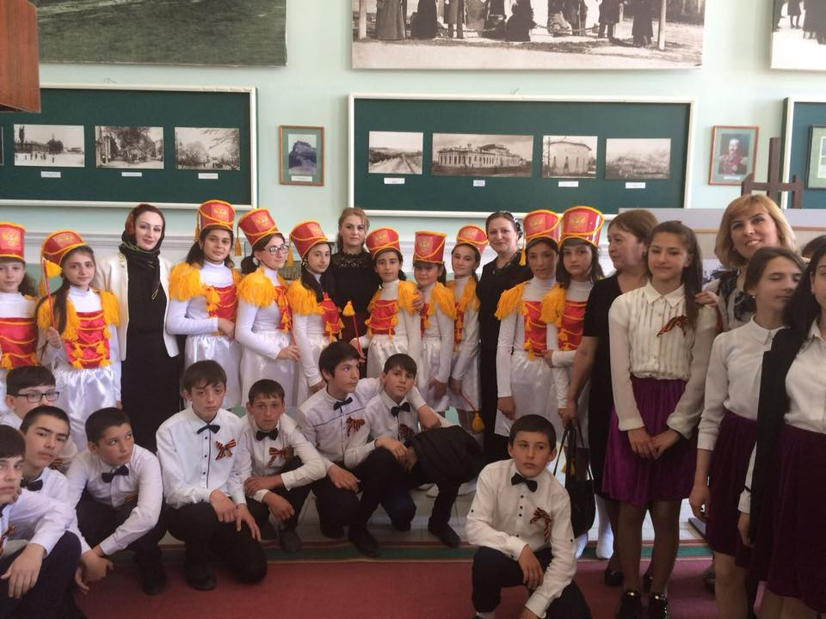
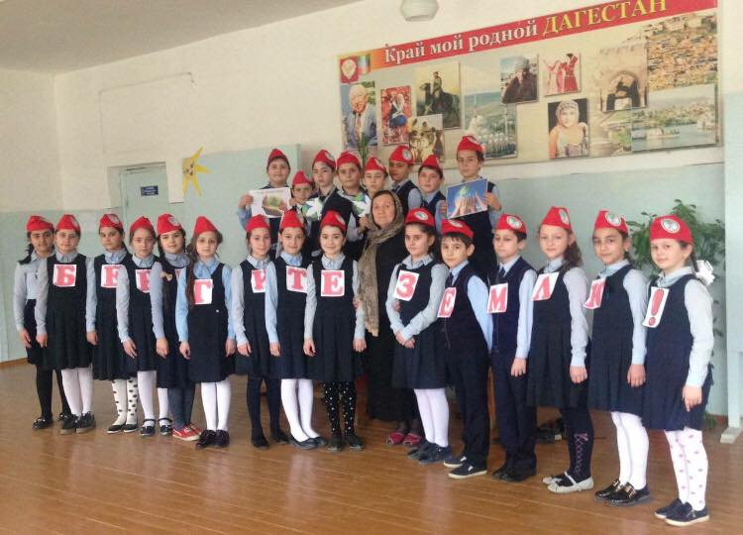
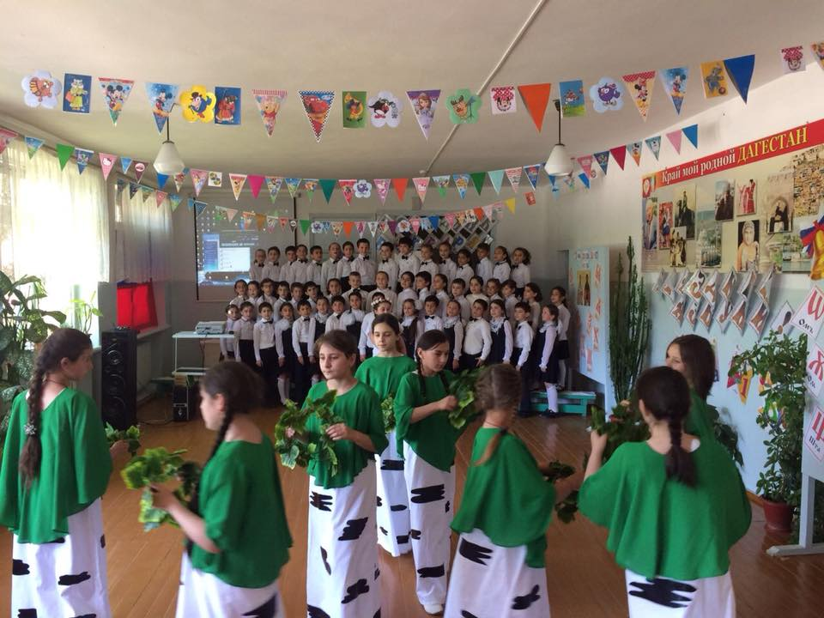
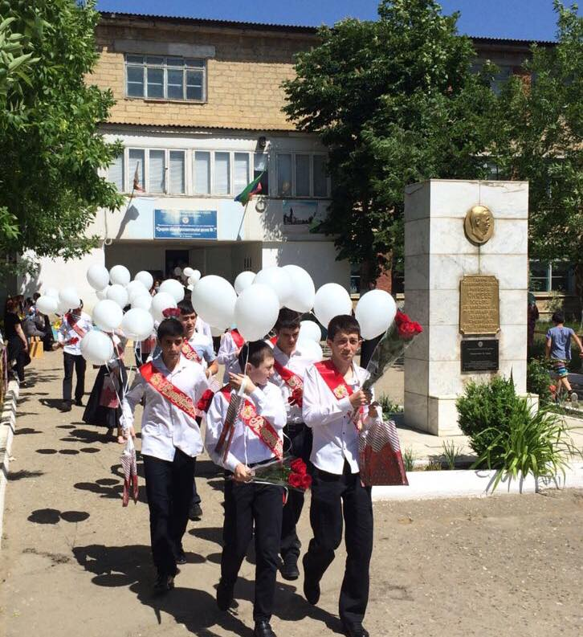
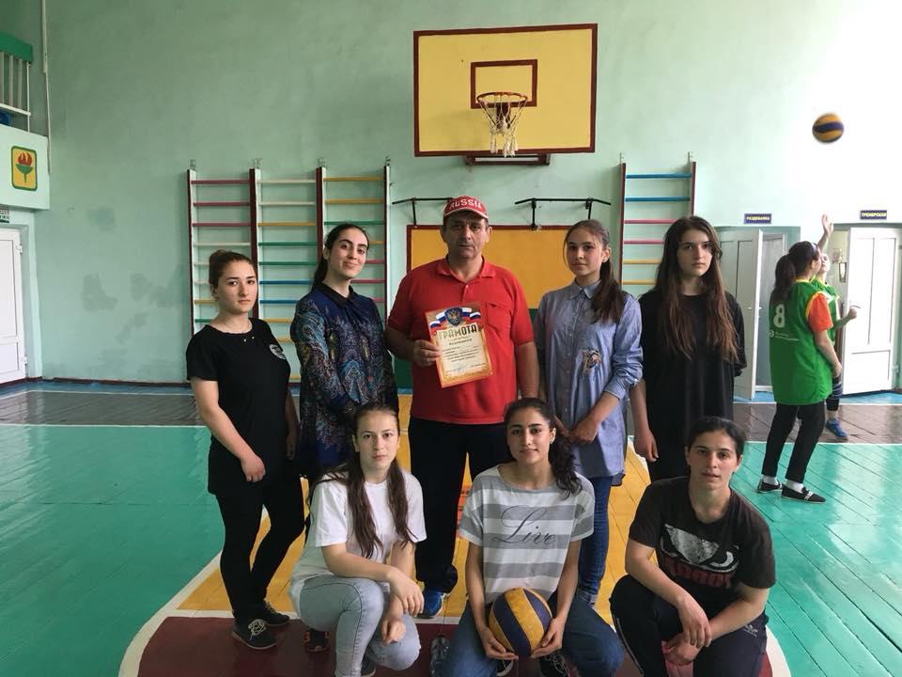
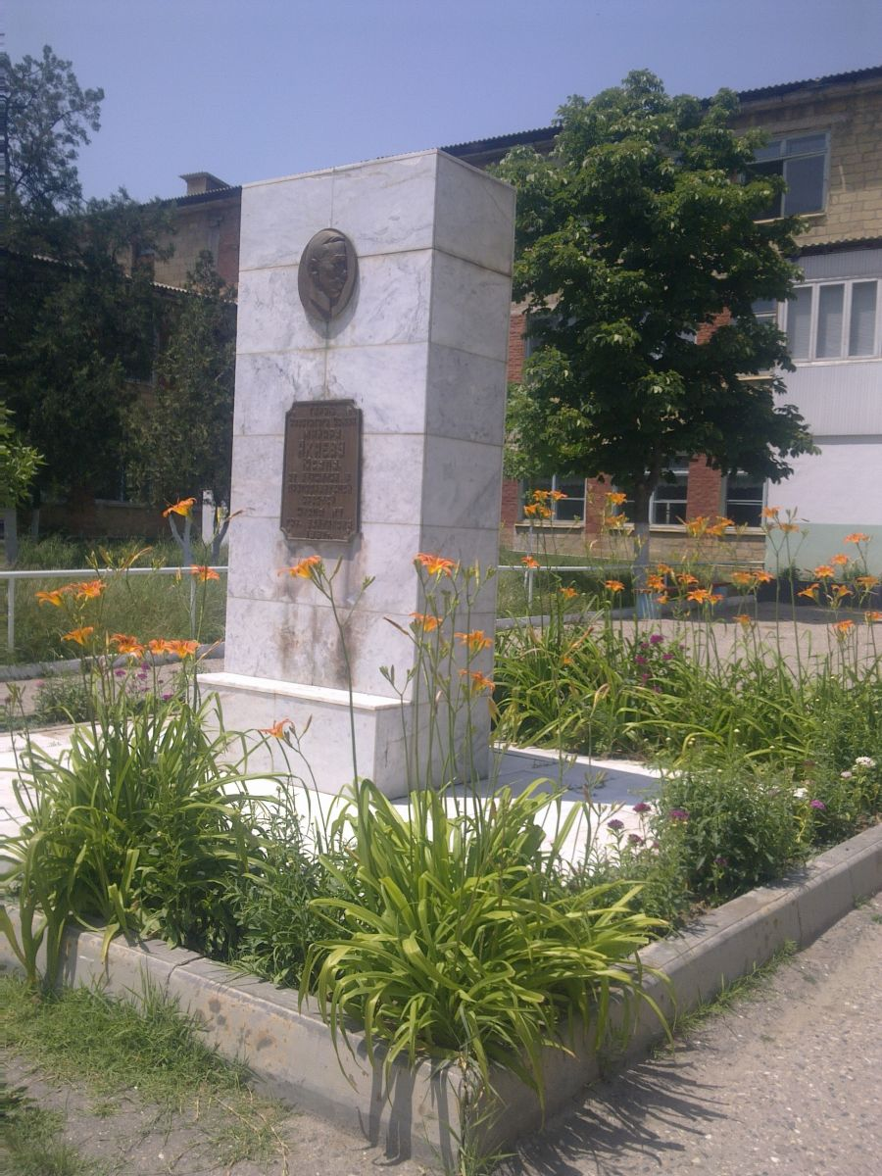

п

